

赛道：产业赛道
指导教师：蒋合领、丁红发、刘文江、杨滋荣
团队成员：丁艳、喻沐然、周妍君、吴林江、罗颖萱、陈祥伟、曾跃、张菀辰、王艺、罗浩杰、郑诗雨、罗依、冯昌举、何世云
数智安行—数据可信治理与
智能流通平台设计
中国国际大学生创新大赛(2025)

目录
一、 项目摘要 1
(一) 项目概述 1
(二) 市场机遇与前景 4
(三) 项目竞争优势 6
(四) 项目市场策略 6
二、 政策支持 21
三、 市场分析 23
(一) 行业分析 23
(二) 市场痛点 36
四、 产品服务 48
(一) 产品概述 48
(二) 生产经营计划 79
(三) 产品服务介绍 80
五、 营销策略 86
(一) 目标市场 86
(二) 核心优势 86
(三) 竞争分析 87
(四) 市场营销 88
(五) 战略规划 88
六、 财务分析 89
(一) 财务假设 89
(二) 预计成本费用 89
(三) 预期资产负债表 91
(四) 预计利润表 92
七、 风险和竞争 92
(一) 技术方面 92
(二) 管理方面 93
八、 项目发展规划 94
(一) 发展战略与管理 94
(二) 合作规划 95
九、 团队 96
(一) 团队基本介绍 96
(二) 项目的组织结构 99
(三) 团队管理要素 100
(四) 团队薪酬标准 101
(五) 团队激励措施 103
十、 引领教育 103
(一) 产教融合 103
(二) 校企合作 105
附件 团队荣誉 106
论文1 106
论文2 106
论文3 106
论文4 107
论文5 107
论文6 108
论文7 108
论文8 109
专利1 109
专利2 109
专利3 110
专利4 110
专利5 110
专利6 110
专利7 111
报道1 112
报道2 112
报道3 113
报道4 113

项目摘要
在当今数字经济飞速发展的时代，数据已成为至关重要的生产要素。然而，数据流通与共享面临着诸多挑战，如数据权属界定模糊、隐私泄露风险高以及流通互信不足等问题，严重制约了数据要素价值的充分释放。在此背景下，贵州数据宝科技有限公司作为国有数据资产代运营服务商，凭借其在数据要素可信流通领域的深厚行业底蕴和实践经验，紧密围绕数据要素流通，致力于构建一套数据可信治理机制与开发相应平台，以推动数据的合规高效流通。
在机制设计层面，本项目聚焦于数据流通的全生命周期，提出了一个可信治理框架，该框架涵盖了数据确权、隐私计算（包括联邦学习、多方安全计算等技术手段）、安全评估、动态授权以及审计追踪等关键机制。通过这些机制的协同作用，旨在确保数据在流通过程中的合规性与可追溯性，为数据要素的市场化配置奠定坚实基础。基于上述治理机制，项目设计并实现了一个轻量化的数据可信治理平台原型。该平台具备数据资产登记功能，能够对数据资产进行有效管理与记录；同时引入智能合约管理，提升数据交易的自动化与可信度；还集成了隐私计算引擎，为数据处理提供安全保障；并且设有风险监控功能，实时监测数据流通中的潜在风险，以支持跨域数据流通场景，满足不同领域的数据共享与交易需求。
在场景验证环节，项目团队选取了实际应用案例，如金融、医疗、政务等行业场景，对所提出的机制与平台进行验证。通过与传统流通模式的对比实验，量化评估新方案在安全性、效率及经济价值等方面的优势，从而证明其在数据共享、交易等场景中的可行性与效能，并为方案的商业化落地提供有价值的建议。总体而言，本项目在满足创新性、可行性及可推广性要求的基础上，力求为数字经济发展提供有力的技术支撑，促进数据要素在数字经济时代的价值挖掘与高效利用。

项目概述
在数字经济蓬勃发展的当下，数据作为关键生产要素，其流通与共享对于释放数据价值、推动各行业创新升级具有至关重要的作用。然而，数据权属不明确、隐私泄露风险以及流通互信不足等问题，严重阻碍了数据要素的高效流通与广泛应用。在此背景下，本项目聚焦于图数据要素流通，致力于构建一套完善的可信治理机制，并开发相应的平台，以促进数据要素的合规、高效流通，为数字经济发展提供有力支撑。
1）项目背景与目标
随着大数据、人工智能等技术的飞速发展，数据要素在经济活动中的地位日益凸显。图数据作为一种能够有效表示复杂关系和结构化信息的数据形式，在众多领域如金融风控、社交网络分析、供应链管理等展现出巨大的应用潜力。但与此同时，图数据的流通面临着独特的挑战，例如图数据结构的复杂性增加了数据确权和隐私保护的难度，数据在跨域流通时的互操作性和安全性问题亟待解决等。本项目旨在针对图数据要素流通的痛点，设计并实现一套可信治理机制与平台，确保图数据在流通过程中的合法性、安全性和可追溯性，充分挖掘图数据要素的价值，推动其在数字经济中的广泛应用。
2）可信治理机制设计
数据确权机制。针对图数据的复杂结构和多源特性，建立基于多维属性和关系的数据确权模型。通过分析图数据中节点和边的语义信息、来源信息以及数据主体的贡献度等多维度因素，精准界定数据的所有权、使用权和收益权等权属关系，为后续的数据流通和交易提供清晰的权属依据。
引入区块链技术作为数据确权的分布式账本，利用其不可篡改、可追溯的特性，记录图数据的权属信息、生成过程和流通历史，确保数据确权结果的可信性和透明性，增强数据主体对数据流通的信任度。
隐私计算机制。结合图神经网络等前沿技术，在图数据的隐私保护方面，采用差分隐私、同态加密等隐私计算技术对图数据进行加密处理。在数据流通和共享过程中，确保图数据的隐私信息不被泄露，同时又能保证数据的可用性，使参与方能够在不暴露敏感信息的前提下进行数据分析和挖掘。针对图数据的关联性和复杂依赖关系，设计专门的隐私保护算法，防止通过图数据的结构和关系推断出个体敏感信息，有效降低隐私泄露风险，满足不同场景下对数据隐私的严格要求。
安全评估机制。建立一套涵盖数据完整性、可用性、保密性以及数据流通过程中的安全风险评估指标体系。从图数据的存储、传输、处理等多个环节进行全面的安全评估，及时发现潜在的安全威胁和漏洞。运用形式化验证方法和安全分析工具，对可信治理机制和平台的安全性进行量化评估和验证，确保机制和平台能够有效抵御各类安全攻击，为图数据要素流通提供坚实的安全保障。
动态授权与审计追踪机制。设计基于角色和属性的动态授权模型，根据不同用户的角色、权限以及数据访问请求的上下文信息，对图数据的访问进行精细化的动态授权管理。确保用户只能访问其被授权的数据部分，且授权范围和有效期可根据实际情况动态调整，最大限度地减少数据暴露风险。构建全面的审计追踪系统，对图数据的访问、修改、流通等操作进行实时记录和监控，生成详细的审计日志。通过对审计日志的分析，能够追溯数据流通的全过程，及时发现和处理异常操作，为数据的安全合规流通提供有力的监管手段。
3）平台开发
基于上述可信治理机制，开发了一个面向图数据要素流通的轻量化可信治理平台原型。平台主要具备以下功能模块：
图数据资产登记模块。提供友好的界面，方便数据拥有者对图数据资产进行登记和管理。数据登记信息包括图数据的结构描述、数据来源、权属信息、应用场景等，为后续的数据治理和流通提供基础数据支撑。支持对不同类型、不同规模的图数据进行批量导入和登记，实现图数据资产的规范化管理，提高数据登记的效率和准确性。
隐私计算引擎模块。集成多种前沿的隐私计算技术，如零知识证明、联邦学习、多方安全计算、同态加密等，为图数据的计算和分析提供强大的隐私保护能力。用户可以在不泄露本地图数据的前提下，与其他参与方进行联合计算，实现数据的共享和价值挖掘。优化隐私计算引擎的性能，通过算法改进和硬件加速等手段，降低隐私计算的开销，提高图数据处理的效率，确保平台能够满足大规模图数据要素流通的性能要求。
风险监控与预警模块。实时监测图数据要素流通过程中的各类风险指标，如数据泄露风险、恶意攻击行为、数据质量异常等。通过建立风险模型和预警规则，对潜在的风险进行及时预警和报警，使平台管理员和数据参与者能够迅速采取相应的措施进行风险处置。
对风险事件进行分类和分析，生成风险报告，为平台的安全策略调整和优化提供数据支持，不断提升平台的风险防控能力，保障图数据要素流通的安全稳定运行。
4）创新性与优势
技术创新性。本项目在可信治理机制中融合了区块链、隐私计算、图神经网络等多种前沿技术，针对图数据要素流通的特点和需求进行了创新性的应用和优化。例如，将区块链与隐私计算相结合，实现了图数据确权和隐私保护的深度融合；利用图神经网络技术改进隐私保护算法，有效解决了图数据隐私保护难题，体现了较强的技术创新能力。
平台采用了轻量化的设计理念，在保证功能完备性和安全性的前提下，降低了系统资源消耗和运营成本，提高了平台的可扩展性和易用性，使其更易于在不同规模和场景下进行部署和应用。
符合法规与可推广性。项目的设计严格遵循国家相关法律法规，如《数据安全法》《个人信息保护法》等，确保可信治理机制和平台在法律框架内合规运行。这不仅保障了数据主体的合法权益，也为项目的广泛应用提供了法律保障，增强了项目在市场中的竞争力和可信度。所构建的可信治理机制和平台具有较强的通用性和可移植性，能够适应不同行业和领域的图数据要素流通需求。通过对平台参数和配置的简单调整，即可快速应用于金融、医疗、政务、工业等众多行业场景，为推动数据要素市场的整体发展提供了有力的技术支持和示范效应。
“数智行安”项目概述（借助可视化的平台界面描述）

市场机遇与前景
数据可信治理与智能流通平台作为数字经济时代的核心之一，正在全球范围内迎来爆发式增长机遇。

市场驱动
当前，全球政策法规环境正强力催化数据可信治理与智能流通平台的发展。在数据主权立法方面，欧盟GDPR、中国《数据二十条》和美国CLOUD法案等法规的推进，正在重塑全球数据治理格局。中国更将数据要素市场化配置上升为国家战略，出台了《关于完善数据流通安全治理更好促进数据要素市场化价值化的实施方案》《可信数据空间发展行动计划（2024—2028年）》。从政策引导、基础设施建设等多方面为市场发展保驾护航，为数据可信治理与智能流通平台的发展提供了良好的政策环境。同时，金融、医疗和跨境等关键行业的数据合规要求持续趋严，为专业化的数据治理解决方案创造了刚性需求。
技术突破为数据流通提供了关键支撑。可信执行环境、密态计算、区块链等技术的进步和普及极大地提升了数据的安全性和流通效率。有效解决了数据流通中的隐私保护和信任问题，降低了数据流通风险，推动市场从“合规优先”转向“价值优先”，为数据可信治理与智能流通平台的发展提供了技术支撑。
从经济价值维度看，数据要素市场正在爆发式增长。随着数字经济的发展，各行业对数据应用的积极探索不断催生新的商业模式和服务形态，对数据可信治理与智能流通平台的需求持续增长。据最新研究显示，全球数据流通市场规模将以28.3%的年复合增长率持续扩张，预计2027年突破5000亿美元大关。企业端的数据资产化意识明显增强，财富500强企业中已有83%设立了首席数据官（CDO）职位。数据交易模式也发生本质变革，正从传统的原始数据交易，逐步转向数据模型、知识图谱等更高阶的价值流通形态，这种转变正在重构整个数据产业链的价值分配格局。
跨行业融合：数据要素可信流通打破了行业之间的界限，促进不同产业之间的数据融合和业务协同，推动产业融合发展，形成更广泛的产业生态。这为数据可信治理与智能流通平台在不同行业的应用提供了更多的机会，如数字技术与农业、制造业、服务业等的深度融合，产生了数字农业、工业互联网、智慧物流等融合型产业。

市场前景
目前，数据可信治理与智能流通平台的高价值应用场景如下：
行业领域 | 行业领域 | 行业领域
典型应用 | 典型应用 | 典型应用
价值创造模式 | 价值创造模式 | 价值创造模式
金融科技 | 金融科技 | 金融科技
联合风控建模 | 联合风控建模 | 联合风控建模
降低不良贷款率30-50% | 降低不良贷款率30-50% | 降低不良贷款率30-50%
表1 应用场景汇总
从市场表现来看，依据国家工信安全发展研究中心的测算数据，2021年我国数据要素市场规模达815亿元，预计“十四五”期间复合增速超25%，2025年有望接近2000亿元。数据可信治理与智能流通平台作为数据要素市场的重要组成部分，也将随着市场规模的增长而受益。
近年来，数据要素可信流通市场结构变化较明显，数据流通交易环节占比预计持续提升，数据安全及服务领域在市场结构中占据重要地位且将更加稳固。数据可信治理与智能流通平台在数据流通交易和数据安全及服务领域都将发挥重要作用，有望获得更多的市场份额。
行业应用拓展：在金融、医疗、制造业、低空经济等各个行业，数据要素可信流通都将呈现出不同的行业特色和趋势，为数据可信治理与智能流通平台在不同行业的应用提供了广阔的空间。例如，在金融行业，数据要素可信流通将重点聚焦大模型应用，推动智能金融发展；在医疗行业，将以全密态数据管理为重点，拓展医疗数据应用。
其次，随着跨境贸易、金融等诸多领域的国际合作高度依赖于数据的跨境流动，数据跨境流通需求不断增加。数据可信治理与智能流通平台在跨境数据流通方面也将发挥重要作用，通过建设可信数据空间，利用相关技术实现数据的“可用不可见”，确保数据在跨境流通中的安全性和可信度。

项目竞争优势

项目市场策略

市场调研分析
随着数字经济蓬勃发展，数据成为关键生产要素，数据要素市场规模持续扩大，但存在数据权属模糊、隐私泄露风险和流通互信不足等痛点，制约了数据价值释放。现有数据服务商多侧重于数据采集、存储或分析等单环节，缺乏对数据流通全生命周期可信治理的整体解决方案。部分技术型企业探索隐私计算等技术应用，但大多未形成成熟、系统的可信治理机制与平台，市场存在较大空白。
目前，金融、医疗、政务等行业对数据可信流通需求迫切。其中，金融机构期望在合规前提下共享客户数据实现精准营销与风险防控；医疗机构希望整合多源数据提升科研水平与诊疗效率；政务部门致力于打破数据孤岛，促进政务数据与社会数据融合创新，共同需求是确保数据流通安全、合规且高效。

数据要素市场现状
近年来，随着数字经济的蓬勃发展，数据要素市场呈现出爆发式增长态势。《2025-2030年中国数据要素市场调研及发展趋势预测报告》显示，2023年中国数据要素市场规模为1332亿元，较上年增长26.48%。经预测，2024年中国数据要素市场规模将达到1662亿元，2025年达到2042.9亿元。这一趋势表明数据作为生产要素的重要性日益凸显，为数据可信治理机制与平台的发展提供了广阔的市场空间。
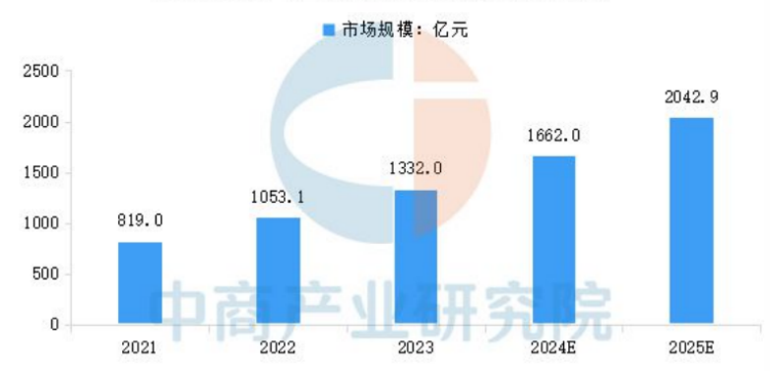
图1 2021-2025年中国数据要素市场规模预测趋势图
国家层面高度重视数据要素市场培育，陆续出台一系列政策文件。例如，《中共中央国务院关于构建更加完善的要素市场化配置体制机制的意见》明确将数据作为一种新型生产要素，要求加快培育数据要素市场，推动数据开放共享与流通。
相关法律法规不断完善，为数据可信治理提供了法律依据。《数据安全法》《个人信息保护法》等法律法规的实施，明确了数据处理活动的安全与合规要求，促使企业在数据流通中更加注重隐私保护与权属界定，客观上推动了数据可信治理机制与平台的需求增长。
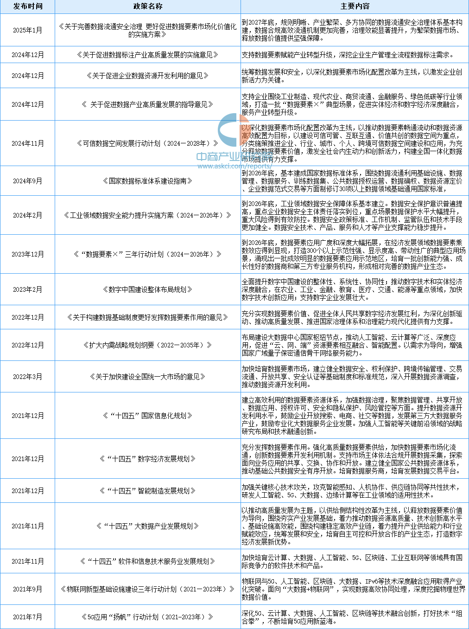
表2 中国数据要素行业最新政策汇总一览表
数据要素已广泛应用于金融、医疗、政务、工业互联网等多个领域。在金融领域，数据共享有助于金融机构进行风险评估、精准营销与反欺诈；医疗领域中，多源数据的整合利用可提升医疗科研水平、优化诊疗流程；政务部门通过数据开放共享，提高政务效率、促进政务协同；工业互联网则依赖于数据流通实现智能化生产与供应链优化。各领域对数据的深度应用推动了数据要素市场需求的多样化，也为数据可信治理机制与平台的应用提供了丰富的场景。

行业竞争格局
①现有竞争者分析：
传统数据服务商：这类企业主要提供数据采集、存储、清洗与分析等服务，但在数据可信治理方面的能力相对较弱。它们在数据要素市场中占据一定份额，但面临数据可信流通难题时，往往需要借助外部技术支持或与专业数据治理企业合作。
互联网巨头：凭借其在云计算、大数据等领域的技术优势与海量用户数据资源，积极布局数据要素市场。部分互联网巨头已开展隐私计算等技术探索，尝试构建数据可信流通平台。然而，其封闭的生态系统与数据垄断质疑可能限制其在数据可信治理领域的进一步发展。
专业数据治理企业：专注于数据安全、隐私保护与数据治理技术的研发与服务，拥有较强的技术实力与行业经验。这些企业在数据可信治理机制设计、隐私计算技术研发等方面具有竞争优势，但可能在数据资源获取与市场规模上相对较小，需要与数据拥有方、应用方等建立紧密合作关系。
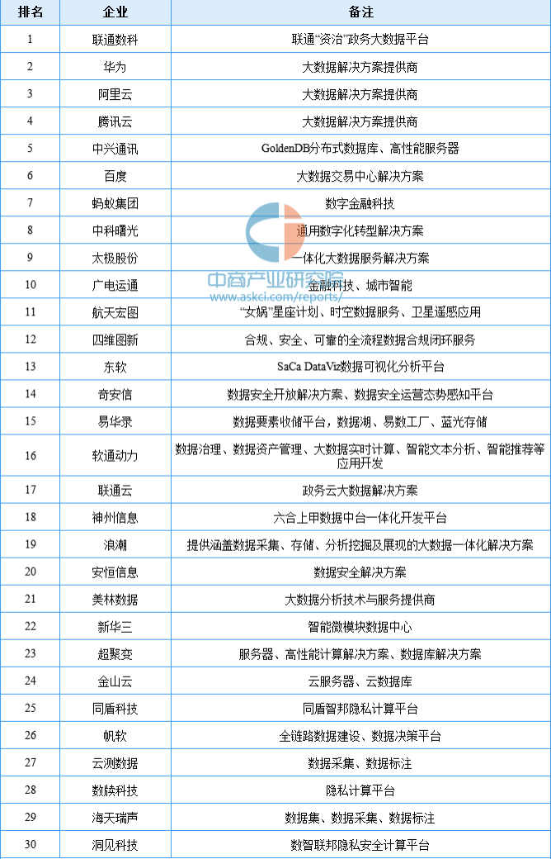
表3 2023数据要素服务商TOP30
②潜在进入者威胁：
科技初创企业：随着数据可信治理技术的不断成熟，一些科技初创企业可能凭借创新的技术解决方案或商业模式进入市场。这些企业通常具有较高的技术灵活性与创新能力，可能对现有竞争格局产生冲击。
行业联盟与开源社区：在数据要素市场发展过程中，行业联盟与开源社区的力量不容忽视。它们通过整合行业资源、共享技术经验，推动数据可信治理技术的标准化与开源化。未来，行业联盟与开源社区可能孵化出具有竞争力的数据可信治理平台，对现有企业构成潜在竞争威胁。

客户需求分析
①金融行业：
金融机构在开展联合风控、精准营销等业务时，需要与其他金融机构或第三方数据平台共享客户数据。例如，银行之间共享企业和个人信用数据，以更全面地评估客户信用风险；金融机构与互联网企业合作，获取用户行为数据用于精准营销。
金融行业对数据安全与合规性要求极高。在数据共享过程中，必须确保客户隐私数据不泄露，数据使用符合监管要求。数据可信治理机制与平台能够为金融机构提供数据加密、动态授权与审计追踪等功能，满足其安全与合规需求。
②医疗行业
医疗科研机构在开展疾病研究、药物研发等项目时，往往需要整合多家医院的临床数据。例如，在癌症研究中，整合不同医院的癌症患者病例数据有助于发现疾病规律、研发新的治疗方案。数据可信治理机制与平台可实现多中心医疗数据的安全共享与协同分析，促进医疗科研创新。
不同医疗机构之间的检查检验数据互认是提高医疗效率、降低患者就医成本的重要举措。同时，临床医生在诊断与治疗过程中需要参考大量的医疗数据，包括病例、影像、检验报告等。数据可信治理机制与平台能够确保医疗数据的质量与可信度，为医疗数据互认与临床决策支持提供保障。
③政务领域
政府部门掌握着大量与民生、经济、社会管理等相关的数据资源。开放共享政务数据有助于激发市场活力、促进社会创新。例如，交通部门开放交通流量数据，可为智能交通应用开发提供支持；市场监管部门开放企业登记数据，有利于金融机构开展企业信用评估等业务。
在政务协同办公过程中，不同部门之间需要共享与交换政务数据。数据可信治理机制与平台可实现政务数据的安全共享与流转，提高政务协同效率，打造高效透明的数字政府。
④工业互联网领域
工业互联网涉及产业链上下游企业的数据流通与共享。例如，汽车制造商需要与零部件供应商共享生产计划、库存等数据，以实现精准供应链管理；能源企业需要与工业企业共享能源消耗数据，用于能源优化与管理。数据可信治理机制与平台可保障产业链数据的可信流通，促进工业互联网的协同发展。
工业企业的生产数据、工艺数据等往往涉及企业核心竞争力与商业机密。在数据流通过程中，必须确保数据的安全与隐私不被侵犯。数据可信治理机制与平台通过隐私计算等技术，为工业企业提供数据加密、访问控制等服务，满足其数据安全与隐私保护需求。

营销策略
本项目主要内容有两个，分别是提出并设计数据流通全生命周期的机制和技术和开发数据流通的安全可信平台。
首先从产品定位来说，将本数据可信治理机制与平台定位为数据要素流通领域的 “安全阀门” 与 “信任桥梁”，专为解决数据权属、隐私保护和互信难题，助力企业与机构安全合规地共享与交易数据，挖掘数据经济价值。
- 对于差异化营销方面，主要突出平台全生命周期可信治理优势，需要强调融合多种前沿隐私计算技术，与其他零散的数据处理服务形成鲜明差异化。
- 需要线上线下推广结合，线上利用行业论坛、社交媒体平台发布技术成果与成功案例；线下参加大数据、数字经济领域展会，举办产品发布会与技术研讨会，邀请潜在客户、专家与合作伙伴参与，提升我们产品知名度与影响力。
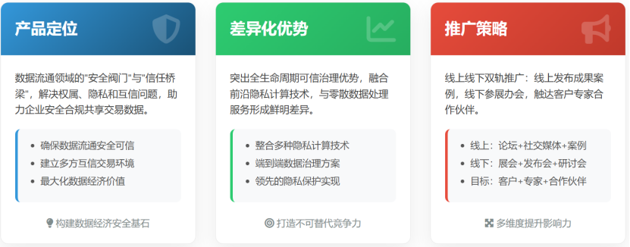
图2 数据可信治理平台核心战略

销售策略

销售模式优化与拓展
组建专业的直接销售团队，成员需具备深厚的数据治理、信息安全知识以及丰富的销售经验。针对大型金融机构、连锁医疗机构总部、省级政务数据管理部门等关键客户群体，实行一对一专属销售服务。销售团队深入了解客户的业务流程、数据痛点与战略目标，为其定制深度契合的解决方案。例如，为某大型国有银行总行提供服务时，安排专人驻场，与银行的数据、风控、业务部门协同作战，从数据源头梳理业务需求，定制涵盖数据确权、隐私保护到跨部门数据共享交易全流程的解决方案，确保方案精准对接银行的数字化转型战略，提升销售的针对性与成功率，增强客户对产品的信任度。
除了常规的销售合作，与系统集成商共同开发行业垂直解决方案。例如，在智慧城市建设领域，联合系统集成商打造城市数据大脑解决方案，将数据可信治理平台嵌入其中。平台负责城市政务数据、物联网数据、企业数据的可信流通与治理，系统集成商则发挥其在硬件部署、系统集成方面的优势，双方共同面向城市管理者推广，实现互利共赢，拓宽市场覆盖范围。
积极与金融、医疗、政务等行业的专业软件开发商建立合作。以医疗行业为例，与电子病历系统、医学影像系统开发商合作，将数据可信治理功能集成到其软件产品中。当医院采购或升级这些软件时，平台能够同步进入医院信息系统生态，借助软件开发商的客户资源与销售网络，快速触达潜在客户群体，降低销售成本，提高市场渗透率。

价格策略精细化制定与动态调整
按功能模块定价：将平台功能拆分为基础数据登记管理、隐私计算引擎、动态授权与审计追踪等独立模块。对于预算有限但有特定需求的中小企业客户，允许其按需购买单个模块。例如，一家小型互联网金融公司，初期只需基础数据登记管理和简单隐私计算功能，可先采购对应模块，待业务发展后再逐步添购其他模块，降低客户初始采购门槛，扩大客户群体基数。
按数据流通规模定价：根据客户每年预计的数据流通量（如数据交易笔数、数据共享频次、涉及的数据量大小等）制定阶梯式价格。对于数据流通活跃的大型企业客户，实行批量优惠、长期合同优惠等政策。例如，某大型电商平台，预计年数据共享交易量超百万笔，给予其较大幅度的价格折扣，以激励其扩大平台使用规模，同时确保平台收益稳定增长。
按行业定制化程度定价：针对金融、医疗、政务等不同行业的特殊需求定制解决方案时，综合考虑行业技术难度、合规要求复杂程度、项目开发周期等因素定价。政务行业数据治理项目因涉及国家安全、民生保障等敏感领域，技术要求高、开发周期长，相应收取较高的定制化服务费用，合理体现服务价值。
设立专门的市场监测团队，实时跟踪竞争对手的价格变动、产品升级、促销活动等动态。当竞争对手推出低价策略时，及时分析其产品功能、服务质量与平台的差异。若平台在隐私计算技术、数据确权准确性等方面具有优势，则通过突出差异化价值进行针对性宣传，同时适当推出限时优惠、增值服务套餐等灵活价格策略应对竞争，避免陷入恶性价格战；若竞争对手因技术突破导致成本降低而降价，平台则加快自身技术优化，同步调整价格体系，保持市场竞争力。
建立客户价值评估模型，根据客户的数据资产规模、行业影响力、潜在业务拓展空间等因素评估客户价值。对于高价值客户，如行业龙头企业、国家级政务数据管理部门等，提供更具前瞻性的定制化服务，如提前参与其数据战略规划、共同开展数据创新应用研究等，相应收取高额服务费用。同时，根据客户业务发展带来的数据流通规模增长，定期（如每半年或一年）重新评估客户价值，适时调整价格，确保平台收益与客户价值增长相匹配，实现长期稳定的盈利关系。

品牌建设

品牌定位
基于项目核心价值，将品牌定位为 “数据可信流通的领航者”，寓意助力数据可信流通，打造值得信赖的通路。这一定位简洁明了，易于记忆，同时精准传达品牌在数据可信流通领域的专注与使命，为品牌建设奠定坚实基础，便于后续品牌传播与推广。

品牌形象塑造
在形象的设计中，设计具有科技感、安全感的 logo 与品牌视觉识别系统，以蓝色、白色为主色调，象征科技与信任。通过优质产品体验、成功案例宣传与积极客户服务，营造专业可靠的品牌口碑。
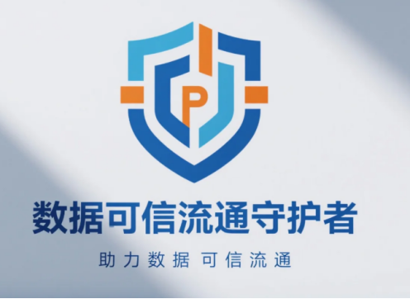
图3 品牌logo设计
深入挖掘品牌创立背景与团队发展历程，撰写吸引人的品牌故事。讲述团队在数据要素流通领域的探索初心，面对数据权属不清、隐私泄露等难题，凭借对技术创新的执着追求与对数据价值的深刻洞察，成功研发出数据可信治理机制与平台，为数字经济时代的数据流通难题提供解决方案。通过品牌故事的传播，增强客户对品牌的认同感与情感连接，提升品牌的文化内涵与美誉度。

品牌传播策略
线上传播主要通过社交媒体营销和内容营销。
社交媒体营销：在领英、微信公众号、微博、抖音等主流社交媒体平台开设官方账号，定期发布品牌动态、技术成果、行业洞察、成功案例等优质内容。制作图文并茂的推文，介绍数据可信治理机制与平台的核心功能与优势，如数据确权的精准性、隐私计算的强大性能、动态授权与审计追踪的高效性等。同时，分享团队成员的专业观点与行业见解，树立品牌在数据要素流通领域的专家形象。利用社交媒体平台的广告投放功能，精准定位目标客户群体，如金融、医疗、政务等行业相关从业者，投放品牌宣传广告，提高品牌曝光度与粉丝关注度。积极参与社交媒体上的行业话题讨论，与潜在客户进行互动交流，解答他们对数据可信治理的疑问，增强品牌影响力与用户粘性。
内容营销：创建品牌官方网站与博客，发布深度行业分析报告、白皮书、技术文章、案例研究等内容。同时通过搜索引擎优化（SEO）技术，优化网站内容与关键词布局，提高网站在搜索引擎结果页面的排名，增加品牌自然流量与潜在客户获取量。同时，利用内容分发平台，如腾讯内容开放平台、今日头条等，将优质内容推送给更广泛的受众群体，扩大品牌传播范围。
线下传播主要通过行业展会与研讨会、合作伙伴联合推广和行业媒体与公关合作。
行业展会与研讨会：积极参与国内外大数据、数字经济、信息安全等领域的知名行业展会。在展会上设置精美展位，展示数据可信治理机制与平台的核心功能与特色优势，通过现场演示、案例讲解、互动体验等方式，吸引众多潜在客户与合作伙伴的关注。同时，举办品牌专场发布会或技术研讨会，邀请行业专家、客户代表、媒体记者等参加，深入介绍品牌理念、技术架构、应用场景与未来发展规划，提升品牌知名度与行业影响力。在研讨会上，与同行企业进行交流合作，共同探讨数据要素流通领域的前沿技术与发展趋势，拓展品牌合作机会。
合作伙伴联合推广：与贵州数据宝科技有限公司等企业、系统集成商、行业软件开发商等合作伙伴建立紧密的品牌合作关系，开展联合推广活动。例如，在合作伙伴的行业解决方案宣传资料中嵌入品牌平台的介绍与优势说明；共同举办行业客户推介会，针对金融、医疗、政务等行业客户进行联合产品演示与方案讲解；借助合作伙伴的销售渠道与客户资源，扩大品牌市场覆盖范围，实现互利共赢的品牌推广效果。
行业媒体与公关合作：与行业权威媒体建立长期合作关系，定期发布品牌新闻稿、技术专题报道、成功案例宣传等文章，借助媒体的力量提升品牌在行业内的知名度与美誉度。邀请媒体记者参加品牌重要活动，如产品发布会、技术研讨会等，争取媒体的深度报道与专题专访机会，增强品牌媒体曝光度。同时，积极参与行业奖项评选活动，如 “年度数据安全创新企业奖”“数字经济领域最佳解决方案奖” 等，通过获奖荣誉的宣传，提升品牌行业地位与权威性，树立品牌在数据可信治理领域的领先地位。

战略与联盟

企业合作战略
持续深化与贵州数据宝科技有限公司的合作，联合成立专项技术攻关小组。针对数据可信治理机制与平台开发中的关键难题，如高性能隐私计算算法优化、跨域数据安全互认等，集中双方技术优势资源，展开深入研发。定期举行技术研讨会，共享研发进度与成果，共同攻克技术瓶颈，确保平台技术的先进性与可靠性。
与贵州数据宝携手制定市场拓展计划，利用其在数据要素市场的行业影响力与客户资源，结合我们的技术优势与创新解决方案，共同开拓金融、医疗、政务等重点行业市场。在市场推广活动中，双方团队联合行动，以数据宝的品牌信誉为背书，共同向潜在客户展示平台功能与价值，加速产品市场渗透。
依托贵州数据宝丰富的数据资源池与实际应用场景案例，对我们的平台进行持续优化与功能验证。同时，将我们平台的创新应用场景与解决方案反馈给数据宝，促进双方在数据要素流通业务上的协同创新，实现数据资源价值最大化与应用场景多元化。

构建产学研用一体化战略联盟
与其他高校计算机学院、信息安全学院等建立长期战略合作关系，设立数据可信治理联合研究中心。开展前沿技术研究合作，如探索新兴的区块链技术在数据确权与溯源中的深度应用、研究人工智能辅助的数据隐私保护模型等，共同申报国家科研项目，产出具有行业引领性的科研成果。同时，与高校合作开展定制化人才培养项目，设立相关专业课程与实习基地，为项目持续输送专业人才。
邀请数据要素流通领域权威专家、学者、行业领袖组成专家顾问团。定期召开专家咨询会议，为项目的战略规划、技术研发、市场应用等提供专业指导与决策建议。借助专家团队的行业影响力，提升项目在学术界与产业界的知名度与权威性，吸引更多优质资源汇聚。
建立产学研用协同创新成果孵化机制，将联合研究中心的科研成果快速转化为实际应用功能，集成到平台中并推向市场。对于具有重大创新价值的成果，共同制定行业标准，推动整个数据要素流通行业的技术进步与规范化发展。

行业生态合作战略
与云服务企业建立深度合作伙伴关系。将我们的数据可信治理平台部署于主流云平台之上，借助云服务的基础设施优势与广泛的用户基础，实现平台的快速交付与大规模应用。同时，与云服务提供商联合打造行业解决方案，如金融云可信数据共享方案、政务云数据开放平台等，满足不同行业客户的差异化需求，共同拓展市场份额。
积极与数据采集、数据标注、数据分析等数据要素产业链上下游企业建立合作关系，形成完整产业生态闭环。通过与数据采集企业的合作，确保平台接入高质量、合规的数据源；与数据标注企业合作，提升数据的可用性与价值；联合数据挖掘与分析企业，为客户提供深度数据洞察服务，全方位助力客户挖掘数据要素价值，增强整个产业链的协同效应与竞争力。

风险管理
在数据可信治理机制与平台开发及市场推广过程中，需全面识别风险并制定应对策略，以保障项目的稳健推进与持续发展，以下是各主要风险类型及其具体应对措施。

技术风险
数据科学技术迭代迅速，隐私计算、区块链等前沿技术不断涌现新成果与替代方案，平台所采用的现有技术可能迅速过时，导致性能落后、功能受限，无法满足市场对高效率、强安全性数据流通的最新需求，进而削弱产品竞争力，影响市场推广与客户满意度。
我们建立技术情报监测团队，安排专人定期追踪国际、国内数据安全与隐私计算领域的学术论文、行业报告、技术论坛动态，与更多的高校科研实验室、行业协会保持密切沟通，提前洞察技术趋势。每年投入一定比例的研发经费用于新技术预研与原型开发，如针对新型隐私保护算法、高效区块链共识机制等进行探索，确保平台能在技术迭代浪潮中平滑升级过渡，及时整合先进成果，保持技术领先优势。
数据可信治理涵盖复杂多样的技术模块，如高并发环境下的数据确权精准标记、多方安全计算性能优化、跨异构数据源的动态授权精准管控等，技术实现难度大且易出现技术瓶颈。若关键技术环节攻克不力，可能导致平台功能无法按预期实现或性能指标不达标，拖延项目进度，增加开发成本，甚至影响产品上市时间窗口，错过市场机遇。
我们在项目前期详细拆解技术任务，针对高风险技术点开展小规模技术可行性验证实验，邀请外部技术专家参与方案评审，借鉴成熟项目经验优化技术路线。组建技术攻坚小组，引入内部竞赛机制与奖励制度，激励团队成员突破难题。同时，与专业技术服务提供商签订预备合作协议，遇到难以解决的技术卡点时及时引入外部智力资源协助攻关，保障项目按计划推进。

市场竞争风险
随着数据可信治理市场潜力凸显，竞争对手可能对本项目平台功能、技术架构、商业模式进行模仿抄袭，推出类似产品以低价、快速响应等策略抢夺客户资源，压缩本项目的市场份额，扰乱市场价格体系，削弱品牌独特性与市场吸引力。
我们将强化知识产权保护意识，在平台开发过程中及时对核心技术算法、创新业务流程、独特界面设计等进行专利申请、软件著作权登记，构建坚固的法律护城河。定期进行市场竞品监测分析，一旦发现侵权行为，迅速启动法律维权程序，借助律师函、行政投诉、司法诉讼等手段维护权益。同时，持续加大研发投入，保持产品创新迭代速度领先，使竞争对手难以在短时间内复制跟进，始终以差异化优势占据市场高地。
尽管项目初期积累了一定客户基础，但数据要素市场客户忠诚度受多种因素影响。若后续产品功能更新不及时、服务质量下滑、竞争对手推出更具吸引力的替代方案，客户可能转投他处，导致客户流失率上升，影响项目长期收益稳定性与品牌口碑传播。
我们将建立客户全生命周期管理体系，项目上线后设立专属客户成功团队，定期回访客户，收集使用反馈，依据客户业务发展需求规划产品迭代路线图，确保功能持续适配。制定严格的服务质量标准与监督机制，以客户满意度为核心指标考核运营团队，对投诉问题限时响应解决。为优质客户设计忠诚度奖励计划，如提供额外免费服务期、优先享受新功能体验、定制化数据分析报告等专属权益，增强客户粘性与归属感。

数据安全与合规风险
平台涉及海量多源异构数据汇聚流通，数据存储、传输、计算等环节均存在潜在泄露风险点。一旦遭受黑客攻击、内部人员违规操作、第三方合作漏洞等安全威胁，导致敏感数据如个人隐私、商业机密、政务核心数据等泄露，将引发严重法律后果、巨额赔偿责任，重创品牌声誉，使项目陷入生存危机。
项目构建全方位数据安全防护体系，采用多层次加密技术，对数据存储加密、传输加密分别选用高强度算法，确保数据在各环节不可被窃取解密。部署智能入侵检测与防御系统，实时监测网络异常流量、可疑访问行为，及时阻断攻击并预警。强化员工安全意识培训，定期组织模拟安全攻防演练，模拟内部人员权限滥用、钓鱼邮件诱骗等场景，提升全员风险防范能力。与第三方安全审计机构合作，每季度进行全面数据安全审计，及时发现并修复潜在漏洞，审计报告向核心客户公开，增强信任。
数据要素市场处于快速发展与监管逐步完善的阶段，相关法律法规如数据安全法、个人信息保护法等持续细化更新，不同地区、行业可能出台差异化的数据治理细则与合规要求。若平台运营未能及时精准适配最新法规政策，面临违规处罚风险，包括高额罚款、业务暂停整顿、禁止市场准入等，严重影响项目合法合规运营与市场拓展。
我们将设立专门法务合规团队，紧密跟进国家及地方数据法规政策动态，安排专人解读新出台政策条款，评估对平台运营影响。建立法规政策知识库，将复杂法规转化为平台内部可操作的合规指引与流程规范，嵌入业务系统实现自动化合规校验。与行业监管机构建立常态沟通机制，定期汇报平台合规运营情况，主动参与行业标准制定，争取政策试点与创新空间，确保平台始终运行在合规轨道上。

政策支持
随着数字经济的蓬勃发展，数据已成为重要的生产要素和战略资源。近年来，国家高度重视数据要素流通与治理工作，国家和地方政府纷纷出台了一系列相关政策法规，为数据要素流通中的权属确认、隐私保护、安全审计等核心问题提供了明确指引和有力保障。这些政策不仅为数据要素的安全、合规、有序流通奠定了基础，也为本项目的顺利实施提供了坚实的政策支撑和方向指引。
在国家层面，数据要素流通与治理得到了高度重视与系统性布局。2022 年 12 月印发的《中共中央国务院关于构建数据基础制度更好发挥数据要素作用的意见》，明确建立保障权益、合规使用的数据产权制度，健全各参与方合法权益保护制度，推动数据流通使用模式的规范化，同时提出完善数据全流程合规与监管规则体系，强化市场主体数据全流程合规治理，构建数据来源可确认、使用范围可界定、流通过程可追溯、安全风险可防范的数据可信流通体系，为数据要素流通平台的建设与发展提供了根本遵循。《关于完善数据流通安全治理更好促进数据要素市场化价值化的实施方案》进一步强化了数据安全治理的具体措施，要求落实国家数据分类分级保护制度，明晰数据流通中的安全治理规则，加强数据流通安全技术应用和产业培育，完善权益保护和责任界定机制，提升安全治理能力，防范数据滥用风险，为隐私保护提供了操作性强的框架，同时强调了在数据流通全过程中的安全审计重要性。《建设高标准市场体系行动方案》也对数据要素流通提出了相关要求。该方案提出要加快培育数据要素市场，完善数据要素交易规则，加强数据安全保护，推动数据要素有序流通和高效配置，为数据要素流通的规范化和安全审计提供了政策依据。《数字中国建设2025年行动方案》从宏观层面为数据要素流通提供了发展方向。该方案以数据要素市场化配置改革为主线，提出加快培育全国一体化数据市场，推进数字基础设施扩容提质，持续深挖人工智能等数字技术应用新场景。这为数据可信治理机制与平台的开发提供了广阔的应用场景和发展空间，同时强调了数据安全保障能力的全面提升，再次说明了安全审计的重要性。
此外，国家还通过《关于加快公共数据资源开发利用的意见》加强了公共数据资源的统一管理，推动了开发利用的规范化和透明化，并鼓励探索数据流通安全保障技术、标准、方案，支持企业和科研机构突破数据可信流通、安全治理等关键技术，推动数据要素相关技术和产业应用创新，为数据要素流通平台的建设与发展提供了坚实的技术支撑和技术保障。《数字中国建设 2025 年行动方案》从宏观层面为数据要素流通提供了发展方向，提出以数据要素市场化配置改革为主线，加快培育全国一体化数据市场，推进数字基础设施扩容提质，持续深挖人工智能等数字技术应用新场景，为数据可信治理机制与平台的开发提供了广阔的应用场景和发展空间，同时强调了数据安全保障能力的全面提升，进一步凸显了安全审计的重要性。
在地方层面，各地积极探索数据要素流通与治理的落地实践。例如，《福建省促进数据要素流通交易的若干措施》通过汇聚治理各类数据、鼓励政务部门积极参与公共数据治理开放开发、支持行业数据服务平台建设等方面，强化数据要素供给，加快培育数据要素市场，助力数字福建高质量发展。《杭州市人民政府办公厅关于高标准建设 “中国数谷” 促进数据要素流通的实施意见》提出加快推进数据交易立法，创新数据产权登记制度，优化安全合规流通体系，持续完善标准规范体系等一系列举措，积极探索数据要素流通与治理的新模式和新路径。此外，北京市《关于更好发挥数据要素作用进一步加快发展数字经济的实施意见》提出到 2030 年，北京市数据要素市场规模达到 2000 亿元，基本完成国家数据基础制度先行先试工作，形成数据服务产业集聚区。上海市《立足数字经济新赛道推动数据要素产业创新发展行动方案（2023 - 2025 年）》从地方立法层面为数据要素市场的发展提供了坚实的法律支撑。广东省《广东省数据条例》聚焦解决数据要素市场发展中的痛点难点问题，明确数据处理规则和数据要素市场培育方向，鼓励数据创新应用。浙江省《浙江省数据条例》规范数据资源管理，促进数据要素市场的培育和发展。贵州省印发《贵州省数据要素登记服务管理办法（试行）》，推动数据要素登记服务活动有序开展，规范数据要素登记服务，保护登记主体的合法权益，激活数据要素潜能。这些地方政策的出台和实践，为数据要素流通与治理提供了丰富的实践经验和政策参考。
本项目依托坚实的政策基础和明确的方向指引，聚焦数据要素流通中的权属确认、隐私保护、安全审计等核心问题，致力于构建和完善数据可信治理机制与平台。通过积极探索创新，团队将为数据要素的安全、合规、有序流通提供有力保障，推动数据要素价值的充分释放，助力数字经济的高质量发展，为数字中国的建设贡献关键力量。

市场分析

行业分析

定义与特点
数据治理是组织中涉及数据使用的一整套管理行为。由企业数据治理部门发起并推行，关于如何制定和实施针对整个企业内部数据的商业应用和技术管理的一系列政策和流程。国际数据管理协会(DAMA)给出的定义：数据治理是对数据资产管理行使权力和控制的活动集合。数据治理对于确保数据的准确、适度分享和保护是至关重要的，有效的数据治理计划会通过改进决策、缩减成本、降低风险和提高安全合规等方式，将价值回馈于业务，并最终体现为增加收入和利润。
数据治理的过程是指通过采集、传输、储存等一系列标准化流程将原本零散的数据变成格式规范、结构统一的数据，同时对其进行严格规范的综合数据监控，保证数据质量；然后对这些标准化的数据进行进一步的加工分析，形成具有指导意义的业务监控报表、业务监控模型等，来帮助企业进行辅助决策。数据可信治理是对数据资产的管理活动行使权力和控制的活动集合，包括规划、监控和执行等，目的是让数据从不可控、不可用到可控、方便易用且对业务有极大帮助。它侧重于数据的质量、安全性和可用性，通过定义和实施数据收集、所有权、存储、处理和使用的政策、标准和程序，确保数据的完整性。（见图4）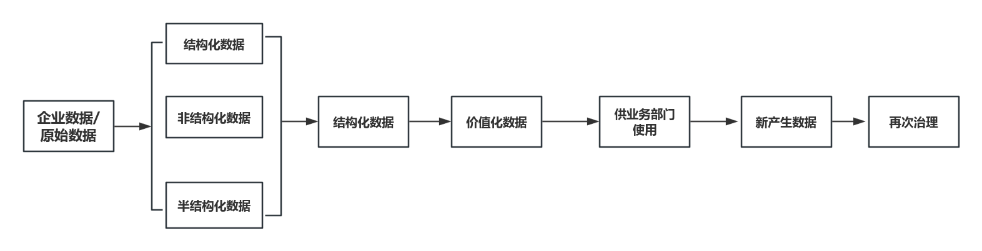
图4 数据治理过程
数据治理的市场驱动力主要来源于内外部两方面。从内部看，企业意识到高质量数据是提升竞争力的关键，通过数据治理，可以有效提升数据质量，降低数据冗余，减少数据管理成本，从而提高运营效率和决策质量。此外，随着数据量的爆炸式增长，如何从海量数据中快速提取有价值的信息，成为迫切需求，这也推动了数据治理技术的不断创新与应用。从外部环境看，监管政策的趋严，如数据保护法规的出台，要求企业必须加强数据合规管理，确保数据的合法合规使用，避免潜在的法律风险，市场对数据安全与隐私保护的关注度提升，也促使企业加大在数据治理上的投入，以增强客户信任，维护品牌形象。
数据治理的目标是为了将企业日常经营管理过程中的数据转变为可知、可用、可管，为企业的业务发展奠定基础。数据治理能够解决数据不一致的问题，确立统一的数据标准，进而提升组织内部的数据质量，并促进数据的广泛共享，最终将数据转化为企业的宝贵资产，支持其运营、管理及决策过程。当前，企业普遍将数据治理的目标设定为确保数据的可理解性、可用性和可管理性，以充分释放数据资产的价值。但是，数据治理的具体对象和范围会根据企业的实际需求而有所不同。面对持续变化的外部环境与业务要求，企业在数据治理的不同阶段会设定各自针对性的目标。
具有以下特点：
（1）合规性与安全性：
严格遵守法律法规：平台设计严格遵循《数据保护法》《网络安全法》《个人信息保护法》等法律法规，确保数据的收集、存储、使用和共享等环节符合法律要求。
数据隐私保护：采用先进的隐私计算技术，如多方安全计算（MPC）、同态加密、零知识证明等，确保数据在流通和使用过程中的隐私性。数据在加密状态下进行计算和分析，防止数据泄露。
数据安全防护：通过区块链技术实现数据的不可篡改和溯源，确保数据的真实性和完整性。同时，平台采用多层安全防护机制，包括身份认证、访问控制、数据加密等，保障数据的安全性。
（2）数据质量与可信性
数据质量管理：平台提供数据质量管理工具，包括数据清洗、数据校验、数据标准化等功能，确保数据的准确性、完整性和一致性。
数据可信认证：通过区块链技术为数据生成可信证书，记录数据的来源、流转路径和使用情况，确保数据的可信性。数据使用者可以通过证书验证数据的真实性和合法性。
数据审计与监控：平台具备实时监控和审计功能，能够对数据的访问、使用和流转进行全程记录和分析，及时发现和处理数据异常行为，确保数据治理的透明性和可追溯性。
（3）多角色协同与生态构建
多方参与：数据可信治理涉及多个主体的协同合作，包括数据提供方、数据使用方、数据治理方和监管方等。数据提供方负责数据的生成和提供，需要确保数据的合法性和质量；数据使用方则需要在合规的前提下使用数据，实现数据的价值最大化；数据治理方则承担着数据管理和监督的职责，通过制定规则和流程，保障数据的安全和合规流通。监管方则从宏观层面进行监督和指导，确保整个数据治理生态的健康运行。这种多角色协同的模式，要求各方之间建立良好的信任机制和沟通渠道，通过合作共同推动数据治理的高效实施。
信任机制：通过区块链技术建立去中心化的信任机制，确保各方之间的信任和合作。平台提供智能合约功能，实现数据流通的自动化和透明化，减少人工干预，提高效率。
生态建设：平台致力于构建数据治理与流通的良性生态，通过开放接口和标准化协议，吸引更多的参与者加入，促进数据要素市场的健康发展。
（4）动态优化与可持续性
持续更新：平台设计具有高度的灵活性和可扩展性，能够根据数据环境和技术发展不断调整和优化。平台支持模块化开发，方便后续功能的扩展和升级。
技术适配：平台能够快速适配新的技术手段，如人工智能、物联网等，提升数据治理的智能化水平。同时，平台支持多种数据格式和协议，确保与现有系统的兼容性。
用户反馈：平台建立用户反馈机制，及时收集用户的意见和建议，根据用户需求不断优化平台功能和服务，提升用户体验。
（5）高效性与智能化
自动化处理：平台采用智能算法和自动化流程，减少人工干预，提高数据流通的效率。例如，通过机器学习算法实现数据的自动分类、标签化和推荐，帮助用户快速找到所需数据。
智能匹配与推荐：平台具备智能匹配功能，根据用户的需求和数据的特征，自动推荐最匹配的数据资源。同时，平台提供数据需求预测和智能推荐算法，帮助用户提前规划数据需求。
实时性与响应速度：平台支持实时数据流通，能够快速响应用户的需求。通过分布式架构和高性能计算技术，确保数据的快速传输和处理，满足实时性要求较高的应用场景。
（6）安全与隐私保护
数据加密传输：平台采用先进的加密技术，确保数据在传输过程中的安全性。数据在传输前进行加密处理，只有授权用户才能解密使用，防止数据在传输过程中被窃取。
隐私保护机制：平台通过隐私计算技术，实现数据的隐私保护。数据在共享和使用过程中，原始数据不直接暴露，仅通过加密计算或匿名化处理后的结果进行流通，保护数据提供方和使用方的隐私。
访问控制与权限管理：平台提供严格的访问控制和权限管理功能，根据用户的角色和权限，限制对数据的访问和操作。通过身份认证、授权管理等技术，确保只有合法用户能够访问和使用数据。
（7）可扩展性与兼容性
模块化设计：平台采用模块化设计，方便后续功能的扩展和升级。平台支持插件式开发，用户可以根据自身需求定制和扩展平台功能。
多协议支持：平台支持多种数据格式和协议，包括但不限于JSON、XML、CSV等，确保与不同系统和平台的兼容性。同时，平台支持多种数据源的接入，包括数据库、文件系统、云存储等。
分布式架构：平台采用分布式架构，能够根据数据量和用户需求进行弹性扩展。通过分布式存储和计算技术，平台能够高效处理大规模数据，支持高并发访问。
（8）用户体验与易用性
友好界面：平台提供直观、友好的用户界面，方便用户操作和使用。平台支持多种设备访问，包括桌面端、移动端等，用户可以通过浏览器或移动应用随时随地访问平台。
数据可视化：平台提供数据可视化工具，帮助用户直观地查看和分析数据。用户可以通过图表、地图、仪表盘等形式，快速了解数据的分布和趋势。
用户支持与培训：平台提供完善的用户支持和培训服务，包括在线帮助文档、视频教程、用户社区等。同时，平台提供专业的技术支持团队，及时解决用户在使用过程中遇到的问题。
（9）动态性
数据治理是一个动态的、持续优化的过程。随着数据环境的不断变化和技术的快速发展，数据治理的策略和方法也需要不断调整。例如，随着人工智能和大数据技术的普及，数据的类型和规模不断增加，数据治理需要适应这些变化，优化数据管理流程。
同时，新的技术手段和合规要求也不断涌现。数据治理团队需要密切关注行业动态，及时引入新的技术和工具，以应对不断变化的挑战。这种动态性要求企业建立灵活的治理机制，确保数据治理能够持续适应业务发展的需求。

行业基本情况介绍
在全球数字化转型的浪潮中，数据已成为至关重要的生产要素，深刻影响着经济社会的各个领域。数据的收集、存储、使用和共享等环节，不仅关系到企业的运营效率和创新能力，还涉及到个人隐私保护和社会公共利益。因此，数据治理正受到前所未有的关注。
2016年11月7日，第十二届全国人民代表大会常务委员会第二十四次会议通过《网络安全法》和2021年6月10日，第十三届全国人民代表大会常务委员会第二十九次会议通过《数据保护法》，这一系列法律法规的出台，为数据治理构建了明确的合规框架。这些法规要求企业必须在合法合规的前提下管理和使用数据，规范了数据的处理流程，明确了数据主体的权利和企业的责任。这不仅促使企业将数据治理提升到战略层面，也推动了整个行业的规范化发展。
政策的持续更新进一步推动了数据治理行业的快速发展。随着数据隐私和安全问题的日益突出，各国政府不断出台新的政策、相关的行业标准和规范也在逐步完善。例如，欧盟的《通用数据保护条例》（GDPR）和中国的《个人信息保护法》等法规的实施，国际标准化组织（ISO）、中国信通院等机构纷纷发布数据治理相关的标准和指南，不仅提高了数据治理的门槛，也为企业提供了明确的合规指引，为行业的健康发展提供了参考依据并指明了方向。
然而，在数据流通和使用过程中，仍面临着诸多挑战。数据贩卖严重侵害个人隐私、数据跨境流动带来国家安全隐患、高价值特殊敏感数据泄露风险加剧、重要数据安全面临外来攻击威胁加大、新技术新应用催生新型数据安全风险、互联网平台企业滥采滥用个人信息并实施数据垄断等问题，成为制约数据价值释放的关键因素。数据在流通环节中，面临着被篡改、泄露的风险；数据隐私保护的难度随着数据共享的增加而加大；数据质量的参差不齐也影响了数据的有效利用。
在此背景下，数据可信治理与智能流通平台的建设应运而生。该平台旨在通过先进的技术手段和完善的管理机制，确保数据的安全可信流通，提升数据的价值和利用效率。一方面，平台通过隐私计算、区块链等前沿技术，为数据流通提供安全保障，确保数据在共享过程中隐私不被侵犯、安全不受威胁；另一方面，通过智能化的数据治理工具，提升数据质量，优化数据管理流程，挖掘数据的潜在价值，确保数据资产得到正确有效的管理，并最终实现数据资产价值的最大化。
数据可信治理与智能流通平台的建设，不仅是应对数据挑战的必然选择，更是推动数据要素市场健康发展的关键举措。它将为企业的数字化转型提供有力支撑，为数字经济的蓬勃发展注入新的动力。

市场容量分析
5月17日，在2025数据安全发展大会上，国家数据局局长刘烈宏透露，我国正加速培育壮大一批数据要素产业链上下游企业，推动数据产业高质量发展。预计到2030年，我国数据产业规模将达到7.5万亿元，展现出巨大的发展潜力。作为全球首个将数据纳入生产要素的国家，我国已初步构建起门类齐全、覆盖广泛的数据产业链。据相关数据显示，2024年我国年度数据生产总量达到41.06泽字节，同比增长25%，数据规模持续扩大。截至目前，我国数据领域相关企业已超19万家，数据产业规模突破2万亿元，产业基础不断夯实。刘烈宏指出，当前我国正积极谋划构建横向联通、纵向贯通、协调有力的数据基础设施体系，以支撑数据产业的快速发展。按照20%以上的年均增长率测算，到2029年，我国将基本建成国家数据基础设施主体结构，为2030年实现7.5万亿元的产业规模目标奠定坚实基础。据统计，2023年中国数据治理行业市场毁灭从2022年的133亿元增长至162亿元，2024年中国数据数据治理治理行业市场规模增长至191亿元，同比上涨至17.9%，预计2028年将达到340亿元。（见表4）

表4 2022-2024年中国数据治理行业市场规模

发展趋势探讨
数据治理行业内的参与者主要包含三类，分别为独立数据治理服务提供商、大型科技公司、云服务商。
（1）独立数据治理服务商：数据治理服务商提供专业工具和定制化解决方案，具备技术实力和行业经验，服务内容涵盖数据质量管理、元数据管理、数据安全和合规性等。目标客户为中小型企业及金融、医疗、政务等行业客户，帮助解决数据不一致、重复和错误问题，确保数据合规性，优化数据管理流程，提升数据可用性和价值。代表企业有北京亿信华辰软件有限责任公司、北京晴数智慧科技有限公司等。
（2）大型科技公司：主要为客户提供全面的数据治理解决方案，涵盖数据生命周期管理、质量提升、安全和隐私保护，强调与企业业务流程的深度融合。结合强大技术平台，提供从硬件到软件的一站式服务，目标客户为希望集成现有技术架构的企业。主要解决数据孤岛问题，优化管理效率，支持数据驱动决策，确保与企业战略目标一致，促进数字化转型。代表企业有百度、腾讯、华为、IBM等。
（3）云服务提供商：云服务提供基于云计算的数据治理工具，包括数据分类、标签化、元数据管理和数据安全，强调弹性扩展和灵活性，支持多租户环境，并利用AI提升自动化水平。目标客户为中大型企业，尤其是希望优化数据管理及有动态数据治理需求的企业。云服务商帮助企业提高数据治理效率和自动化水平，减少人工干预，确保云环境中数据的安全性和合规性，支持快速响应市场变化。代表企业有阿里云、华为云、腾讯云等。
数字化转型的加速，数据治理行业正呈现出多维度的发展趋势。智能化技术的引入，如机器学习和自然语言处理，正在推动数据治理的自动化和智能化，提升数据处理的效率和准确性。同时，实时化需求的增加促使企业对数据进行实时采集、处理和分析，以满足快速决策的需求。在合规化方面，随着数据保护法规的不断完善，企业对数据治理的合规性要求愈发严格，需要确保数据处理和使用符合相关法律法规。此外，数据治理与其他数据管理领域的融合不断加深，形成一体化的数据管理解决方案，提升整体效率和效果。服务化趋势也在显现，数据治理服务提供商通过云计算和SaaS技术，为企业提供灵活、便捷的服务，降低企业成本。精细化与一体化的发展将推动数据治理迈向数据资产管理，加速企业数据价值的释放。数据治理软件将更加智能化、平台化和行业化，满足企业日益复杂的需求。数据开放共享进程也在加速，技术的进步将推动数据共享和流通。企业将加大基础数据资产管理投入，提升数据治理水平，促进数据价值的安全释放。数据应用在各个行业的深化将催生更多数据驱动的新模式和新业态。这些趋势共同推动数据治理行业向更高效、更智能、更合规的方向发展，为企业和社会创造更大的价值。

政策环境、经济环境、社会文化及技术进步等影响因素探讨
2022年，国务院正式印发《“十四五”数字经济发展规划》，提出实施数据质量提升工程。从监管层面来看，数据安全合规、数据监管已成为全球关注的问题，各国均不断加强数据监管建设，推动数据治理需求不断增强。从技术层面来看，人工智能技术逐步应用到数据治理中，推动数据治理功能更加成熟完善，进一步推动数据治理市场的快速发展。整体来看，数据治理越来越受到政府和企业的重视，逐步内化成为组织机制建设的一部分，成为数字化转型的基础性和关键性工作。目前传统数据治理体系多停留在结构性数据化治理工作，尚难满足AI应用对数据的高质量要求。企业可吸收传统体系的智慧沉淀，以AI应用数据需求为核心，优化建设“面向人工智能的数据治理”体系，显著提升AI应用的规模化落地效果。
2023年2月27日中共中央、国务院印发《数字中国建设整体布局规划》。《规划》指出，要优化数字化发展环境，建设公平规范的数字治理生态。构建技术标准体系，编制数字化标准工作指南，加快制定修订各行业数字化转型、产业交叉融合发展等应用标准。提升治理水平，健全网络综合治理体系，提升全方位多维度综合治理能力。
2023年8月21日，财政部印发《企业数据资源相关会计处理暂行规定》，自2024年1月1日起施行。“数据入表”将规范企业数据资源相关会计处理，强化相关会计信息披露，服务数字经济治理体系建设。
2023年12月15日，国家数据局印发《“数据要素×”三年行动计划（2024-2026年）》，提出要加强数据安全保障，落实数据安全法规制度，建立健全数据安全治理体系，完善数据分类分级保护制度，加强个人信息保护，提升数据安全保障水平。培育数据安全服务，鼓励有实力的数据安全企业，发挥能力优势，开展基于云端的安全服务，有效提升数据安全水平。
政策名称 | 发布部门 | 发布时间 | 相关内容
《网络安全法》 | 全国人大 | 2016年 | 国家制定并不断完善网络安全战略，明确保障网络安全的基本要求和主要目标，提出重点领域的网络安全政策、工作任务和措施。国家采取措施，监测、防御、处置来源于中华人民共和国境内外的网络安全风险和威胁，保护关键信息基础设施免受攻击、侵入、干扰和破坏，依法惩治网络违法犯罪活动，维护网络空间安全和秩序
《数据安全法》 | 全国人大会议 | 2021年 | 开展数据处理活动，应当遵守法律、法规，尊重社会公德和伦理，遵守商业道德和职业道德，诚实守信，履行数据安全保护义务，承担社会责任不得危害国家安全、公共利益，不得损害个人、组织的合法权益。
《个人信息保护法》 | 全国人大会议 | 2021年 | 任何组织、个人不得非法收集、使用、加工、传输他人个人信息，不得非法买卖、提供或者公开他人个人信息，不得从事危害国家安全、公共利益的个人信息处理活动。
《工业和信息化领域数据安全管理办法（试行）》 | 工业和信息化部 | 2022年 | 在国家数据安全工作协调机制统筹协调下，工业和信息化部负责督促指导各省、自治区、直辖市及计划单列市、新疆生产建设兵团工业和信息化主管部门，各省、自治区、直辖市通信管理局和无线电管理机构（以下统称地方行业监管部门)开展数据安全监管，对工业和信息化领域的数据处理活动和安全保护进行监督管理。
《“十四五”数字经济发展规划》 | 国务院 | 2022年 | 提出实施数据质量提升工程。
《工业领域数据安全标标准体系建设指南（2023版）》 | 工业和信息化部、国家标准委 | 2023年 | 到2024年，初步建立工业领域数据安全标准体系，有效落实数据安全管理要求，基本满足工业领域数据安全需要，推进标准在重点行业、重点企业中的应用，研制数据安全国家、行业或团体标准30项以上，到2026年，形成较为完备的工业领域数据安全标准体系，全面落实数据安全相关法律法规和政策制度要求，标准的技术水平、应用效果和国际化程度显著提高，基础性、规范性、引领性作用凸显，有力支撑工业领域数据安全重点工作，研制数据安全国家、行业或团体标准 100项以上。
《企业数据资源相关会计处理暂行规定》 | 财政部 | 2023年 | “数据入表”将规范企业数据资源相关会计处理，强化相关会计信息披露，服务数字经济治理体系建设。
《“数据要素×”三年行动计划（2024-2026年）》 | 国家数据局 | 2023年 | 提出要加强数据安全保障，落实数据安全法规制度，建立健全数据安全治理体系，完善数据分类分级保护制度，加强个人信息保护，提升数据安全保障水平。培育数据安全服务，鼓励有实力的数据安全企业，发挥能力优势，开展基于云端的安全服务，有效提升数据安全水平。
《数字中国建设整体布局规划》 | 中共中央、国务院 | 2023年 | 要优化数字化发展环境，建设公平规范的数字治理生态。构建技术标准体系，编制数字化标准工作指南，加快制定修订各行业数字化转型、产业交叉融合发展等应用标准。提升治理水平，健全网络综合治理体系，提升全方位多维度综合治理能力。
表5 数据治理相关政策统计（不完全统计）
（二）数据治理与AI应用融合
数据规模的指数级增长给数据治理工作带来巨大压力，传统人工方式做数据的清洗、分辨与调优使治理工作耗时冗长，带来高昂的人力成本，且愈发难以满足智能应用对数据在规模量与质量的高要求，传统的人工数据治理工作已变得捉襟见肘。如今，人工智能和RPA等技术手段已被逐渐应用于数据治理的模型管理、质量管理、资产管理、元数据管理等模块，最终实现数据系统的“自治与自我进化”。受数据平台服务、数据治理服务和AI应用建设的需求推动影响，面向人工智能的数据治理市场规模将持续上升，从发展进程来看，中国数据治理与面向人工智能的数据治理市场规模增长均处于良性区间，共同巩固相关治理产业生态圈的向好形势。
（三）国家数据局成立推动数据治理行业发展
在数字化的大潮中，数据不仅是沟通世界的语言，也是推动未来发展的引擎。2023年10月25日，随着国家数据局的成立，中国在全球数据治理舞台上迈出了决定性的一步。国家数据局的成立不仅是国家对数据治理重要性的认可，更是对数据管理专业人才能力的高标准要求。在如今信息爆炸的时代，数据不仅要采集，更要合规地管理和智能地运用。随着国家数据局的成立，未来我国数字经济的蓝图日益清晰，数据管理与治理已成为企业和个人不可忽视的关键技能，数据管理与治理人员将掌握一系列关键技能，进一步符合目前数字化时代的治理要求。
（四）基于区块链实现数据治理
区块链本质上是一种去中心化的分布式数据库，在增加大数据价值实现过程的透明性方面具有天然的优势，为解决当前数据治理的关键问题提供了可行性。
1、支持审计的数据存储和处理
数据决策渗透在人们生产、生活的方方面面，由于涉及多方利益相关者，数据在存储、处理和共享流通等过程中存在数据被篡改、数据伪造，以及不同来源数据的类型和标准规则差异等问题，这些问题都会影响决策数据质量。所以，数据使用者需要对决策数据进行审计。区块链作为去中心化的分布式数据库，可以实现支持审计的数据存储和处理。此外，基于区块链在不同利益主体之间构建去中心分布式数据库系统，数据通过全网快速广播至各个利益主体，也能够保证数据共享流通的真实性和及时性。
2、支持验证的分布式数据统计分析和机器学习
在医学研究、公共安全和商业合作等一些应用领域，需要在大规模分布式数据集上执行统计分析和机器学习任务，但考虑法律法规等因素的限制，需要在不泄露隐私数据前提下进行分布式数据统计分析和机器学习。
基于区块链实现可验证的分布式数据集统计分析常包括数据提供者、多个计算节点、多个验证节点和数据查询者。其中，数据提供者提供加密数据，多个结算节点执行密文计算，由区块链组成多个验证节点并对计算节点的计算进行验证。除此之外，分布式数据集统计分析需要考虑数据机密性、数据提供者和数据之间不可连接性、查询结果机密性和计算结果的鲁棒性等安全和隐私问题。为此通常采用洗牌和同态加密等技术进行保护。
基于区块链实现可验证的和公平的分布式机器学习，数据提供者将本地机器学习参数上传和存储至区块链，由区块链执行交叉验证，将分布式机器学习过程的每一步都记录在区块链。同时，还可以结合零知识证明和密码学承诺对恶意的参与方进行经济惩罚，通过经济激励促进公平。除此以外，分布式机器学习需要考虑数据提供者本地参数的安全性，因为本地参数也可能会泄露数据或者机器学习模型。为此通常采用差分隐私、秘密共享和同态加密等技术对其进行保护。

市场痛点

存在问题
1）数据权属不清
数据权属模糊是数据要素流通面临的核心制度性障碍。在数据的全生命周期管理过程中，包括数据的产生、收集、存储、处理、共享和交易等各个环节，数据的所有权、使用权、收益权和处置权等权利束往往存在交叉重叠、边界不清的情况。以互联网用户行为数据为例，用户作为数据主体产生原始数据，平台企业通过技术手段进行采集加工，在这个过程中形成的衍生数据权属如何划分，目前《数据安全法》《个人信息保护法》等法律法规尚未给出明确的操作性界定标准。这种制度空白导致数据流通实践中频繁出现确权争议，特别是在跨行业、跨区域的数据交易场景中，各方对数据的使用权限、收益分配比例等关键条款难以达成共识。更为复杂的是，当数据经过多次流转和聚合处理后，其权利链条变得更加模糊，给数据资产的确权登记、价值评估和侵权追责带来巨大挑战。这种基础性制度供给不足，不仅提高了数据交易的法律合规成本，更严重制约了数据要素市场的规范化发展。
2）隐私泄露风险
隐私与安全风险构成了数据要素流通的关键技术瓶颈。在现代数据价值链中，隐私泄露风险呈现出多维度、全流程的特征：在数据采集端，过度采集、隐蔽采集等现象普遍存在，智能终端设备的安全漏洞可能成为数据泄露的初始入口；在存储环节，集中化的数据中台架构虽然提升了管理效率，但也创造了更具吸引力的攻击目标，内部运维人员的权限滥用问题日益突出；在数据传输层面，即便采用加密通信协议，中间人攻击、DNS劫持等网络威胁仍然难以完全杜绝；最严峻的挑战出现在数据共享环节，随着数据被多次加工、转售，原始隐私保护承诺往往在流转过程中被稀释，而差分隐私、联邦学习等隐私计算技术的应用成本又令中小企业望而却步。据IBM《2023年数据泄露成本报告》显示，全球单次数据泄露事件的平均处置成本已达435万美元，这还不包括难以量化的商誉损失和用户流失。正是这种"一失万无"的风险特征，使得数据持有者普遍采取保守策略，宁愿将数据束之高阁也不愿承担流通风险。
3）流通互信不足
信任机制的缺失正在形成数据要素市场的"囚徒困境"。当前数据流通生态中存在多重信任壁垒：首先是技术信任缺失，数据提供方无法有效监控数据使用方的实际使用情况，担心数据被违规复制、滥用或泄露；其次是质量信任危机，使用方难以验证数据的真实性、完整性和时效性，特别是在跨领域数据融合场景中，数据标准不统一、质量参差不齐的问题尤为突出；最后是制度信任短板，现有的数据交易规则缺乏强有力的履约保障和违约惩戒机制，合约执行主要依赖各方自律。这种系统性信任危机导致数据交易陷入"柠檬市场"困境：优质数据所有者因担心"劣币驱逐良币"而退出市场，留下的往往是价值密度低、质量可疑的数据产品。为打破这种僵局，市场不得不引入大量中介机构进行信用背书，包括第三方数据审计、区块链存证等服务，但这又显著提高了交易成本。据调研，在某些垂直领域，数据流通的中间成本甚至占到交易总额的30%-40%，严重侵蚀了数据要素的市场活力。
4）其余潜在痛点
数据质量参差不齐。在数据要素流通中，数据的质量问题是一个重要的痛点。不同来源的数据可能存在格式不统一、数据不完整、数据不准确等问题，这会影响数据的可用性和分析结果的可靠性。例如，同一类数据在不同部门或不同系统中可能有不同的命名规则和格式，这使得数据整合和分析变得困难。此外，数据的时效性也是一个问题，过时的数据可能会导致错误的决策。
数据流通的技术标准和规范不统一。在数据流通过程中，缺乏统一的技术标准和规范是一个痛点。这包括数据的格式、接口、传输协议、安全标准等方面。不同系统之间可能使用不同的数据格式和接口，这使得数据的整合和共享变得复杂。同时，缺乏统一的安全标准也增加了数据流通的安全风险。
数据生命周期管理难度大。数据的生命周期包括数据的产生、采集、存储、处理、共享、销毁等环节，每个环节都有其特定的管理需求。在数据要素流通中，如何有效地管理数据的全生命周期是一个挑战。例如，数据的存储和备份需要考虑数据的持久性和可靠性，数据的处理和分析需要考虑数据的准确性和时效性，数据的销毁需要确保数据的彻底删除，以防止数据泄露。
法律法规的滞后性。随着数据要素流通的快速发展，现有的法律法规可能无法及时跟上。这包括数据保护、隐私权、数据交易等方面的法律法规。法律法规的滞后性可能导致数据流通中的法律风险，如数据交易的合法性、数据使用的合规性等。同时，不同国家和地区的法律法规差异也可能成为跨国数据流通的障碍。
数据流通的经济成本和效益平衡。在数据要素流通中，如何平衡经济成本和效益是一个痛点。数据的采集、存储、处理、共享等环节都需要投入一定的成本，包括硬件、软件、人力资源等方面的成本。然而，数据的经济效益可能难以直接量化，这使得企业或组织在进行数据投资时面临风险。此外，数据流通的收益分配也是一个问题，如何合理地分配数据流通所产生的收益，以激励各方参与数据流通。
数据流通的人才短缺。数据要素流通涉及多学科的交叉，需要具备数据科学、计算机科学、法律、管理等多方面的知识和技能的人才。然而，目前市场上这类复合型人才相对短缺，这限制了数据流通技术的发展和应用。同时，人才短缺也可能导致企业在数据流通中的决策和操作出现失误。

解决方案
1）数据权属不清
建立数据权属界定规则：推动立法和政策制定，明确数据在不同环节的所有权、使用权、收益权和处置权。例如，对于用户数据，规定用户拥有数据的最终所有权，但平台在用户授权范围内拥有使用权；对于企业收集和生成的数据，根据数据产生的过程和投入确定权属。同时，建立数据权属登记机制，通过数据确权平台对数据资产进行登记，颁发数据权属证书，为数据交易和流通提供明确的权属依据。
采用智能合约技术：利用区块链上的智能合约自动执行数据使用协议。当数据所有者和使用者达成数据交易合同时，智能合约可以自动记录数据的使用权限、时间范围、费用支付等条款。一旦数据使用方违反协议，智能合约能够自动暂停数据访问权限，并触发相应的违约处理机制，从而确保数据权属在实际操作中的有效执行。
2）隐私泄露风险。加强数据加密技术应用：在数据采集阶段，采用端到端加密技术，确保数据从源头到目的地的传输过程中始终处于加密状态。例如，对于移动应用收集的用户数据，使用安全的通信协议（如TLS/SSL）对数据进行加密传输。在数据存储阶段，采用高级加密标准（AES）等加密算法对数据进行加密存储，即使数据存储介质被盗或遭受黑客攻击，加密的数据也无法被轻易解读。
实施隐私增强技术：如差分隐私技术，通过在数据中添加噪声来保护个体隐私。在数据发布或共享时，可以在保证数据整体统计特征的前提下，对个体数据进行模糊化处理，使攻击者无法通过数据分析准确识别出特定个体的信息。另外，利用同态加密技术，允许在加密数据上直接进行计算，计算结果解密后与明文计算结果一致，这样可以在不暴露原始数据的情况下进行数据处理和分析，有效降低隐私泄露风险。
3）流通互信不足。
构建可信数据交易平台：建立由权威机构监管的第三方数据交易平台，对数据提供方和使用方进行严格的资质审核和信用评估。平台可以提供数据质量评估、数据真实性验证、数据交易撮合等服务。例如，通过数据质量评估指标体系，对上架的数据产品进行全面的质量检测，包括数据的完整性、准确性、一致性等方面，并将评估结果公开，供数据使用方参考。同时，平台可以建立数据交易纠纷仲裁机制，及时解决数据交易过程中出现的争议，增强各方的信任。
利用区块链技术建立信任机制：区块链的分布式账本特性可以记录数据流通的全过程，包括数据的来源、流转路径、使用情况等信息。所有参与数据流通的节点都可以实时查看和验证这些信息，确保数据的真实性和完整性。例如，在数据交易过程中，每一次数据的交易记录（包括交易双方信息、数据内容哈希值、交易时间等）都会被记录在区块链上，不可篡改且可追溯。这使得数据使用方能够清楚地了解数据的来龙去脉，增强对数据的信任。
4）数据质量参差不齐
建立数据质量标准和规范。制定统一的数据质量标准，涵盖数据的准确性、完整性、一致性、时效性、可用性等多个维度。例如，规定企业内部数据的格式规范，要求所有部门在数据采集和录入时遵循统一的日期格式、数值精度等标准。同时，建立数据质量评估模型，定期对数据质量进行量化评估，根据评估结果对数据进行分类管理，对于质量不达标的数 据及时进行清洗、修正或补充。
采用数据质量管理工具和技术。利用数据清洗工具对数据进行预处理，去除重复数据、纠正错误数据、填补缺失数据等。例如，通过数据挖掘和机器学习算法识别和修正数据中的异常值和错误信息。同时，建立数据质量监控系统，实时监测数据质量状况，当数据质量出现异常波动时及时发出警报，以便采取相应的措施。
5）数据流通的技术标准和规范不统一
制定统一的数据流通技术标准。由行业组织、标准化机构等牵头，联合数据产业上下游企业共同制定数据流通的技术标准，包括数据格式、接口标准、传输协议、安全标准等。例如，制定通用的数据交换格式（如XML、JSON等）的标准规范，明确数据元的定义、数据结构等，确保不同系统之间能够无缝对接和数据交换。同时，建立数据流通技术标准的认证体系，对符合标准的产品和服务进行认证，促进标准的有效实施。
推动数据流通中间件的发展。开发和应用数据流通中间件，作为不同数据系统之间的桥梁。中间件可以实现数据格式转换、协议适配、数据安全转换等功能。例如，当一个企业的内部数据系统采用特定的数据格式和通信协议，而需要与外部系统进行数据交互时，数据流通中间件可以自动将数据转换为目标系统能够识别的格式和协议，降低数据流通的技术障碍。
6）数据生命周期管理难度大
建立数据生命周期管理体系。制定数据生命周期管理策略，明确数据在不同阶段的管理目标、责任主体、操作流程等。例如，在数据产生阶段，明确数据的采集规范和质量要求；在数据存储阶段，确定数据的存储期限、存储位置、备份策略等；在数据销毁阶段，规定数据销毁的方式和确认流程。同时，建立数据生命周期管理工具，对数据进行全生命周期的跟踪和管理，实现数据的自动化归档、销毁等功能。
引入数据治理框架和工具。采用成熟的数据治理框架（如DAMA-DMBOK等），结合企业自身实际情况，建立数据治理体系。数据治理框架包括数据架构管理、数据开发管理、数据安全管理等多个领域，通过建立相应的政策、流程和工具，确保数据在整个生命周期内得到有效的治理。例如，利用数据治理工具对数据资产进行盘点和分类，制定数据字典，规范数据的定义和使用，提高数据的可管理性和可用性。
7）法律法规的滞后性
推动数据立法和政策更新。加强政府和立法机构与数据产业界的沟通与合作，及时了解数据要素流通的实际情况和发展需求。根据数据流通的新特点、新问题，加快制定和完善相关法律法规，明确数据交易的合法性、数据使用的合规性、数据主体的权益保护等内容。例如，制定专门的数据交易法，规范数据交易市场的主体资格、交易流程、监督管理等环节，为数据流通提供明确的法律依据。
开展国际合作与交流。积极参与国际数据治理规则的制定，加强与其他国家和地区在数据法律法规方面的交流与合作。通过签订双边或多边协议，协调不同国家和地区之间的数据法律法规差异，促进跨国数据流通。例如，在数据跨境传输方面，建立国际认可的数据跨境流动安全评估机制，确保数据在跨境过程中的合法性和安全性。
8）数据流通的经济成本和效益平衡
优化数据流通成本结构。通过技术创新和管理优化降低数据流通的成本。例如，采用云计算技术提供弹性计算和存储资源，根据数据流通的实际需求动态调整资源配置，降低硬件投资成本。同时，优化数据处理流程，采用高效的数据处理算法和工具，提高数据处理效率，降低运营成本。此外，建立数据共享联盟，实现数据基础设施的共建共享，分摊建设成本。
建立合理的数据定价和收益分配机制。研究和建立科学合理的数据定价模型，综合考虑数据的采集成本、处理成本、数据质量、数据稀缺性、数据应用场景等因素来确定数据价格。例如，对于具有高价值、高稀缺性的数据（如某些领域的专业数据），可以采用市场定价法，根据市场需求和竞争状况来定价。同时，建立公平合理的收益分配机制，根据数据所有者、数据提供方、数据处理方等各方在数据流通中的贡献和成本投入，合理分配数据流通所产生的收益，激励各方积极参与数据流通。
9）数据流通的人才短缺
加强数据人才培养体系建设。高校和职业院校应调整相关专业的课程设置，增加数据要素流通相关的课程内容，如数据治理、数据安全、数据交易等课程。同时，开展跨学科人才培养，设置数据法学、数据经济学等跨学科专业，培养既懂技术又懂法律、经济等多领域知识的复合型人才。例如，高校可以与企业合作开展实习实训项目，让学生在实际的数据流通项目中积累实践经验。
开展数据人才培训和认证。企业和社会培训机构可以针对数据流通从业人员开展专业培训和认证服务。培训内容包括数据要素市场的最新政策法规、数据流通技术、数据运营管理等方面的知识和技能。通过培训和认证，提高从业人员的专业素养和业务能力，为数据流通市场提供充足的人才支持。

行业关键因素分析
1） 数据资源的获取与整合能力
对于数据要素流通行业来说，丰富的数据资源是基础。能够获取多源、海量、高质量的数据是关键。例如，数据宝链接了50多家部委厅局国央企数据、9家省级平台公司数据和众多省市国企数据，形成了庞大的国有数据资源网络。这体现了在行业内，广泛地与各类数据拥有方建立合作，获取不同领域、不同层级的数据资源对于构建竞争力的重要性。同时，对获取的数据进行有效的整合，打破数据孤岛，实现数据的融合与协同应用，也是发挥数据价值的关键环节。
数据的质量评估和清洗也是重要因素。只有准确、完整、一致的数据才能为后续的分析和应用提供可靠依据，所以在数据整合过程中需要有严格的质量把控机制。
2）技术创新能力
在数据可信治理机制与平台开发方面，技术创新至关重要。例如，文档中提到的隐私计算技术（如联邦学习、多方安全计算）、区块链技术等的应用，能够解决数据隐私保护和可信流通的问题。对这些前沿技术的研究、融合与应用能力，直接决定了企业能否提供符合市场需求的解决方案。
持续的研发投入和创新团队的建设是保持技术领先的关键。例如，数据宝团队拥有二十年的数据挖掘应用经验，具备深厚的行业积累和技术创新能力，能够不断推出新的产品和服务，满足不同场景下的数据应用需求。
3）对市场与客户需求的理解
深入了解不同行业的数据流通需求和痛点，是提供针对性解决方案的前提。例如，金融行业对数据安全和隐私保护要求极高，同时需要高效的数据共享来进行风险评估和产品创新；医疗行业则关注数据在科研、临床等场景下的合规共享等。企业需要能够准确把握各行业的特点，设计出符合行业规范和客户需求的可信治理机制和平台功能。
与客户建立紧密的合作关系，及时反馈和优化产品。通过与客户的实际合作，不断验证和完善解决方案的可行性和有效性，提升客户满意度和市场竞争力。
4）品牌与信誉
在数据要素流通领域，品牌的信誉度至关重要。由于数据涉及敏感信息，客户（无论是数据提供方还是使用方）在选择合作伙伴时，往往会优先考虑具有良好口碑和信誉的企业。数据宝作为国资参股、政府监管扶持的企业，具有天然的信任优势，其在行业内树立的品牌形象能够吸引更多的合作伙伴和客户。
成功案例和行业示范效应有助于提升品牌影响力。例如，数据宝在互联网、金融、保险、交通等行业落地了300多个应用场景，服务了众多知名品牌，这些成功案例成为了其品牌宣传和市场拓展的重要支撑。
5）法律法规与监管环境的适应性
数据要素流通受到严格的法律法规监管，如《数据安全法》《个人信息保护法》等。企业必须具备良好的法律意识，确保自身业务完全符合相关法律法规要求，同时能够及时跟踪和应对法规政策的变化。
积极参与行业标准的制定和规范的建立，有助于企业在行业中占据有利地位。例如，数据宝参与建设或运营多个省级大数据（交易）平台，能够在一定程度上影响行业的发展方向和标准制定，提升自身的行业话语权。

当前解决方案及存在的问题
1）数据权属确认方面
部分方案对数据权属的动态分割不够精细。例如，在一些复杂的数据共享场景中，数据可能经过多个处理环节和多方参与，简单的静态权属划分可能无法适应这种复杂的动态环境。这就可能导致在数据流通过程中，权属界定出现模糊地带，引发纠纷。
有些方案可能过于依赖传统的确权方式，没有充分利用区块链等新兴技术。像区块链的分布式账本可以提供不可篡改的确权记录，如果方案缺少这样的技术融合，就难以保证权属信息的真实性和可信度。
2）隐私计算和安全机制方面
一些方案只是简单地采用了现有的隐私计算技术，如联邦学习或多方安全计算，但没有充分考虑这些技术在实际应用中的性能问题。例如，联邦学习在处理大规模数据时可能会出现通信成本高、计算效率低下的问题，而没有针对性的优化措施，这会影响数据流通的效率。
对于隐私计算过程中的安全漏洞考虑不足。任何技术都有可能被攻击者找到漏洞，如果方案没有建立多层次的安全防护体系（如零知识证明、同态加密等多种技术的组合应用），一旦隐私计算环节出现安全问题，可能会导致大量数据。
3）平台功能和用户体验方面
部分方案在设计数据可信治理平台时，功能模块过于复杂，缺乏良好的用户界面和操作体验。例如，数据资产登记、智能合约管理等功能的操作流程繁琐，对于非技术用户来说学习成本高，这会阻碍平台的广泛应用。
平台的可扩展性不足。随着数据量的增长和业务需求的变化，平台可能无法方便地添加新的功能模块或适配新的硬件资源。比如，当需要接入新的隐私计算框架或者扩展存储容量时，平台的架构无法灵活支持，导致系统升级困难。
4）场景验证和实际应用方面
一些方案只是在理论上对数据流通场景进行了描述，而缺乏实际的案例验证。没有通过具体的行业应用场景（如金融信贷审批、医疗数据共享等）来测试方案的可行性和效能，无法证明其在实际数据流通中的价值。
对于场景的适应性考虑不周。不同行业对数据可信治理的要求差异很大，一个方案如果不能根据行业特点进行定制化调整，就很难在多个领域得到推广。例如，在金融行业需要高安全性和严格的合规性，而在一些新兴的互联网行业可能更注重数据流通的效率和创新性应用。
5）技术融合和创新方面
部分方案只是单点技术的应用，没有很好地实现区块链、隐私计算、人工智能等技术的深度融合。例如，没有利用人工智能技术对数据流通过程中的风险进行智能监控和预警，或者没有通过区块链技术对隐私计算的结果进行可信记录，导致方案的整体效果大打折扣。
缺乏创新性。在数据要素流通领域竞争激烈的情况下，一些方案只是对现有模式进行微小的改进，没有提出具有突破性的机制或平台架构，难以在市场中脱颖而出。
6）法律法规和合规性方面
一些方案没有充分考虑最新的法律法规要求。随着数据相关法规的不断更新，如果方案不能及时调整以满足新的合规性要求，就可能面临法律风险。例如，当新的数据跨境传输规定出台时，没有及时更新平台的数据跨境流通功能，可能会导致非法的数据跨境行为。
对于法律法规的解读和应用不够深入。在设计数据治理机制时，可能只是简单地遵循法规条文，而没有充分理解其背后的监管意图和行业影响，从而导致方案在合规性方面存在潜在的瑕疵。

经济价值与社会价值分析

经济价值
提高数据交易效率，降低交易成本。通过构建高效的可信治理机制与平台，能够简化数据交易流程，减少数据交易中的中间环节。例如，智能合约的应用可以自动执行数据交易协议，降低人工干预和交易时间成本。同时，平台提供的数据质量评估、数据真实性验证等功能，能够减少数据交易中的信息不对称，降低因数据质量问题导致的交易风险和成本，从而促进数据交易市场的活跃，增加数据交易的成交量和交易额，为数据提供方和使用方创造更多的经济收益。
促进数据要素市场的规模化发展。有效的数据可信治理机制能够增强市场参与者对数据交易的信任，吸引更多企业和机构参与到数据要素市场中来。随着市场规模的扩大，数据的多样性和丰富度也会增加，这将进一步提升数据的价值。例如，企业可以利用更多的外部数据来优化自身的生产、销售和决策流程，提高运营效率和创新能力，进而实现降本增效，增加企业的经济效益。同时，数据要素市场的繁荣也会带动相关产业的发展，如数据采集、存储、处理、分析等，创造更多的商业机会和经济附加值。
推动数据创新应用，催生新的商业模式。解决方案中所采用的隐私计算等先进技术，使得数据在保护隐私的前提下能够得到更充分的共享和利用，为数据创新应用提供了广阔的空间。例如，在金融领域，通过对多源数据的安全融合分析，可以开发出更精准的风险评估模型和个性化的金融产品，提高金融机构的竞争力和盈利能力。在医疗行业，利用医疗数据的可信共享，可以促进医药研发、远程医疗等创新业务的发展，带来新的经济增长点。这些数据创新应用和新商业模式的出现，将为相关企业和行业带来显著的经济效益，同时也为整个数字经济的发展注入新的动力。
提升数据资产的价值和流动性。明确数据权属和加强数据可信治理，有助于将数据从一种无形资产转化为具有明确价值和可交易性的数据资产。企业可以更好地对数据资产进行管理和运营，通过数据资产的登记、评估、交易等环节，实现数据资产的价值最大化。此外，提高数据资产的流动性也能够为企业带来更多的融资机会，例如通过数据资产证券化等方式，将数据资产转化为可流动的金融资产，进一步挖掘数据资产的经济潜力，为企业发展提供资金支持。

社会价值
增强数据安全与隐私保护，保障公众权益。随着数据要素流通的日益频繁，数据安全和隐私保护成为社会各界关注的焦点。提出的解决方案通过采用先进的隐私计算技术、安全审计机制等，在数据流通的全生命周期内有效保障数据的安全性和隐私性。这能够减少数据泄露、滥用等安全事件的发生，保护个人和企业的敏感信息不被侵犯，维护公众的基本权益和社会稳定。例如，在互联网平台上，用户的个人信息得到更好的保护，能够增强用户对网络环境的信任，促进数字经济的健康发展。
促进数据共享与协同，推动社会创新。解决方案所构建的数据可信治理机制与平台，为不同行业、不同部门之间的数据共享与协同提供了可靠的技术支撑。这有助于打破数据孤岛，实现数据资源的优化配置，促进跨领域的数据融合与创新应用。例如，在智慧城市建设项目中，政府部门之间、政府与企业之间的数据共享可以实现城市交通、环境、公共安全等多方面的协同管理和服务优化，提高城市的运行效率和居民的生活质量。同时，数据共享与协同也能够激发社会各方面的创新活力，推动科技创新、商业模式创新和社会治理创新，为社会的进步和发展提供有力支持。
助力数字经济与实体经济的深度融合。通过解决数据要素流通的关键问题，促进数据在更广泛领域的应用，能够加速数字经济与实体经济的深度融合。例如，在制造业中，企业可以利用大数据分析优化生产流程、提高产品质量、实现精准营销；在农业领域，通过对农业数据的挖掘和分析，可以实现精准农业，提高农业生产效率和农产品质量。这种深度融合有助于推动传统产业的数字化转型和升级，提升整个社会的经济质量和效益，促进产业结构的优化调整，为经济社会的可持续发展奠定坚实基础。
推动数据要素市场的规范化和健康发展。提出的解决方案符合《数据安全法》《个人信息保护法》等相关法律法规要求，能够为数据要素市场的规范化发展提供示范和引领作用。通过建立合理的数据治理框架和标准规范，引导市场参与者合法合规地开展数据活动，有助于营造一个公平、有序、健康的数据要素市场环境。这对于整个社会的数字经济健康发展具有重要意义，能够避免数据市场的无序竞争和混乱局面，保障数据要素市场的长期稳定和可持续发展，为社会创造良好的数字生态。

产品服务

产品概述

产品技术概括介绍
面向图数据要素流通全过程中的数据可信治理机制与平台开发项目旨在构建一个全面的框架，以确保图数据在流通、计算、共享和发布过程中的安全性、隐私保护和互信。项目主要分为两个部分：图数据计算场景中的隐私与互信解决方案，以及图神经网络模型计算中的隐私与互信解决方案。具体如图1所示。
在图数据计算场景中，项目提出了三个主要的解决方案。首先是图数据最短路径计算，它采用多方安全计算技术来保护参与方的数据隐私，同时通过门限秘密共享和零知识证明来确保计算的安全性和正确性。其次是图数据聚类系数计算，这里使用差分隐私技术来保护数据隐私，通过添加噪声来防止敏感信息泄露，同时利用数据混淆器来增强数据的安全性。最后是图数据共享发布，该方案通过K匿名和图结构重构技术来保护用户隐私，同时采用邻居子图扰动技术来防止数据泄露，确保数据在共享过程中的安全性。
在图神经网络模型计算场景中，项目同样提出了两个解决方案。首先是图神经网络模型场景中的图数据安全与互信，这里通过隐私计算和安全多方计算技术来确保图数据的安全和互信，同时利用联邦学习来允许多个数据持有者在不共享原始数据的情况下共同训练模型。其次是图神经网络模型场景中的模型参数安全与互信，该方案采用零知识证明和zk-SNARK技术来确保模型参数的安全性和互信，通过这些技术可以在不泄露模型参数的情况下验证模型的正确性。
通过这些技术的综合应用，项目旨在为图数据要素的流通提供一个安全、可靠的平台，促进数据的高效利用和价值创造，同时保护数据的隐私和安全。这将有助于解决图数据要素流通过程中的安全、隐私保护、互信以及高效治理问题，为金融分析、社交网络分析、医疗健康等领域提供强有力的支持。
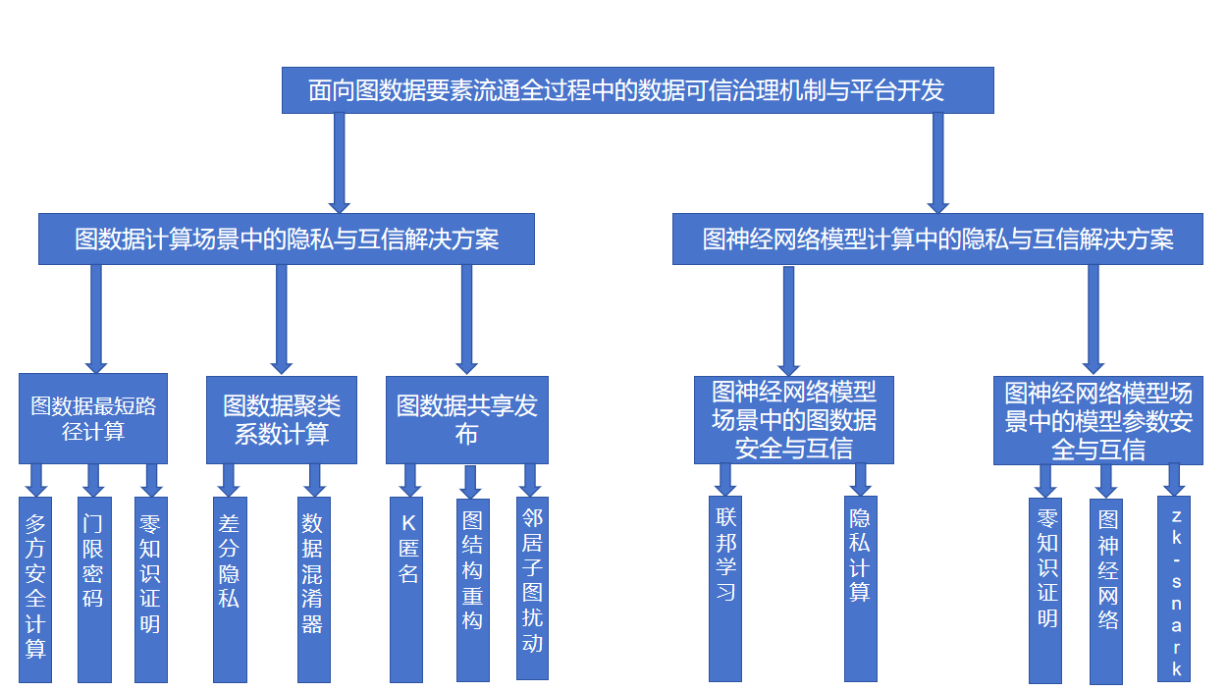
图5 数据可信治理机制与平台开发

产品技术实现原理

基于 NDKD 模型的图数据隐私保护技术体系
1）NDKD隐私保护模型
“数智安行”深度融合《邻居子图扰动下的 k-度匿名隐私保护模型》（k-Degree anonymity privacy protection model based on Neighborhood subgraph Disturbance,NDKD 模型）核心技术，构建了集结构扰动、度数匿名、高效重构于一体的隐私保护机制，解决数据要素流通中的结构化攻击风险（如节点度攻击、邻居子图攻击），同时最大化保留数据效用。
所提NDKD隐私保护模型由邻居扰动、度序列匿名和重构图３个模块构成，具体框架如图6所示。在图6中，NDKD隐私保护模型的３个模块即匿名化隐私保护的３个核心环节，按照邻居扰动、度序列匿名和 重构图的顺序对原始图数据进行处理。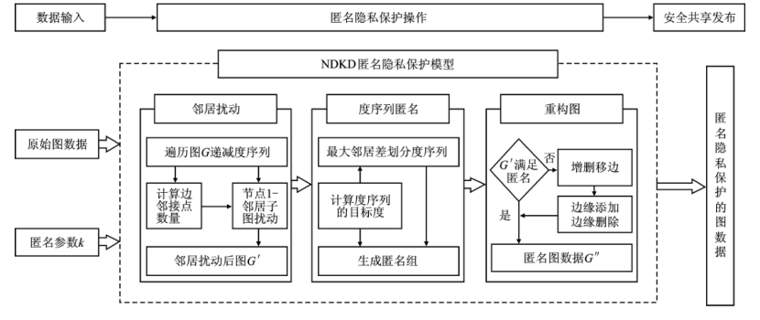
图6 NDKD隐私保护模型
NDKD模型的基本思想是：① 对原始图数据中的节点进行邻居扰动，使得扰动后的图数据不能被基于１－邻居子图的背景知识准确识别。同时，邻居扰动保留了原始图数据中大量节点的度值，即图数据中的绝大 多数节点的度值未发生变化，但是这也使邻居扰动后的图数据依然无法抵御节点度攻击。基于此问题，对邻 居扰动的图数据进行基于最大邻居差划分的ｋ度匿名，结合匿名参数ｋ，对邻居扰动后的图数据节点的递减 度序列进行处理，生成节点集的匿名组。② 按照匿名组中节点度对邻居扰动后的图数据进行图修改操作， 重构成ｋ度匿名的图数据，使得重构后的图数据不能被基于节点度的背景知识准确识别。③ 将匿名后的图 数据进行共享发布。
该模型的３个模块又分为若干个具体的步骤。邻居扰动模块首先将原始图数据的节点集映射到节点的 递减度序列，遍历递减度序列中的节点，并找到与遍历的节点有最多邻居节点的另一节点；然后，改变两个节 点之间边的状态。重复上述操作，直至原始图数据中每个节点的１－邻居子图都进行了扰动。度序列匿名模 块首先根据参数ｋ的值，采用分治思想，找到每个度序列之间的最大邻居差，用最大邻居差值将节点度序列 划分为长度更小的度序列，直到所有的度序列的长度介于ｋ－１至２k之间；其次，根据度序列匿名的信息损 失，在最小信息损失的约束下，为每个度序列设置目标度，实现节点度序列的匿名化。重构图模块在增、删和移边操作的基础上，进行边缘添加和边缘删除操作，重构成匿名化的图数据。
2）实现原理
- 邻居子图扰动：解构原始邻接特征
在邻居子图扰动层面，平台借助递减度序列驱动机制，将原始图节点按度数降序排列为dseq​=[d1,d2,…,dn]，优先对度数高的节点进行处理，因其邻接边更多，扰动影响范围更广，可确保每次扰动覆盖关键节点的邻接结构；采用贪心式边修改策略，对每个节点vi，查找与其拥有最多共同邻居的节点vj，通过删除或添加边(vi,vj)来扰动双方的1-邻居子图，例如节点A与节点B有3个共同邻居时，删除边 (A,B) 会同时改变 A、B 及其3个邻居的子图结构，使原始子图无法匹配；通过邻接矩阵记录未扰动节点以避免重复操作，实现复杂度优化，算法时间复杂度最优为O(m)（m为边数），能够处理百万级边规模的图数据。
- k度匿名：精细化节点隐私保护
完成邻居子图扰动后，平台进一步深化隐私保护强度，借助度序列匿名化算法对图数据进行精细化处理。该算法遵循分治策略，巧妙地依据节点的度序列对节点进行优化划分，构建起匿名组的框架。具体而言，算法采用最大邻居差划分技术，深入分析节点度序列，精准识别序列中的最大邻居差位置，并以此为依据将节点度序列划分为多个子序列。每个子序列的长度都被严格控制在满足特定条件的范围内，确保子序列内的节点度差异尽可能小，从而在最小化信息损失的前提下，实现节点的匿名化。进一步地，平台按照最小信息损失原则，为每个子序列量身定制目标度，驱动节点度序列向匿名化转型。这一步骤如同为图数据披上了一层度匿名的外衣，使得攻击者难以凭借节点度信息进行精准识别，大大增强了图数据的隐私防护能力。
- 图结构重构：低损耗的匿名化实现
在图结构重构环节，平台通过边缘操作组合实现匿名图的高效重构。进行基础边修改，对度数高于目标度的节点执行删边操作，对度数不足的节点执行增边操作；引入第三方节点辅助的边缘添加 / 删除策略来处理复杂场景，当节点A（度数>目标度）与节点B（度数<目标度）无直接连接且无法通过直接增删边调整度数时，删除A与第三方节点C的边，同时添加B与C的边，通过“移边”操作平衡双方度数，避免破坏原始图连通性；通过控制边修改范围（优先修改边缘节点的边），平台可将边变化比例降低至5%-30%，信息损失减少4.74%-39.72%，同时使聚类系数变化降低38%-88%，显著优于传统k度匿名算法。
- 技术优势与场景适配
该技术体系具备显著的技术优势与广泛的场景适配性。在安全性上实现双重攻击免疫，通过邻居子图扰动抵御子图匹配攻击，通过k-度匿名防御度数统计攻击，较 TSRAM、NaFa4KDA等模型实现“结构 + 度数”双维度安全提升；在效率方面具有高效低耗特性，采用贪心算法与分治策略，整体时间复杂度为O(m+n2)（n为节点数），支持国产化软硬件环境（如鲲鹏芯片、麒麟系统），能够满足实时数据流通需求；在应用场景上具有跨行业适用性，可在金融风控（如社交网络关系匿名）、医疗数据共享（如患者诊疗图谱脱敏）等场景中，基于NDKD模型生成合规可用的匿名化图数据，同时满足《数据安全法》对隐私保护的要求。 通过上述技术体系，平台实现了隐私保护强度与数据可用性的动态平衡，为数据要素流通提供了 “可证明安全、可量化效用” 的技术底座。
3）实验评估
首先将所提出的NDKD隐私模型与TSRAM、NaFa4KDA模型进行分析对比，从理论层面分析不同图数据匿名隐私保护模型的差异；其次，利用Facebook、Wiki和Github真实数据集进行实验，从匿名隐私保护算法对图数据的边变化、信息损失、节点平均度和聚类系数的影响进行对比，量化对比不同匿名隐私保 护算法的效用与隐私影响。
相较于传统的ｋ度匿名，文中所提出的NDKD模型增加了１个邻居扰动模块。该模块会增加一定的时 间开销和空间开销，但能进一步增加模型的抗隐私攻击能力。此外，在度序列匿名阶段和重构图阶段，所提 模型采用的方法与另外两种匿名模型均存在差异。在度序列匿名阶段，NDKD采用最大邻居差划分匿名组；在重构图阶段，则引入两种匿名化操作方式。具体对比如表6所示。
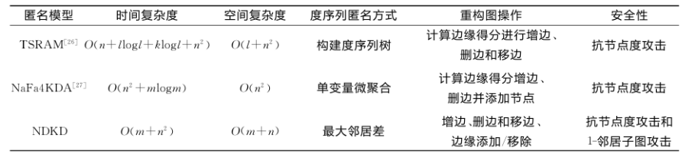
表6 对比表
在安全性方面，TSRAM和NaFa4KDA仅能抵抗节点度攻击，而NDKD模型能同时抗节点度攻击和１－邻居子图攻击。这是由于NDKD模型采用了基于1－邻居子图扰动的边扰动模式，扰乱了图中节点的１－邻居子图，使得原始图数据节点的1－邻居子图无法在邻居扰动后的图数据中进行匹配，同时对扰动后的图数 据进行了ｋ度匿名隐私保护，提高了去匿名化攻击的难度，增强了模型的隐私安全性。
为了评价所提NDKD模型的数据效用，将所提NDKD模型与TSRAM、NaFa4KDA模型在真实图数据集上进行实验来对比算法性能。
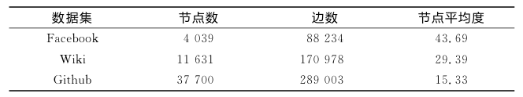表7 真实图数据集
由图10可知，在Facebook数据集中，当ｋ值在10～30之间时，NDKD模型的平均聚类系数变化量小，当ｋ值大于30，３种匿 名方法所造成的聚类系数变化趋向于相同，都保持了较小的平均聚类系数的变化；在Wiki数据集和Github数据集中，由于数据集的规模的增大，NDKD模型在保持图数据结构数据效用方面的优势显著，相比于TSRAM和NaFa4KDA模型，该模型的平均聚类系数变化显著降低。总体而言，NDKD模型保留图数据的结构性数据效用显著提升。与TSRAM和NaFa4KDA模型相比，在Facebook数据集中，NDKD模型的平 均聚类系数变化分别降低了3.45％和1.75％；在Wiki数据集中，分别降低2.86％和62.64％；在Github数据集中，分别降低了38.46％和38.46％。 NDKD模型能显著提升图数据的结构性数据效用的原因是，文中提出的匿名组划分方式比TSRAM的度序列构建树和NaFa4KDA的匿名组划分方式造成的信息损失更小，从而保留了更多的数据效用。在此基础上，NDKD进行的边缘添加和边缘删除的匿名操作方式相比增加噪音节点图修改的方式，对图数据结构关系造成的影响更小。
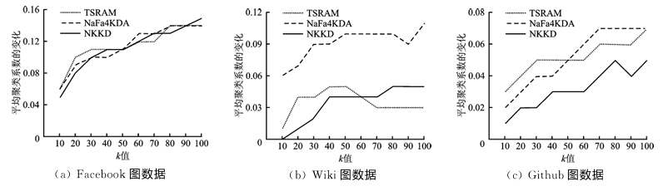
图10 数据治理相关政策统计（不完全统计）

基于 VPCS 的加密图数据可信查询技术
“数智安行” 引入 VPCS（Verifiable Query Scheme for Privacy-preserving Constrained Shortest Path over Encrypted Graph Data）技术，构建了针对加密图数据的隐私保护约束最短路径（CSP）查询与验证体系。该技术基于阈值 Paillier 密码系统（TPC）的同态特性与零知识证明，解决了数据外包场景下 CSP 查询的隐私保护与结果可验证性问题，适用于金融风控、物流路径优化等对路径约束敏感的场景。
1）技术介绍
- 阈值Paillier 密码系统
阈值 Paillier 密码系统（TPC）是基于 Paillier 加密算法的阈值扩展方案，其核心原理是通过引入阈值机制将私钥拆分为多个部分，要求至少k个部分协作才能完成解密，以此增强安全性。TPC的加密过程利用同态特性，允许对加密后的图数据（如邻接矩阵中的距离、成本、时间等属性）进行加法运算，结果解密后与明文运算一致，同时保持语义安全。具体而言，TPC通过生成公钥和私钥，利用随机数对明文进行加密得到密文，解密时需多个参与者通过部分私钥协作恢复明文。该系统还支持虚拟边混淆技术，通过在邻接矩阵中引入虚拟边并加密，使云服务器无法区分真实边与虚拟边，仅能获取顶点数量，从而隐藏图的拓扑结构。TPC的同态性和密钥拆分机制为安全多方计算中的比较、最小值查询等操作提供了基础，确保在加密图数据上执行约束最短路径查询时的隐私保护与结果正确性。
- 安全多方计算
安全多方计算（MPC）用于支持加密图数据上的隐私保护约束最短路径查询，其核心思想是允许多个不可信参与者（如计算服务器CS和半诚实代理Proxy）在不泄露各自输入信息的前提下协作完成计算任务。具体而言，CS 和 Proxy 分别持有阈值 Paillier 密码系统的部分私钥sk2和sk1，通过 MPC协议协同处理查询请求，避免单一参与者掌握完整数据或计算逻辑。例如，在CSPQuery协议中，CS基于加密的邻接矩阵A和查询令牌TQst​执行路径搜索，Proxy则通过安全共享比较协议（SSC）和安全最小值协议（SM）与CS协作，在加密域中完成约束条件（如成本、时间阈值）的比较和最短路径的筛选。在此过程中，MPC确保 CS无法获取Proxy的私钥信息，而Proxy也无法知晓CS存储的具体密文内容，双方仅通过加密交互和部分解密结果（如比较结果的布尔值）完成协作，从而防止图结构、查询约束等敏感信息在计算过程中泄露。同时，MPC与零知识证明（ZKP）结合，使Proxy能够生成可验证的证明参数，供查询用户（QU）验证结果的正确性，而无需暴露计算过程的细节，最终在恶意模型下保证查询的安全性和隐私性。
- 双线性映射
双线性映射是一种密码学工具 ，它能在两个特定的乘法群之间建立联系，具有一个关键特性：当对群中的元素进行指数运算后再映射，结果等同于先映射再进行相应的乘法运算。通俗来说，就是如果有群里的元素g，以及两个数a和b，先让g分别进行a次方和b次方运算，再通过双线性映射处理，得到的结果和先将 g 通过双线性映射处理后再进行乘法运算的结果是一致的。 在VPCS方案里，双线性映射主要用于查询结果的验证环节，确保计算服务器和代理返回的约束最短路径结果是正确且未被篡改的。例如，查询用户在验证时，会利用双线性映射的特性，对比不同参数通过映射后的结果是否匹配，以此来判断结果的有效性。这种验证方式不需要暴露路径的具体信息，就能确认结果的正确性，从而在保护隐私的前提下实现了对查询结果的可靠验证。同时，双线性映射结合密码学中的难解问题，为方案的安全性提供了理论支撑，使得攻击者很难通过伪造或篡改数据来绕过验证机制。
2）实现原理
- 系统参与者与角色分工
图数据所有者（GO）：作为数据的拥有者，GO 负责初始的密钥生成与数据加密工作。其首先通过阈值 Paillier 密码系统生成密钥对，并将私钥拆分为两部分，分别交给计算服务器（CS）和代理服务器（Proxy），确保任何一方无法单独解密数据。接着，GO 将原始图数据加密为密文形式，加密时会引入虚拟边来混淆真实的图结构，使外部无法区分真实边与虚拟边，仅暴露顶点数量。此外，GO 还会生成辅助验证信息，如顶点的哈希值、随机参数等，分发给其他参与者，为后续的查询和验证提供基础支持。
计算服务器（CS）：主要负责存储加密后的图数据和辅助信息，并执行约束最短路径的查询计算。CS 被假设为潜在的恶意参与者，可能在计算过程中尝试篡改数据或隐瞒真实结果。在处理查询时，CS 需要与 Proxy 协作，利用安全多方计算协议完成加密数据的比较和最短路径筛选。尽管 CS 掌握部分私钥并参与计算，但其无法获取完整的解密能力，且计算过程受到 Proxy 的监督，最终需向查询用户返回计算结果。
代理服务器（Proxy）：作为半诚实参与者，Proxy 协助 CS 完成查询计算，并承担生成验证证明的关键任务。Proxy 持有另一部分私钥，与 CS 协作执行安全比较和最小值计算等操作，但不会主动篡改数据。在计算完成后，Proxy 会根据结果生成零知识证明参数，这些参数用于向查询用户证明结果的正确性，同时不泄露任何敏感信息。Proxy的存在确保了即使 CS 存在恶意行为，查询用户也能通过验证证明参数来判断结果的可靠性。
查询用户（QU）：是发起约束最短路径查询的主体，负责生成查询令牌并验证最终结果。QU 在发起查询时，会将目标顶点和约束条件进行加密处理，生成包含哈希值和加密参数的查询令牌，发送给 CS 和 Proxy。在接收到返回的路径结果和证明参数后，QU 利用双线性映射等技术对结果进行验证，确认其正确性和完整性。若验证通过，QU 使用私钥解密结果，获取满足约束条件的最短路径，整个过程中 QU 无需信任 CS 或 Proxy，仅通过密码学证明实现结果验证。
这四个参与者通过明确的角色分工和密码学技术的协同，在保证数据隐私的前提下，实现了对加密图数据的可验证约束最短路径查询，其中GO和QU侧重数据隐私保护与验证，CS 和Proxy 则专注于加密计算与证明生成，共同构建了一个安全可靠的查询系统。
- 初始化与数据加密
GO首先生成一套特殊的加密密钥，就像给数据上了两把不同的锁。GO 将这两把锁的钥匙分别交给计算服务器（CS）和代理服务器（Proxy），确保只有两者合作才能打开数据，避免单一服务器泄露隐私。GO 将原始图数据（如社交网络中的节点和连接）转换为加密的矩阵形式，每个连接的距离、成本、时间等信息都被加密成密文。同时，GO 故意添加一些虚拟的 “假连接”，这些假连接的参数被设为很大的随机数，使得云服务器无法区分真实连接和假连接，从而隐藏真实的图结构，仅暴露节点数量。GO 生成一些用于验证的辅助信息（如节点的 “哈希标签” 和随机参数），分发给 CS、Proxy 和查询用户（QU），这些信息将用于后续的查询验证，但不会泄露原始数据内容。
- 查询令牌生成
查询令牌生成是查询用户（QU）发起约束最短路径查询并实现隐私保护的关键环节。当QU需要查询从顶点s到顶点t满足成本和时间约束的路径时，会通过 TokenGen算法生成一个特殊的“查询令牌”，该过程通过多重隐私保护技术隐藏真实查询意图：QU首先使用伪随机函数对真实顶点s和t进行哈希处理，将其转换为虚拟的哈希值hs和 ht（类似为顶点分配匿名代号），避免在查询中直接暴露真实顶点 ID。接着，QU 利用阈值 Paillier 密码系统（TPC）对约束条件 θ₁和 θ₂进行加密，得到密文，确保云服务器（CS）和代理（Proxy）无法获取明文约束阈值。此外，QU生成一个随机数α，这些随机参数用于后续验证阶段构造零知识证明，确保查询结果的完整性和正确性。最终，QU 将哈希值、加密约束条件和随机参数打包为查询令牌 TQst，发送给 CS 和 Proxy。整个过程中，真实顶点、约束条件和验证参数均以加密或哈希形式存在，云服务器无法通过令牌推断出具体的查询目标或约束细节，从而实现了查询发起阶段的隐私保护。
- 零知识证明与结果验证
零知识证明与结果验证是保障查询结果可信且隐私不泄露的核心机制。Proxy在与CS协作完成约束最短路径查询后，会生成一组特殊的证明参数，这些参数本质上是对计算结果的加密 “摘要”，用于向QU证明结果的正确性，同时不透露任何敏感信息。
具体来说，Proxy 会根据计算得到的最短路径，生成包含顶点哈希汇总信息的证明参数。QU 收到 CS 返回的路径结果和 Proxy 的证明参数后，通过两个关键步骤进行验证：首先，检查全局顶点的哈希汇总与路径顶点的哈希汇总是否一致，确保路径中的顶点都是原图中存在的，避免伪造；其次，利用一种特殊的密码学映射工具（双线性映射），验证证明参数与自己发起查询时生成的随机参数是否匹配，以此判断结果是否被篡改或伪造。
整个验证过程不需要 QU 解密原始数据或知晓路径的具体细节，仅通过密码学证明就能确认结果的正确性，就像通过核对密封信件上的签名来确认内容未被修改一样。这种方式确保了即使 CS 是恶意的，QU 也能通过验证机制发现数据篡改，同时 Proxy 生成的证明参数不会泄露图结构、约束条件等敏感信息，从而实现了 “零知识” 验证 —— 即只证明结果正确，不暴露任何额外知识。
3）实验评估
通过对比不同图数据外包计算方案的效率，从计算复杂度（Computation CPX ）和通信复杂度（Communication，CPX ）两个维度，直观呈现各方案在处理图数据查询任务时的性能差异，辅助论证研究方案（Our VPCS ）的优势或特点。
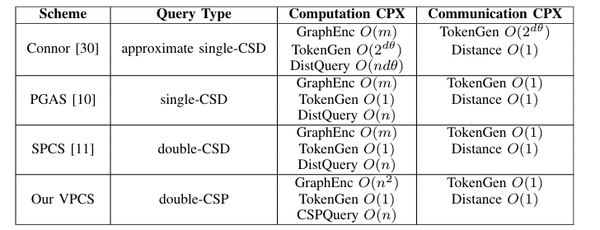
表8 不同图数据外包计算方案的效率对比
这张表格对比不同图数据外包计算方案，能看出：不同方案支持的查询类型有差异，从单约束到双约束、从近似到精确，VPCS实现了更复杂的双约束路径查询 。计算复杂度上，各环节（图加密、查询处理等）因功能和策略不同有区别，我们的方案为支持双约束路径，图加密复杂度虽更高，但核心查询环节效率和其他方案相当。通信复杂度方面，各方案都控制得较好，VPCS在复杂查询下也没额外增加通信负担 。整体说明 Our VPCS 能覆盖更复杂查询场景，虽加密有代价，但核心效率和通信有保障，体现其在图数据外包计算里的优势与价值。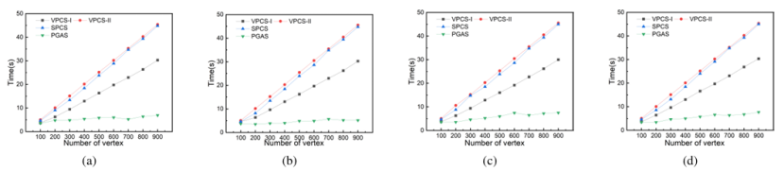
图7 各种查询时间对比
如上图7所示，通过对比不同图数据查询方案（VPCS - I、VPCS - II、SPCS、PGAS ）在顶点数量变化时的时间效率，辅助评估各方案性能。整体上，所有方案耗时都随顶点数量增加而上升，体现图规模越大查询越耗时；其中 PGAS 因功能基础（仅单约束查询 ），耗时增长最慢、效率最高；SPCS 和 VPCS - I/II 支持更复杂查询（双约束等 ），耗时增长更明显且相互接近，虽耗时高于 PGAS，但能覆盖更复杂场景，展现出功能拓展后的性能特点，说明 VPCS 等方案在功能与效率权衡中适配实际复杂需求 。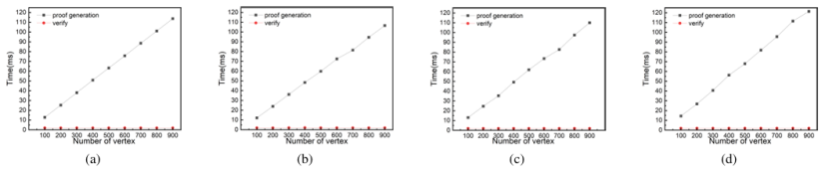
图8 各种验证时间对比
如上图8所示，通过对比了不同方案（VPCS-I、VPCS-II、SPCS、PGAS）在 ego-facebook、p2p-Gnutella06、wiki-vote、email-eu-core 四个真实图数据集下，随着顶点数量增加的验证时间表现。整体来看，所有方案的验证时间都随顶点数增多而上升，反映出图规模越大验证越耗时；其中 PGAS 因功能相对基础（单约束查询 ），验证时间增长最慢、效率最高；SPCS和VPCS-I/II支持更复杂查询（双约束等 ），验证时间增长更明显且相互接近，虽耗时高于PGAS，但能覆盖更复杂场景，体现它们在功能拓展（如隐私保护、双约束 ）后在验证环节的性能特点，说明 VPCS 等方案在复杂查询需求下，验证效率虽有代价但可适配实际场景 。

基于混洗差分隐私的图聚类系数收集方案GCC-SDP
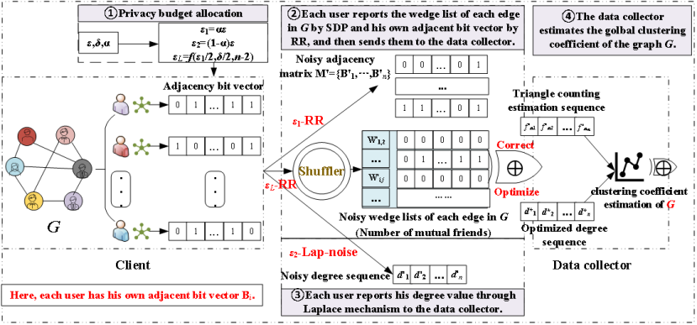
图9 方案GCC-SDP
1）技术介绍
- 混洗差分隐私（Shuffled Differential Privacy, SDP）
混洗差分隐私（Shuffled Differential Privacy, SDP）是一种增强型隐私保护技术，其核心原理是通过引入一个独立的混洗器（Shuffler）作为中间层，在用户本地扰动数据的基础上进一步切断数据与用户身份的关联。具体来说，用户首先在本地对敏感数据（如边信息或统计量）添加噪声（例如通过随机响应扰动），然后将扰动后的数据发送给混洗器；混洗器收集所有用户的数据后，彻底打乱数据的提交顺序，使得数据无法追溯到原始用户，最后将匿名化后的混乱数据集发送给数据收集器。这一混洗操作的关键优势在于隐私放大效应：即使单个用户在本地仅满足较弱的隐私保护（如较小的本地隐私预算），经过混洗后，全局结果却能满足更强的差分隐私保证（如更高的全局隐私预算），从而在相同隐私水平下显著降低噪声量，提升数据可用性。此外，混洗器与数据收集器不共谋的假设进一步防止了身份重识别攻击，使得攻击者即使获取混洗后的数据，也无法推断出特定用户的原始信息。这种技术特别适用于分布式场景（如联邦学习或图数据分析），能够在保护个体隐私的同时维持较高的统计准确性。
- 随机响应（Randomized Response, RR）
随机响应（Randomized Response, RR）是一种经典的隐私保护技术，其核心思想是通过让用户以可控的概率对敏感问题提供虚假回答来隐藏真实信息。具体来说，当用户需要报告一个二元敏感数据（例如"是否拥有某条边"或"是否患有某种疾病"）时，系统会要求用户按照预先设定的概率随机决定是如实回答还是故意翻转答案（例如将"是"改为"否"或反之）。这个随机化过程确保外部观察者无法确定接收到的回答是真实的还是随机生成的，从而保护了用户的真实隐私。由于扰动概率是已知且精确控制的，数据收集者可以通过统计方法从大量扰动后的回答中反推出原始数据的总体分布特征，而无法准确推断任何个体的真实信息。这种技术在满足本地差分隐私的同时，特别适合处理分类数据或二元数据，既保护了个人隐私，又保留了数据的统计效用。
- 拉普拉斯机制（Laplace Mechanism）
拉普拉斯机制是差分隐私中最常用的噪声添加技术，其核心原理是根据数据的敏感度和隐私需求，从拉普拉斯分布中抽取适量的随机噪声来掩盖真实数值。该机制首先确定查询函数的全局敏感度（即任意两个相邻数据集查询结果的最大可能差值），然后根据预设的隐私预算参数，计算出需要添加的噪声规模——隐私要求越严格（隐私预算越小），添加的噪声就越大。具体实现时，系统会从一个以零为中心、尺度参数与敏感度和隐私预算相关的拉普拉斯分布中随机采样，将这个噪声值叠加到真实的查询结果上。由于拉普拉斯分布具有重尾特性，既能有效保护个体隐私，又能保证扰动后的数据仍能保持较好的统计准确性。这种机制特别适用于保护数值型数据的隐私，如统计量、聚合值等，是差分隐私框架下实现隐私与效用平衡的关键技术。
- 无偏估计与优化校准（Unbiased Estimation & Calibration）
无偏估计与优化校准是GCC-SDP中确保数据可用性的关键技术，其核心思想是通过统计反演和优化方法从噪声数据中恢复出接近真实的统计量。在扰动数据收集完成后，系统首先基于已知的噪声分布特性（如随机响应的翻转概率或拉普拉斯噪声的参数），通过概率反推的方法计算原始数据的无偏估计值，消除系统性偏差。例如，对于被随机响应扰动的二元数据，可以通过统计回答分布和已知的扰动概率，计算出原始真实回答的期望值。接着，系统会利用多个相关统计量之间的内在一致性（如节点的度数与邻接关系之间的逻辑关联），构建优化问题，通过最小化估计误差或最大化似然概率等方法，对初步估计值进行联合校准，进一步提升数据准确性。这种两步走的策略既保留了差分隐私的保护效果，又最大程度地还原了数据真实的统计特征，使得最终的聚类系数等复杂图统计量能够保持较高的精确度。
2）实现原理
GCC-SDP 的完整流程分为四个步骤，具体如下：
- 隐私预算分配
在GCC-SDP的第一步中，系统会预先配置隐私保护的核心参数，包括总隐私预算、隐私泄露风险阈值以及预算分配比例。总隐私预算决定了整体隐私保护的强度，需要合理分配给不同阶段的数据处理任务。具体来说，系统将预算划分为两部分：一部分用于保护图的边信息（邻接位向量）和楔形列表的收集，另一部分用于保护节点的度值数据。此外，基于混洗差分隐私的放大效应，系统会动态计算本地扰动所需的隐私预算，确保在满足全局隐私要求的前提下，尽可能减少噪声的添加量。这一步骤的关键在于平衡不同数据处理阶段的隐私需求，为后续的扰动和收集奠定基础。
- 报告邻接位向量与楔形列表
在这一阶段，每个用户需要对其本地存储的图数据（如邻接关系和楔形信息）进行隐私保护处理。对于邻接位向量，用户采用随机响应技术，以一定概率翻转二进制位，从而隐藏真实的边信息。同时，对于楔形列表（即描述潜在三角形结构的中间节点信息），用户同样通过随机响应扰动数据，并将结果发送至混洗器。混洗器的作用是打乱所有用户提交的数据顺序，切断数据与用户身份的关联，从而进一步增强隐私性。这一过程不仅保护了边和楔形信息的隐私，还通过混洗操作降低了全局噪声需求，提升了数据可用性。
- 报告扰动度值
每个用户在本步骤中需要上报其节点的度值（即连接的边数），但为了保护隐私，用户不会直接上传真实数据。相反，系统采用拉普拉斯机制，向真实度值中添加符合特定分布的随机噪声。噪声的规模由分配的隐私预算决定，确保攻击者无法准确推断原始度值。由于度值是数值型数据，拉普拉斯机制能够在提供强隐私保护的同时，保持数据的统计特性。扰动后的度值被直接发送给数据收集器，用于后续的聚合与校准。
- 数据聚合与校准
在收集到所有扰动数据后，系统进入最终的聚合与校准阶段。首先，数据收集器基于已知的噪声分布（如随机响应的翻转概率或拉普拉斯噪声参数），对邻接位向量和楔形列表进行统计反推，估算出接近真实的边信息和三角形数量。接着，利用优化算法结合扰动后的度值和邻接关系，进一步校准节点的度数值，减少噪声引入的偏差。最终，系统通过这些校准后的数据计算每个节点的局部聚类系数，并聚合为全局聚类系数。这一步骤的核心在于通过数学优化和统计校正，在保证隐私的前提下，最大限度地恢复数据的准确性和可用性。
3）实验评估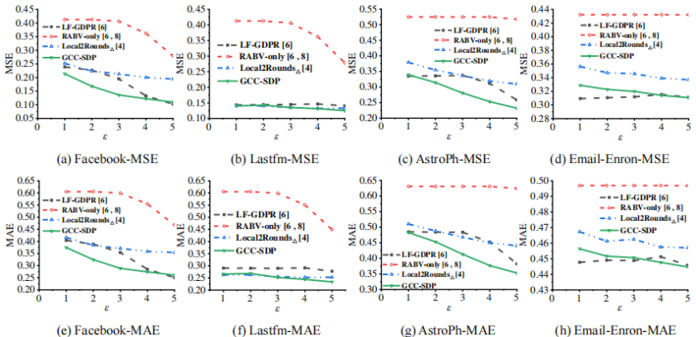

图3 四种真实图数据集上不同隐私保护方案的效用对比
图3对比了GCC-SDP与三种基于LDP的方案（LF-GDPR、RABV-only、Local2Rounds△）在四个真实数据集（Facebook、Lastfm、AstroPh、Email-Enron）上收集聚类系数的误差表现（MSE和MAE），隐私预算ε从1到5递增。在大多数情况下（尤其是Facebook、Lastfm和AstroPh数据集），GCC-SDP的误差显著低于LDP方案。例如在Facebook数据集上，GCC-SDP的MSE和MAE比RABV-only和Local2Rounds△最高提升66.5%和51%，比LF-GDPR最高提升30%和18%。SDP的混洗操作通过隐私放大效应降低了噪声需求，而LDP方案因严格的本地隐私约束需添加更多噪声，导致效用下降。
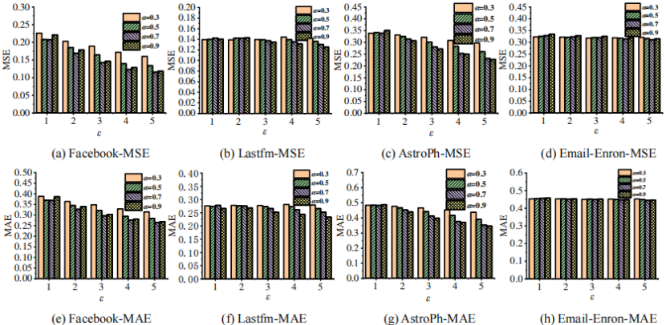
图10 隐私预算分配率α在均方误差(MSE)和平均绝对误差(MAE)中的效用影响
10分析了隐私预算分配率（0.3至0.9）对GCC-SDP精度的影响，固定ε从1到5，展示不同α下MSE和MAE的变化。对于Facebook和Email-Enron数据集，α=0.7时误差最小，表明应分配更多预算给边和楔形列表的收集。对于Lastfm和AstroPh数据集，α=0.9性能最佳，说明这些图的聚类系数更依赖高精度的边信息。当α在0.7~0.9之间时，GCC-SDP的性能差异较小，表明方案对α的选择具有一定容错性。

FedGNN 隐私保护的联邦学习框架
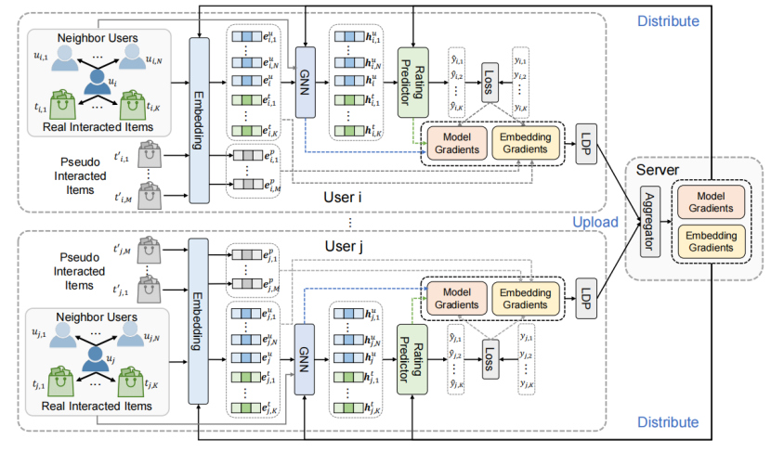
图11 FedGNN框架图

1）技术介绍
- 局部差分隐私（Local Differential Privacy, LDP）
局部差分隐私是 FedGNN 中核心的隐私保护技术，其核心原理是在用户本地对模型梯度进行扰动，以切断数据与用户身份的直接关联。
具体而言，用户客户端首先对计算得到的 GNN 模型梯度（包括模型参数梯度和用户 / 物品嵌入梯度）进行裁剪（Clip），通过设置阈值\delta限制梯度的范数，避免极端值对隐私保护和模型训练的影响；随后，向裁剪后的梯度中注入拉普拉斯噪声（Laplace Noise），噪声强度由参数控制，最终得到扰动后的梯度，确保梯度中不泄露用户真实交互数据细节，数值越小表示隐私保护强度越高。通过 LDP，即使服务器获取梯度，也无法通过反推恢复用户的原始交互数据，从而在梯度传输过程中实现 “数据可用不可见”。
- 伪交互物品采样（Pseudo Interacted Item Sampling）
伪交互物品采样是 FedGNN 为保护用户真实交互物品隐私而设计的技术。其核心思想是通过引入虚假的物品交互信息来混淆真实数据，避免服务器通过梯度中的非零值推断用户实际交互的物品。
具体实现中，客户端从全量物品集合中随机采样M个用户未真实交互的物品作为 “伪交互物品”，并为这些伪物品生成与真实物品嵌入梯度同分布的随机梯度。随后，将真实物品的梯度与伪物品的梯度混合，形成统一的梯度后上传至服务器。由于真实物品和伪物品的梯度具有相同的均值和协方差，服务器无法通过梯度值区分两者，从而保护了用户真实交互物品的隐私。
- 同态加密（Homomorphic Encryption）
同态加密技术在 FedGNN 中用于保护用户交互物品 ID 的隐私，确保在图结构扩展过程中不泄露真实物品信息。其核心原理是用户客户端使用服务器生成的公钥对交互物品的 ID 进行加密，加密后的 ID 以密文形式存在，第三方服务器或推荐服务器无法直接读取明文内容。
具体流程为：首先，中央服务器生成公钥并分发给所有用户客户端；然后，客户端使用公钥对本地交互物品的 ID 进行加密，例如将物品t_{i,1}, t_{i,2},..., t_{i,K}的 ID 加密为密文；接着，将加密后的物品 ID 与用户嵌入e_{i}^{u}一同上传至第三方服务器，用于发现共交互用户,即与当前用户有共同交互物品的其他用户。第三方服务器仅能通过加密后的物品 ID 密文进行匹配操作（如哈希碰撞），确定哪些用户之间存在共交互物品，但无法解密 ID 内容或获取用户的真实身份信息。推荐服务器全程不接触原始物品 ID，仅通过第三方服务器返回的匿名邻居用户嵌入扩展本地图结构，从而在保护物品 ID 隐私的前提下，实现高阶用户 - 物品交互信息的建模。
- 隐私保护图扩展（Privacy-Preserving Graph Expansion）​
隐私保护图扩展是 FedGNN 中用于建模高阶用户 - 物品交互的关键技术，其核心原理是通过安全多方计算和匿名化处理，在不泄露用户隐私的前提下扩展本地用户 - 物品图的结构。
具体实现步骤如下：首先，用户客户端使用同态加密技术对交互物品 ID 进行加密，并将加密后的 ID 和用户嵌入上传至第三方服务器。​接着，第三方服务器基于加密的物品 ID，通过匹配共有的加密物品 ID，识别出与当前用户存在共交互物品的其他用户（即邻居用户），但无法获取这些用户的真实身份。第三方服务器将邻居用户的嵌入向量（无身份标识）分发给当前用户客户端，客户端将这些匿名邻居用户的嵌入加入本地图，构建包含 “用户 - 物品 - 邻居用户” 路径的二阶子图。最后，客户端使用扩展后的二阶子图训练 GNN 模型，通过图神经网络捕捉用户与邻居用户之间的高阶交互信息，从而增强用户和物品的表示学习。该技术通过匿名化处理和安全多方计算，确保在图结构扩展过程中不泄露用户的真实交互物品和身份信息，同时有效引入高阶交互信息，提升模型的性能。
2）实现原理
FedGNN 的完整实现流程主要包括本地图构建、梯度计算与隐私保护、梯度聚合与模型更新、隐私保护图扩展四个关键步骤，具体如下：
- 本地图构建​
每个用户客户端基于本地存储的用户 - 物品交互数据构建一阶本地子图​G_{i}。子图中包含用户节点u_{i}、该用户直接交互的物品节点[t_{i,1},t_{i,2​},…,t_{i,K}]，以及通过隐私保护图扩展获取的邻居用户节点[u_{i,1},u_{i,2},…,u_{i,N}]。在模型训练初期（前T轮），邻居用户节点的嵌入暂不参与计算，以避免不准确的初始值影响模型训练；待模型训练一定轮次后，再将邻居用户嵌入纳入计算，以利用高阶交互信息。
- 梯度计算与隐私保护​
GNN 模型计算：客户端使用GNN 模型（如GAT、GCN）对本地子图进行处理，将用户节点、物品节点和邻居用户节点的嵌入输入模型，输出节点的隐藏表示h_{i}^{u​},[h_{i,1}^{t},h_{i,2}^{t},…,h_{i,K}^{t}],[h_{i,1}^{u},h_{i,2}^{u},…,h_{i,N}^{u}]。通过评分预测模块计算预测评分，并与真实评分​对比，计算损失函数​，进而推导模型参数和嵌入的梯度g_{i}^{m}和g_{i}^{e}。
隐私保护处理：为保护梯度隐私，客户端对梯度进行伪交互物品采样和局部差分隐私处理（见下图）。具体而言，随机生成M个伪交互物品的梯度g_{i}^{p}​，与真实梯度混合后，再通过 LDP 机制添加拉普拉斯噪声，得到最终上传的扰动梯度g_{i}=(g_{i}^{m},g_{i}^{e},g_{i}^{p})，公式为：
g_{i}=clip((g_{i}^{m},g_{i}^{e},g_{i}^{p}),δ)+Laplace(0,λ)
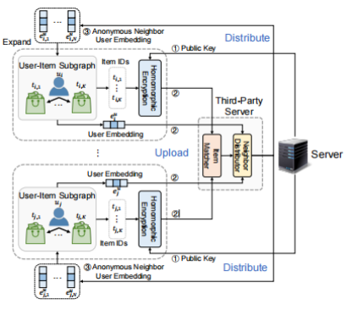
图12 隐私保护的用户-物品交互图拓展
- 梯度聚合与模型更新​
中央服务器负责协调用户客户端的模型训练过程。在每一轮训练中，服务器随机选择一部分用户客户端，收集它们上传的扰动梯度，并通过FedAvg 算法进行聚合，得到全局梯度​
g=∣S∣1ui∈S∑gi​（其中S为选中的客户端集合，∣S∣为集合大小）。聚合后的全局梯度被分发回各个客户端，用于更新本地模型参数Θi，更新公式为：​​​Θi=Θi−αg其中α为学习率。该过程迭代执行，直至模型收敛。
- 隐私保护图扩展​
加密与匿名化：当模型训练达到一定轮次（如超过T⋅P次迭代，P为用户总数）后，触发隐私保护图扩展流程。客户端使用同态加密技术加密交互物品ID，并与用户嵌入一同上传至第三方服务器。​
邻居发现与嵌入交换：第三方服务器通过加密的物品ID匹配共交互用户，生成匿名邻居用户的嵌入列表，并分发给客户端。客户端将匿名邻居用户节点加入本地子图，构建包含二阶交互信息的扩展图，以便后续训练中利用高阶交互提升模型性能。
  - 实验评估
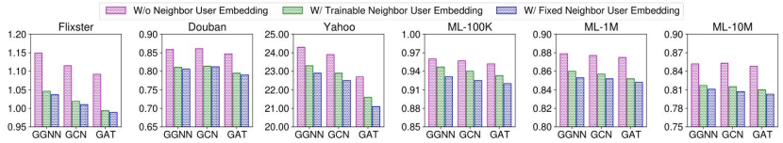
图13 二阶信息与不同图神经网络架构的影响
验证纳入用户项目图高阶信息的有效性以及我们方法的通用性。我们比较了 FedGNN 及其变体在具有完全可训练的邻居用户嵌入或不具有高阶用户 - 项目交互时的性能。此外，我们还比较了它们在不同GNN 模型实现（GGNN、GCN和GAT）下的结果。结果如图14所示，揭示了几个发现。这一结果表明我们的方法与不同的 GNN 架构兼容。其次，FedGNN 略优于基于GCN和GGNN 的变体。第三，通过使用我们的 FedGNN 框架能够利用高阶信息的变体比没有高阶信息的变体表现更好。这验证了我们的方法在将用户 - 项目图的高阶信息纳入推荐中的有效性。第四，我们发现使用经过一定数量迭代训练的固定邻居用户嵌入比使用在每次迭代中更新的完全可训练的邻居用户嵌入略好。
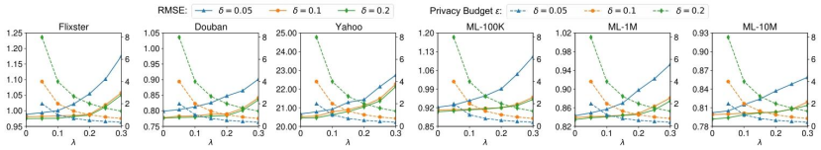
图14 均方根误差与隐私预算随不同截断阈值𝛿及噪声强度λ的变化关系
探讨了三个重要超参数的影响，即梯度裁剪阈值 𝛿、LDP 模块中拉普拉斯噪声的强度 λ和伪交互项目的数量M。我们首先通过改变这两个超参数来比较我们的 FedGNN 方法的性能，结果如图15所示。根据这些结果，我们发现 𝛿 = 0.1和 𝛿 = 0.2 下的模型性能差异相当小。然而，如果我们使用较小的阈值如 0.05 来裁剪梯度，预测误差将大幅增加。因此，我们倾向于将𝛿设置为 0.1，因为我们可以在不牺牲太多模型性能的情况下实现更好的隐私保护。此外，模型性能随着噪声强度λ的增加而下降，而如果λ不太大，性能损失不会太重。因此，选择适中的λ 值如 0.2 更可取，以在隐私保护和推荐准确性之间取得良好平衡。
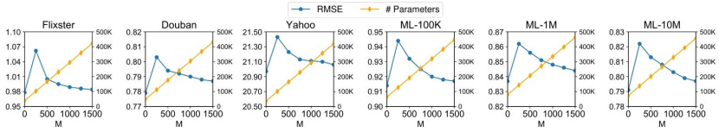
图15均方根误差（左侧纵轴）与通信成本（右侧纵轴）随伪交互项目数量变化的对应关系
在图15 中比较了 FedGNN 在不同 M 下的性能和通信成本。从图 5 中，我们观察到当 M = 0 时性能最好，但用户 - 项目交互历史无法得到保护。如果 M 太小，用户隐私无法得到很好的保护。此外，性能也会下降，因为随机生成的梯度会影响项目梯度的准确性。通过比较三个 MovieLens 数据集的结果，我们发现评分矩阵越稀疏，可能需要更大的 M 来保持良好的推荐性能。这是因为当 M 较大时，伪交互项目的随机梯度在聚合后将更好地被抵消，其影响将被减轻。然而，如图 5 所示，通信成本也与 M 成正比，如果 M 太大，通信成本将非常沉重。因此，我们选择 M = 1,000，以在合理的通信成本下实现良好的隐私保护和推荐性能。

基于零知识证明的图神经网络模型完整性验证方案（zkGNN）
“智安行”融合了在机器学习即服务（MLaaS）场景下，如何验证图神经网络（GNN）预测过程的完整性。我们的zkGNN提出了一个基于零知识简洁非交互式知识论证（zk-SNARK）的图神经网络模型完整性验证方案，该方案可以在不泄露图神经网络模型关键或私有参数信息的情况下，验证模型预测过程的完整性，可以提升图数据作为数据要素在用户与平台流通过程中的互信。
1）技术介绍
- 图神经网络GAT（Graph Attention Networks）和GCN（Graph Convolutional Networks）
图神经网络（Graph Neural Networks，GNNs）是一类专门处理图结构数据的神经网络。它们能够直接在图结构上进行操作，学习节点的表示，这些表示可以用于各种任务，如节点分类、链接预测、图分类等。GAT和GCN是图神经网络中的两种流行模型，它们各自有不同的特点和优势。
GAT：图注意力网络（GAT）是由Velickovic等人在2017年提出的，它在GCN的基础上引入了注意力机制。GAT的核心思想是允许模型在聚合邻居节点信息时，根据邻居节点的重要性动态调整权重，而不是简单地平均或求和。GAT通过以下步骤更新节点的特征表示。1、意力系数计算：对于每个节点，计算它与邻居节点之间的注意力系数，这些系数反映了邻居节点的重要性。2、加权特征聚合：根据注意力系数对邻居节点的特征进行加权聚合。3、特征转换和激活：将聚合的特征通过一个线性变换进行转换，并应用非线性激活函数。其公式可以被表示为：
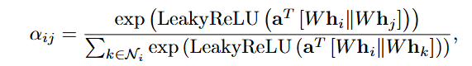
其中αij表示节点之间的关注系数i和j，W是可训练的投影矩阵，hi和hj是节点特征向量，a是权重向量，||表示连接。
GCN:图卷积网络（GCN）是由Kipf和Welling在2016年提出的，它是一种基于图卷积操作的神经网络。GCN的核心思想是将卷积操作扩展到图结构数据上，通过在图的节点上聚合邻居节点的信息来更新节点的表示。 GCN通过以下步骤更新节点的特征表示。1、邻居聚合：对于图中的每个节点，聚合其邻居节点的特征。2、特征转换：将聚合的特征通过一个线性变换（通常是权重矩阵乘法）进行转换。3、非线性激活：应用一个非线性激活函数（如ReLU）来引入非线性特性。GCN的关键优势在于它的简单性和有效性，它能够很好地捕捉图结构中的局部连接模式。此外，GCN的参数共享机制使得模型在处理不同大小的图时具有良好的泛化能力。其公式可以被表示为：
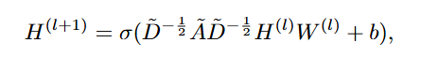
其中H（l）是第l层的特征矩阵，W（l）为可学习矩阵第1层的权重矩阵，A=A+IN是邻接矩阵添加了自循环的A（其中IN是单位矩阵），D是A的对角度矩阵，b是可选的偏差项。
σ是一个非线性激活函数，通常为ReLU。
- 零知识证明
零知识证明（Zero-Knowledge Proof，简称ZKP）是一种密码学协议，它允许一方向另一方证明某个陈述是正确的，同时不透露任何额外的信息。这种证明方式的核心在于“零知识”，即验证者（Verifier）在确认陈述的真实性后，对陈述以外的信息一无所知。零知识证明的特点主要有以下三点，其中满足这三点才能说是符合零知识证明的概念。1、完整性（Completeness）：如果陈述是真实的，那么诚实的证明者（Prover）能够向验证者证明这一点。2、可靠性（Soundness）：如果陈述是错误的，那么证明者不可能说服验证者相信它是真的，除非证明者拥有某种“知识”或“秘密”。3、零知识性（Zero-Knowledge）：证明过程中，验证者除了知道陈述是真实的之外，不会获得任何其他信息。
从类型上分类又可以分为1、交互式零知识证明（Interactive ZKP）：证明者和验证者之间需要进行多轮交互，每一轮都可能包含挑战和响应。2、非交互式零知识证明（Non-Interactive ZKP）：证明者生成一个证明，验证者可以在任何时候独立验证，不需要与证明者进一步交互。3、简洁零知识证明（Succinct ZKP）：生成的证明非常小，验证过程非常快，即使对于复杂的计算任务也是如此。4、zk-SNARK（Zero-Knowledge Succinct Non-Interactive Argument of Knowledge）：一种特别高效的简洁零知识证明，它允许生成非常小的证明，这些证明可以非常快速地被验证，而且不需要交互。
零知识证明的工作流程如图16所示。证明者（Prover）：拥有某个秘密信息或知识，并希望证明他知道这个信息而不泄露它。验证者（Verifier）：希望确认证明者确实拥有这个信息，但不想获得任何额外的信息。挑战-响应协议：在交互式零知识证明中，验证者可能会提出挑战，证明者需要根据挑战提供响应。证明生成和验证：证明者生成一个证明，验证者验证这个证明的正确性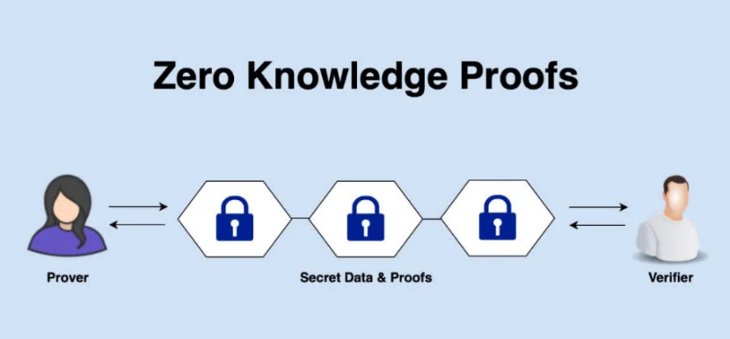
图16 零知识证明的工作流程
- zk-SNARK
zk-SNARK（Zero-Knowledge Succinct Non-Interactive Argument of Knowledge）是一种非交互式的零知识证明算法，它允许证明者向验证者证明某个陈述是正确的，而无需透露任何额外的信息。这种证明方式在保护用户隐私的同时，也确保了整个系统的可信度。zk-SNARK的实现涉及到许多复杂的数学和密码学原理，其中最核心的包括椭圆曲线密码学、有限域、双线性配对等。首先，证明者需要将想要证明的断言转化为一种特定的形式，然后生成一组用于证明的参数。接下来，证明者会生成证明，并将这一证明传递给验证者。验证者使用这些参数和证明来验证断言的真实性，而无需了解证明者的私密信息。zk-SNARK技术的特点包括零知识证明机制，除证明者外再无他人知晓证明者的身份信息（zero-knowledge）；该技术产生的证明信息简短，验证速度快（succinct）；证明者与验证者之间的交互很少，甚至可以没有交互（Non-interactive）；验证者的验证只对算力受限的证明者有效（Argument）；运算的前提是证明者拥有验证者无法获取到的私有信息（Knowledge）。
在区块链技术中有着广泛的应用。最为著名的就是以太坊中的Zcash，它使用zk-SNARK来保护交易隐私，确保交易的可追溯性，同时又不泄露任何关于交易双方和交易金额的信息。此外，zk-SNARK还可以应用于身份验证、投票系统等领域，为用户提供更加安全和隐私的服务。 Zcash 是一种使用 zk-SNARK 实现隐私交易的加密货币。用户可以隐藏交易的发送者、接收者和交易金额，从而保护自己的隐私。
2）实现原理
- zkGNN方案
具体来说，在GNN MLaaS场景中，证明者（云服务提供商）有一个预先训练好的GNN模型，该模型保持机密。验证者（用户）使用一些输入数据向证明者请求推理服务。证明者需要向验证者（用户）证明，使用此底层GNN模型对用户的输入数据执行了完整的推理过程，从而产生真实和正确的推断结果。为了满足这一要求，我们假设验证者知道模型架构，并提出zkGNN方案来提供GNN推理过程的完整性验证。这是第一个基于零知识证明的GNN推理方案。所提出的zkGNN的工作流程如图n所示。
在图n中，有四个核心组件和五个步骤。1）在证明者发布GNN模型M后，验证器向推理服务查询特定的数据样本D。2）证明者在GNN推理过程中从每一层的计算逻辑CAL中提取矩阵信息MI（包括公共主输入sta和见证w，其中sta表示公共输入，包括第一层的输入和输出、第二层的输入等，而w表示私有参数，如模型权重、偏差和其他机密组件），将CAL转换为简单的算术表达式和算术电路C，基于C构建R1CS，最后将R1CS转换为算术QAP多项式。3）证明器根据电路大小生成密钥PK（用于证明生成）和VK（进行验证）。4）证明者使用C、sta、w和PK生成完整性证明π，并将其发送给验证者。如果是最后一层，则推断结果$Y$也会发送给验证器。5）验证器使用PK和π验证该层的完整性。一旦所有层都得到验证，验证器就会认为Y是模型的合法输出。从形式上讲，zkGNN的过程被示为Protocol 1，如图171所示。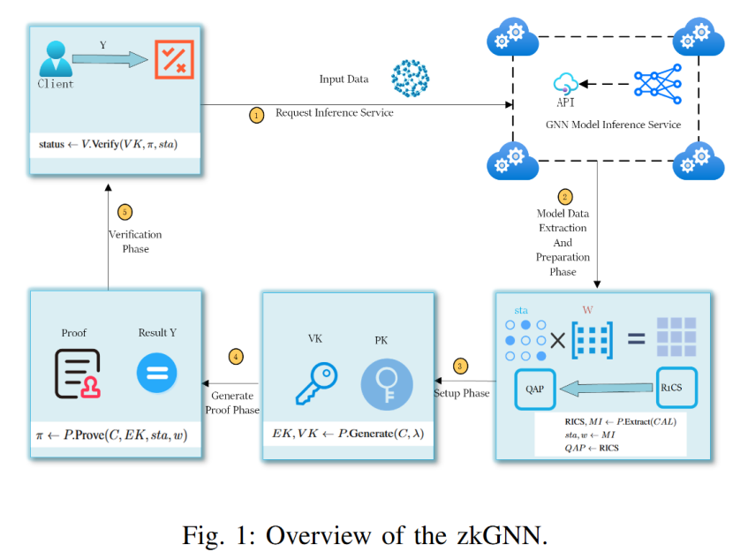
图17 零知识证明的工作流程
2）实验与评估
我们选择了两个常见的图数据集，即MUTAG和Cora。MUTAG包括188种硝基化合物，标记表明该化合物是芳香族还是杂环芳香族。科拉包含2708篇科学出版物，5429篇边缘，共7个类。在这个实验中，我们分别使用GCN和GAT对MUTAG进行图分类，对Cora进行节点分类。我们的模型由两个图卷积层、一个ReLU层、一个全局平均池层和一个全连接层组成。在MUTAG数据集上实现用于图分类的GAT模型时，我们的模型包括一个图注意力层（GATConv）、一个ReLU层、一个全局平均池层和一个softmax层。在推理过程中，我们从模型的每一层提取矩阵信息（对应于本文中的模型提取和R1CS构造准备部分），并将其保存为CSV文件。我们使用libsnar为模型的每一层构建完整性验证电路。我们选择Groth16（ZKP协议）来确保验证时间和证明大小的简单性。电路生成、证明生成和验证器验证都在X7340H0服务器上执行，该服务器具有双核CPU Hygon 7381程序，32G内存和256GB存储空间，运行Ubuntu 64位。GNN模型层的完整性验证电路的时间和存储开销。时间开销包括设置、证明生成和验证阶段，而存储开销包括密钥PK和VK的大小。
GCN-MUTAG：如图18所示，zkGNN在GCN-MUTAG上的时间开销由三个主要部分组成，即设置、证明生成和验证阶段。在GCN-MUTAG上的zkGNN的每个阶段，都有五个不同的层，即GCNConv1、ReLU、GCNConv2、GMPooling和FC。由于数据量小和电路简单，所有三相的时间成本相对较低。具体来说，在设置阶段，总时间成本约为5.3秒，在证明生成阶段的总时间成本为4.5秒；验证阶段的总时间成本为67ms。
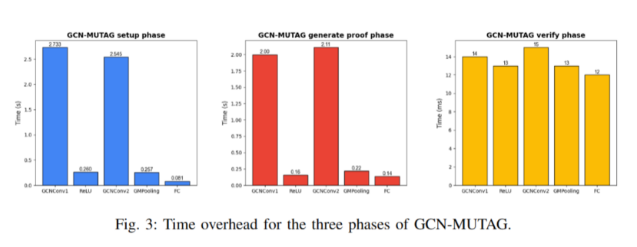
图18 零知识证明的工作流程
GAT-MUTAG：zkGNN在GAT-MUTAG上的时间开销如图19所示。与图N+3不同，每个阶段只有三层。在图\ref{Fig:GAT_MUTAG}中，我们可以看到最耗时的层是GCNConv，它在设置、证明生成和验证阶段分别花费3870秒、294秒和79毫秒。如图\ref{Fig:GAT_MUTAG}所示，尽管模型的输入数据是一个相对较小尺度的小分子图，但由于模型的分裂，验证步骤的数量增加，导致与GCN-MUTAG模型相比，完整性验证的时间开销更高。请注意，在验证阶段，总时间开销为136ms，因此zkGNN可以有效地让验证者在资源有限的设备上验证证明者的结果。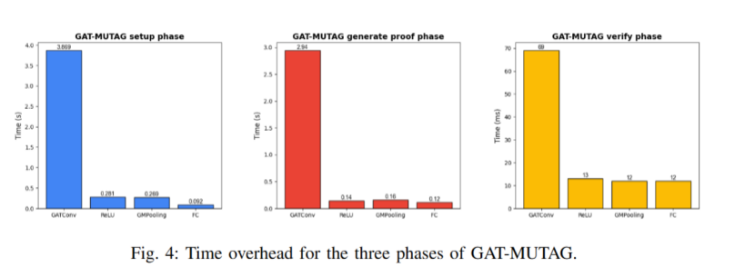
图19 零知识证明的工作流程
GCN-Cora：zkGNN相对于GCN-Cora:节点分类的时间成本如图20所示。它表明每个阶段有四层，最耗时的层是GCNConv1，在设置、证明生成和验证阶段分别花费约870s、1600s和120ms。与GCN-MUTAG相比，GCN-Cora的总时间开销显著增加，原因是Cora数据集包含2708个节点，每个节点的特征维度为1433，远大于MUTAG中的单个图。因此，模型推理过程每一层的计算规模要大得多，导致时间开销大大增加。我们可以看到，GCN-Cora每层的验证时间不超过120毫秒。值得注意的是，尽管验证时间随着模型输入的大小而增加，但它仍然相对较小，每层所需时间不到0.12秒。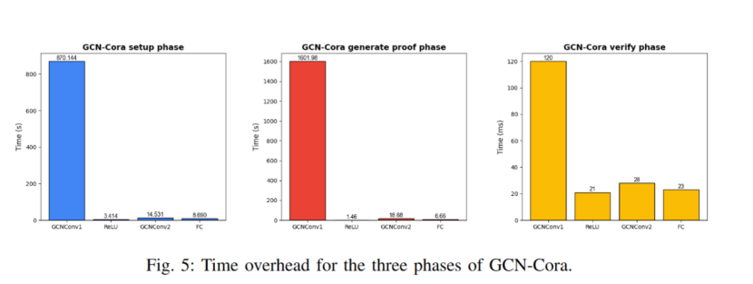
图20零知识证明的工作流程
GAT-Cora：zkGNN在GAT-Cora上进行节点分类的时间成本如图21所示。大部分计算开销发生在每个阶段的GATConv层。这是因为初始输入图数据是一个大规模矩阵。在应用线性变换矩阵后，矩阵规模变大。在连接之后会产生更大的计算成本。尽管GATConv层的计算很复杂，并主导了整个运行时间，但验证时间仍然是可控的，仍然可以控制在10秒内。
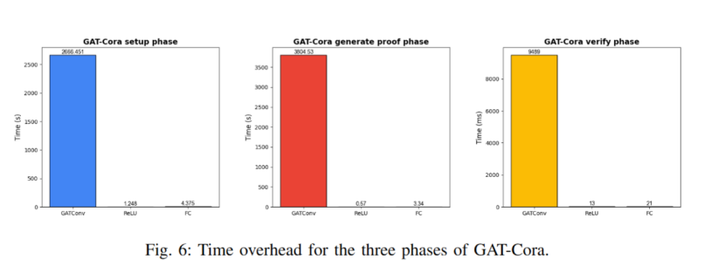
图21 零知识证明的工作流程
如表格所示分析了MUTAG和Cora上GCN和GAT模型的完整性验证电路的存储开销。对于轻量级任务（例如GCN-MUTAG和GAT-MUTAG），PK和VK的总存储成本分别为37.44 MB和23.65 MB。这些成本随着GNN层的矩阵维数呈线性增长，因为算术运算的数量直接影响R1CS电路的复杂性。从实际应用的角度来看，这些存储需求是完全可行和可接受的，证明了基于zk-SNARK的完整性验证方案在轻量级部署中的现实可行性。对于更大规模的任务（例如，GCN-Cora和GAT-Cora），由于输入数据的高维度，存储需求显著增加。例如，GAT-Cora模型总共需要36.508 GB，主要由GATConv层主导（36.47 GB，开销为PK）。
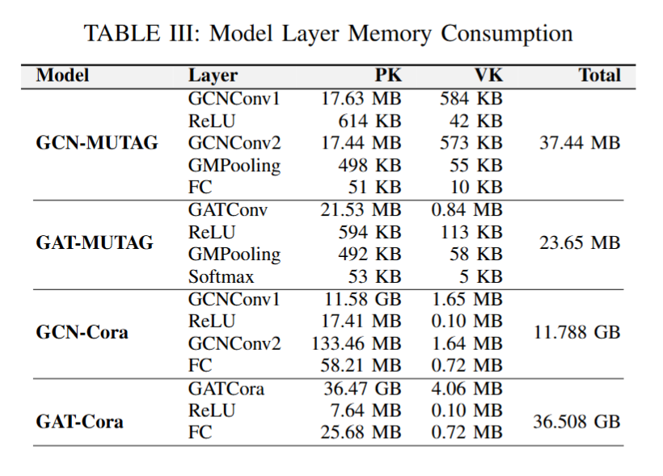
表9 完整性验证电路存储开销对比

产品技术优势分析
面向图数据要素流通全过程的数据可信治理机制与平台开发，是一个高度专业化且技术密集型的项目。该平台旨在确保图数据在流通、计算、共享和发布过程中的安全性、隐私保护和互信。根据所提供的整体框架图，该平台的技术优势可以从以下几个方面进行分析：
（一）该平台采用了先进的隐私保护技术，如多方安全计算、差分隐私和数据混淆器。这些技术能够在不泄露数据本身的前提下，允许多个参与方共同进行计算和分析。例如，多方安全计算允许在不暴露各方数据的情况下进行数据联合分析，而差分隐私则通过添加噪声来保护个人隐私，防止敏感信息的泄露。数据混淆器则进一步增强了数据的安全性，使得数据在共享过程中更加安全。
（二）平台利用了图结构重构和邻居子图扰动技术来保护图数据的隐私。这些技术通过对图的结构进行改变，使得即使图数据被泄露，也无法轻易推断出原始数据。图结构重构改变了图的拓扑结构，而邻居子图扰动则对图的局部结构进行修改，这些技术共同作用，提高了图数据的隐私保护水平。
（三）平台采用了零知识证明技术，特别是zk-SNARK，来确保模型参数的安全性和互信。zk-SNARK允许在不泄露任何有用信息的情况下验证信息的真实性，这对于保护模型参数不被未授权访问至关重要。通过这种方式，可以在不牺牲隐私的前提下，验证模型的正确性和完整性。
（四）平台还采用了联邦学习技术，允许多个数据持有者在不共享原始数据的情况下共同训练模型。这种分布式的学习方法不仅保护了数据隐私，还提高了模型训练的效率和准确性。联邦学习技术使得数据可以在本地进行处理，只有模型参数在各方之间进行共享，从而减少了数据传输的需求，降低了数据泄露的风险。
（五）平台的整体设计考虑了跨领域应用的灵活性和可扩展性。通过模块化的设计，平台可以适应不同的应用场景和需求，无论是金融分析、社交网络分析还是医疗健康领域，都能够提供定制化的解决方案。这种灵活性使得平台能够快速响应市场变化，满足不同客户的需求。
综上所述，该平台通过整合多方安全计算、差分隐私、数据混淆器、图结构重构、邻居子图扰动、零知识证明、联邦学习等一系列先进技术，构建了一个全面的数据可信治理机制。这不仅确保了图数据要素流通过程中的安全性和隐私保护，还提高了数据的互信和治理效率，为图数据的高效利用和价值创造提供了强有力的技术支持。

产品技术研发趋势
在当前的产品技术研发趋势中，我们可以看到几个关键方向，这些趋势将对我们面向图数据要素流通全过程中的数据可信治理机制与平台开发产生重要影响。首先，随着人工智能和机器学习技术的快速发展，自适应AI系统可以从过去的人类和机器经验，以及运行环境中学习行为模式，支持模型行为在部署后进行调整，以更快地适应不断变化的现实世界。这种自适应能力对于我们的平台来说至关重要，因为它可以帮助我们的系统在不断变化的数据环境中保持有效性和准确性。其次，应用可观测性是指以高度协调和整合的方式在业务职能部门、应用和运维团队中应用可观测的数据。基于对业务背景的语义理解，对可观测数据进行编目、设计与分层，便可以形成主动和被动元数据。这将有助于我们更好地监控和分析图数据流通过程中的各个环节，确保数据的完整性和安全性。此外，数字免疫系统的建设也是一个重要的趋势。到2025年，投资建设数字免疫系统的企业机构，将减少80%的省机时间，从而提高客户满意度。数字免疫系统结合了可观测性、人工智能增强测试、混沌工程、自动修复、站点可靠性工程以及软件供应链安全领域的实践和技术，旨在提高产品、服务和系统的韧性。这对于我们的平台来说是一个重要的发展方向，因为它可以帮助我们在面对潜在风险时做好准备，并通过学习失败经验，打造具备韧性的、能够抵御失败的卓越客户和用户体验。最后，随着绿色环保成为社会高质量发展的必由之路，可持续时尚是全球时尚行业未来趋势之一，让时尚更加绿色、环保已成为越来越多品牌和利益相关方的共识。这表明，我们的平台开发也需要考虑环境因素，推动打造产业链健康生态，这不仅有助于提升品牌形象，也是对社会和环境负责的表现。
综上所述，这些技术趋势和发展方向将为我们的平台开发提供指导，帮助我们构建一个更加智能、安全、可靠和环保的数据可信治理机制与平台

生产经营计划

产品生产流程
"数智安行"平台采用模块化、标准化的产品生产流程，确保图数据隐私保护技术的可靠性和可扩展性。首先，通过需求分析引擎，智能识别用户数据类型（如社交网络、金融交易图等）和隐私保护等级需求；其次，基于自主研发的隐私保护决策树，自动匹配最优技术组合；然后进入分布式处理环节，利用边缘计算节点实现本地化数据脱敏；最后通过智能聚合层完成数据校准与可视化输出。整个流程采用微服务架构，支持动态加载新型隐私保护算法，确保技术持续迭代。

产品生产经营计划
平台实施"三步走"经营战略：短期（1年内）聚焦金融、医疗行业，提供标准化图数据脱敏SaaS服务；中期（2-3年）通过API开放平台，向智慧城市、物联网等领域输出核心隐私计算能力；长期构建隐私保护技术生态，与高校联合研发下一代抗量子加密图算法。采用"订阅制+定制化"双轨收费模式，基础功能按数据处理量计费，高级功能如跨机构联合计算采用项目制合作。同步建立华东、华南、西部三大区域服务中心，确保7×24小时应急响应。

产品质量管控方案
我们构建四维质量保障体系：1）技术层通过形式化验证（如ProVerif工具）确保算法满足差分隐私数学定义；2）工程层实施全链路测试，包括百万级图数据压力测试和对抗样本渗透测试；3）管理层获得ISO/IEC 27701隐私信息管理体系认证；4）监督层引入第三方审计，每季度对数据脱敏效果进行K-匿名性、L-多样性等指标检测。建立缺陷溯源机制，任何数据异常均可追溯到具体处理环节，确保问题2小时内定位，24小时内提供热修复方案。

产品服务介绍
产品的服务定位与客户价值是确保产品成功的关键因素。针对面向图数据要素流通全过程中的数据可信治理机制与平台开发，以下是详细的服务定位和客户价值分析：

服务定位
在数据驱动的世界中，确保数据的安全性和隐私性是至关重要的。企业必须采取先进的加密技术、访问控制和监控系统来保护数据免受未经授权的访问和泄露。此外，随着数据泄露事件的频繁发生，企业需要建立一个强大的数据安全框架，包括数据分类、数据生命周期管理和数据泄露响应计划。通过这些措施，企业不仅能够保护其数据资产，还能够增强客户对其数据处理能力的信任。

数据安全与隐私保护
数据治理是确保数据质量、安全性和合规性的关键。企业需要建立一套完整的数据治理框架，包括数据政策、标准和流程。这包括对数据的收集、存储、处理和共享进行严格控制，以确保遵守相关的数据保护法规，如欧盟的通用数据保护条例（GDPR）和加州消费者隐私法案（CCPA）。通过有效的数据治理，企业能够提高数据的透明度和可追溯性，从而增强客户和监管机构的信任。

数据治理与合规性
在数据共享和交易中，建立互信是至关重要的。企业需要确保数据的来源可靠，处理过程透明，以便其他组织能够信任这些数据。通过实施区块链技术和零知识证明等技术，企业可以在不泄露敏感信息的情况下验证数据的真实性和完整性。这种透明度有助于建立数据提供者和消费者之间的信任，促进数据的共享和合作。

数据互信与透明度
在数据共享和交易中，建立互信是至关重要的。企业需要确保数据的来源可靠，处理过程透明，以便其他组织能够信任这些数据。通过实施区块链技术和零知识证明等技术，企业可以在不泄露敏感信息的情况下验证数据的真实性和完整性。这种透明度有助于建立数据提供者和消费者之间的信任，促进数据的共享和合作。

高性能计算与分析
随着数据量的爆炸性增长，企业需要高性能的计算资源来处理和分析大量数据。这包括使用图神经网络、机器学习和人工智能等先进技术来提取有价值的洞察。高性能计算不仅能够提高数据处理的速度，还能够支持复杂的分析任务，如模式识别、预测分析和优化算法。通过这些技术，企业能够更快地做出基于数据的决策，提高业务效率和竞争力。

跨领域应用支持
在不同的行业和领域中，数据的应用需求各不相同。因此，企业需要一个灵活且可扩展的平台来支持跨领域的数据应用。这包括金融、医疗、教育、交通等多个领域。通过提供定制化的解决方案和API，企业能够将其数据平台与不同的业务流程和应用系统集成，从而实现数据的最大化利用。

客户价值

增强数据安全性：
通过采用最新的安全技术和最佳实践，企业能够显著增强其数据安全性。这包括使用多因素认证、入侵检测系统和安全信息事件管理（SIEM）等技术。此外，定期的安全审计和漏洞评估也是确保数据安全的重要措施。通过这些方法，企业能够及时发现和修复安全漏洞，防止数据泄露和网络攻击。

提升合规性与信任度：
在全球化的商业环境中，遵守不同地区的数据保护法规是企业必须面对的挑战。通过建立严格的数据治理和合规性框架，企业能够确保其数据处理活动符合相关法规要求。这不仅有助于避免法律风险和罚款，还能够提升客户和合作伙伴的信任度，增强企业的品牌形象。

优化数据处理效率：
高效的数据处理是企业竞争力的关键。通过自动化和优化数据处理流程，企业能够减少人工干预和错误，提高数据处理的速度和准确性。这包括使用数据清洗、数据集成和数据质量管理等技术。通过优化数据处理，企业能够更快地响应市场变化，提高决策的效率和效果。

促进数据共享与合作：
在数据驱动的商业环境中，数据共享和合作是创新和增长的关键。通过建立安全和可靠的数据共享平台，企业能够与其他组织共享数据，共同开发新的产品和服务。这不仅有助于创造新的商业机会，还能够促进跨行业的合作和知识共享。

支持业务增长与创新：
数据是企业创新的重要源泉。通过对数据的深入分析，企业能够发现新的市场趋势、客户需求和业务机会。这包括使用数据分析、机器学习和人工智能等技术来开发新的业务模式和产品。通过数据驱动的创新，企业能够提高其市场竞争力，实现可持续的业务增长。 3.1.2.6支持业务增长与创新：
通过自动化和优化数据处理流程，企业能够显著降低运营成本。这包括减少数据处理的人力成本、提高数据处理的效率和减少数据处理错误。通过降低运营成本，企业能够提高其盈利能力，将更多资源投入到创新和增长领域。

降低运营成本：
通过自动化和优化数据处理流程，企业能够显著降低运营成本。这包括减少数据处理的人力成本、提高数据处理的效率和减少数据处理错误。通过降低运营成本，企业能够提高其盈利能力，将更多资源投入到创新和增长领域。

增强客户体验：
在客户为王的商业环境中，提供卓越的客户体验是企业成功的关键。通过对客户数据的深入分析，企业能够更好地理解客户需求和行为，从而提供个性化的产品和服务。这包括使用客户细分、客户旅程分析和客户反馈分析等技术。通过增强客户体验，企业能够提高客户满意度和忠诚度，实现长期的客户关系。

环境责任与可持续性：
在可持续发展成为全球共识的今天，企业需要承担起环境责任。通过对数据处理和存储的优化，企业能够减少能源消耗和碳排放，实现绿色数据处理。这包括使用能源效率更高的数据中心、采用可再生能源和优化数据存储技术。通过承担环境责任，企业不仅能够提高其社会形象，还能够为可持续发展做出贡献。
综上所述，通过在数据安全与隐私保护、数据治理与合规性、数据互信与透明度、高性能计算与分析、跨领域应用支持等方面进行深入的探讨和实践，企业能够建立一个全面的数据管理和利用体系，从而实现数据的最大化价值，推动企业的持续发展和创新。

产品功能与亮点
我们的产品是一个综合性的数据可信治理机制与平台，专为图数据要素流通的全过程设计，以确保数据的安全性、合规性、互信与透明度，并提供高性能的计算与分析能力。产品功能丰富，亮点纷呈，旨在为客户提供一个全面、可靠且高效的数据处理解决方案。
产品的核心功能包括数据加密、访问控制、数据脱敏、差分隐私保护以及基于零知识证明的验证机制，这些功能共同构成了一个强大的数据安全体系，确保数据在传输、存储和处理过程中的安全性和隐私性。同时，我们的产品提供全面的数据治理工具，帮助客户满足各种数据保护法规要求，如GDPR和CCPA等，通过自动化的数据分类、数据生命周期管理和数据泄露响应计划，提高数据管理的效率和合规性。
产品的互信与透明度功能通过区块链技术和零知识证明，确保数据的真实性和完整性，同时保护数据提供者和消费者的隐私。这种透明度有助于建立数据交易和共享的信任基础，促进跨组织的数据合作。
在高性能计算与分析方面，我们的产品利用最新的图神经网络、机器学习和人工智能技术，提供快速且准确的数据处理和分析服务。无论是大规模图数据的快速处理，还是复杂分析任务，如模式识别、预测分析和优化算法，我们的产品都能提供强大的支持。
此外，我们的产品支持跨领域应用，通过模块化设计和灵活的API接口，能够适应金融、医疗、社交网络分析等多个领域的数据处理需求。这种跨领域的应用支持，使得我们的产品能够为客户提供定制化的解决方案，实现数据的最大化利用。
产品的亮点在于其增强的数据安全性、提升的合规性与信任度、优化的数据处理效率、促进的数据共享与合作、支持的业务增长与创新、降低的运营成本以及增强的客户体验。通过自动化和优化数据处理流程，我们的产品不仅能够提高数据处理的速度和准确性，还能够减少人工干预和错误，从而降低运营成本。同时，通过对客户数据的深入分析，我们的产品能够帮助企业更好地理解客户需求和行为，提供个性化的产品和服务，增强客户体验。
最后，我们的产品还承担着环境责任，通过优化数据处理和存储，减少能源消耗和碳排放，实现绿色数据处理，为可持续发展做出贡献。总之，我们的产品是一个全面、创新且高效的数据治理平台，它不仅能够满足客户在数据安全、合规性、互信、透明度和高性能计算方面的需求，还能够支持业务增长和创新，降低运营成本，并提升客户体验，同时承担起环境责任，实现可持续发展。

产品的服务效果与应用反馈
我们的产品服务效果显著，在多个领域和行业中得到了广泛应用。作为一个全面的数据可信治理机制与平台，它不仅提高了数据处理的安全性和隐私保护水平，还增强了数据治理的合规性和透明度。用户反馈表明，该平台在确保数据安全和隐私方面发挥了关键作用，特别是在处理敏感信息时，其加密技术和访问控制机制有效地防止了数据泄露和未授权访问。
在数据治理和合规性方面，该平台的自动化工具和合规性检查功能极大地简化了用户的工作流程，确保了数据处理活动符合国际和地区数据保护法规的要求。用户特别赞赏平台在自动化数据分类和数据生命周期管理方面的功能，这些功能不仅提高了数据处理的效率，还减少了因人为错误导致的合规风险。
平台的互信与透明度功能也得到了用户的广泛认可。通过区块链技术和零知识证明，平台成功地在不泄露敏感信息的情况下验证了数据的真实性和完整性，这在数据共享和交易中建立了强大的信任基础。用户反馈显示，这种透明度有助于促进跨组织的数据合作，特别是在需要高度信任的环境中。
在高性能计算与分析方面，用户对平台的处理速度和分析准确性给予了高度评价。平台利用图神经网络、机器学习和人工智能技术，提供了快速且准确的数据处理和分析服务，这使得用户能够更快地从数据中提取有价值的洞察，并据此做出更明智的业务决策。
跨领域应用支持是平台的另一个亮点。用户反馈表明，平台的模块化设计和灵活的API接口使得它能够适应不同行业和应用场景的需求，从而实现数据的最大化利用。无论是金融、医疗、社交网络分析还是其他领域，用户都能够通过定制化的解决方案来满足其特定的数据处理需求。
总体而言，产品的服务效果在增强数据安全性、提升合规性与信任度、优化数据处理效率、促进数据共享与合作、支持业务增长与创新、降低运营成本以及增强客户体验等方面都得到了用户的积极反馈。用户普遍认为，该平台不仅提高了他们对数据处理能力的信心，还帮助他们在数据驱动的商业环境中保持竞争力。此外，平台的环境责任和可持续性也得到了用户的认可，他们认为这体现了企业的社会责任感和对可持续发展的承诺。随着技术的不断进步和市场需求的不断变化，我们将继续优化和升级平台，以满足用户不断增长的需求。

产品未来展望与未来规划
我们的数据可信治理机制与平台将继续在数据安全、隐私保护、合规性、互信与透明度、高性能计算与分析以及跨领域应用支持等方面发挥关键作用。随着数据量的不断增长和数据类型的日益多样化，我们的产品将不断演进，以适应新的挑战和需求。
在未来规划中，我们将继续投资于研发，以确保平台的技术领先性和创新能力。这包括对现有功能的持续优化，以及引入新的技术和方法，如更先进的加密算法、更高效的数据处理技术、更智能的分析模型等。我们也将密切关注数据保护法规的发展趋势，确保平台能够及时适应新的合规要求。我们计划扩大平台的应用范围，探索新的行业和领域，如物联网、边缘计算和云计算等，以满足不同客户的需求。我们还将加强与合作伙伴的合作，包括技术供应商、行业专家和研究机构，以共同推动数据治理技术的发展和应用。
在用户体验方面，我们将继续致力于提升平台的易用性和灵活性，使其更加直观和易于集成。我们计划引入更多的自动化和智能化功能，如智能推荐、自动优化和预测分析等，以帮助用户更高效地管理和分析数据。我们还计划加强对环境责任和可持续性的关注，通过优化数据处理流程和提高能源效率，减少平台的碳足迹。我们相信，通过这些努力，我们的产品不仅能够帮助客户实现业务目标，还能够为社会的可持续发展做出贡献。
最后，我们认识到数据治理是一个不断发展的领域，需要持续的学习和适应。因此，我们计划建立一个强大的社区和生态系统，包括用户、开发者、合作伙伴和行业专家，共同推动数据治理技术的发展和创新。通过这个社区，我们可以共享知识、经验和最佳实践，共同应对未来的挑战和机遇。
总的来说，我们对未来充满信心，相信我们的数据可信治理机制与平台将继续在数据治理领域发挥重要作用，帮助客户实现数据的最大化价值，同时确保数据的安全性、合规性和可持续性。我们期待与所有利益相关者一起，共同塑造数据治理的未来。

营销策略

目标市场
我们精准锚定对数据合规流通需求最为迫切的核心行业领域，聚焦金融、医疗、政务、互联网、保险、交通等支柱性产业，并前瞻布局新能源、智能制造等新兴领域。深度切入金融领域跨机构风控建模联合体构建、医疗科研场景下基于隐私保护的多中心数据协同、政务体系内跨层级跨部门的数据互通共享等高价值核心业务场景，并积极拓展满足新能源产业链协同、智能制造供应链优化等新兴领域的数据要素市场化配置需求。

核心优势
核心优势体系化呈现为五大维度。
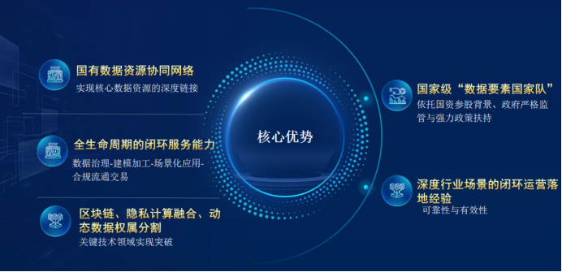
图19 核心优势

竞争分析

竞争对手
类型 | 主体 | 特点
Ⅰ | 传统数据交易平台及大型互联网企业数据服务团队 | 1.依托流量或渠道优势提供数据接口服务
Ⅱ | 地方性数据服务商 | 1.具备区域性政府合作基础2.技术纵深与资源整合能力薄弱
Ⅲ | 专业技术厂商 | 1.专注于单一隐私计算技术栈（如联邦学习、安全多方计算）  2.缺乏端到端全链路解决方案能力
表10 零知识证明的工作流程

竞争策略
以“国有合规根基、全链治理能力、场景闭环交付”三位一体构建核心差异化壁垒
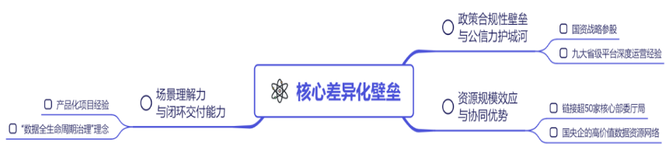
图22 竞争策略

竞品分析
深度剖析揭示，多数竞争对手普遍存在以下结构性短板：数据权属界定机制模糊不清、复杂异构环境下的跨域流通能力显著不足、数据治理-加工-应用-流通全生命周期链条存在严重断裂。相比之下，本公司依托国家级国有数据代运营核心资质、国内领先的数据流通合规体系化建设能力，以及大规模政企协同复杂项目的成熟交付体系，已确立显著的市场主导地位，形成降维竞争优势。

市场营销
以“可信数据治理，智能合规流通”为核心价值主张，实施立体化市场推进策略：积极参与国家级数据要素政策与产业高端论坛，重磅发布《数据要素市场化“数据宝模式”》行业白皮书，塑造专业领导力形象，强化模式市场认知；在金融领域精耕细作，组织“风控宝”等标杆产品案例深度路演，联合头部银行、保险机构举办数据安全合规高端闭门研讨会，引领行业标准制定；深化与顶尖医疗科研机构战略合作，共同打造基于隐私计算的科研数据共享标杆示范项目；以省市级政务数据开放平台建设为关键战略支点，推动实施区域级数据流通示范工程；创新实践“政府权威背书+行业标杆案例+生态巨头联合”三位一体市场拓展模式，持续通过官网及权威行业媒体矩阵，系统性输出前沿技术洞察白皮书与高价值场景化解决方案成功案例，持续强化价值主张的行业渗透力。

战略规划
分阶段清晰明确：短期（1-2年） 聚焦深耕金融风控联合建模、政务数据共享交换、医疗科研隐私计算协同三大战略级标杆场景，确保核心平台在10+省级大数据平台实现深度部署与规模化应用；中期（3-5年） 战略性拓展至新能源车联网、智能制造业供应链优化等新兴领域，着力构建“可信数据治理+AI驱动数据增值服务”开放生态，实现跨行业、跨区域数据流通网络的规模化覆盖与价值释放；长期（5年以上） 致力于成为支撑国家级数据要素统一大市场建设的核心流通基础设施与服务商，深度参与并引领数据资产化确权、评估、入表标准体系的全流程建设，依托平台生态聚合效应，构建数据要素市场化可信生态联盟，为国家数字经济新型基础设施建设提供核心驱动动能。

财务分析

财务假设
1.本公司符合一般纳税人认定条件，增值税率为 17%；
2.公司按25%的税率缴纳所得税，所得税按年支付，本年所得税是汇算清缴；
3.城建税 7%（公司注册地址位于贵阳市高新技术产业开发区适用贵阳市观山湖区 7%的税率）及教育加费3%，无需缴纳地方教育附加费，计税依据增值税税额，公司不适用消费税。
4.固定资产（办公设备）折旧年限为 5 年，按年限平均法计算折旧，无残值；无形资产（专利）摊销年限为 10 年，按年限平均法计算摊销额，无残值；
5.公司利润主要用于资本积累，从盈利开始，每年提取法定盈余公积金 10％，任意盈余公积金5%。团队投资者与风险投资者第四年起按可分配利润的20%进行分红，当年计提并支付；
6.假设本公司当年无应付账款，当年收入当年能全部收回即无应收账款，职工薪酬当月支付，税费当年计提下年支付。

预计成本费用
1、预期成本费用
制造成本 | 第一年 | 第二年 | 第三年 | 第四年 | 第五年
直接人工 | 12.00 | 12.00 | 30.00 | 48.00 | 60.00
直接材料消耗 | 30.00 | 30.00 | 60.00 | 120.00 | 200.00
生产单位管理人员工资 | 6.00 | 6.00 | 12.00 | 30.00 | 30.00
生产单位管理人员福利费 | 1.00 | 1.00 | 2.00 | 2.00 | 5.00
经营租赁费用 | 10.00 | 10.00 | 20.00 | 40.00 | 40.00
合计 | 59.00 | 59.00 | 124.00 | 240.00 | 335.00
销售费用
广告、展览、宣传费 | 2.00 | 5.00 | 10.00 | 20.00 | 50.00
经营租赁费用 | 1.00 | 1.00 | 2.00 | 4.00 | 4.00
销售部门人员工资 | 12.00 | 12.00 | 24.00 | 60.00 | 120.00
销售部门人员福利费 | 2.00 | 5.00 | 50.00 | 100.00 | 200.00
合计 | 17.00 | 23.00 | 86.00 | 184.00 | 374.00
管理费用
行政管理人员工资 | 12.00 | 12.00 | 32.00 | 32.00 | 50.00
行政管理人员福利费 | 1.00 | 1.00 | 4.00 | 4.00 | 10.00
办公费 | 2.00 | 2.00 | 4.00 | 8.00 | 10.00
研发费用 | 12.00 | 12.00 | 30.00 | 60.00 | 100.00
合计 | 27.00 | 27.00 | 70.00 | 104.00 | 170.00
财务费用
利息支出 | 0.00 | 5.00 | 5.00 | 5.00 | 5.00
合计 | 0.00 | 5.00 | 5.00 | 5.00 | 5.00
总计 | 103.00 | 114.00 | 285.00 | 533.00 | 884.00
附注：办公费用包括：水电费、物料消耗、电话费、邮递费、网络费等。
表11 预计成本费用表（单位：万元）
2、主要财务指标
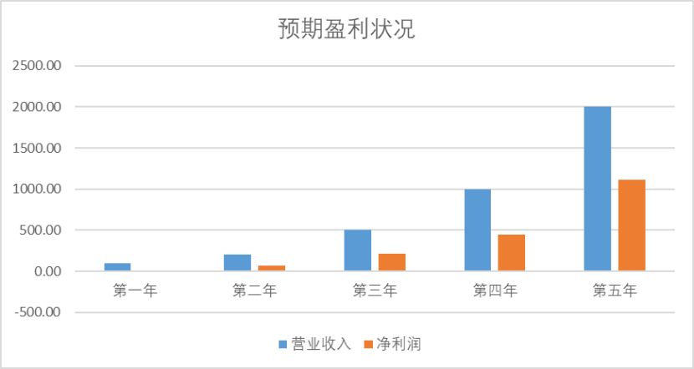
表12 预计盈利（单位：万元）

在项目初期，项目的不成熟导致盈利能力尚且不足，消耗成本较高，可能会导致一段时期的利润较低。但是，随着项目的不断迭代更新以及公司的逐年运营，必然会因为处理数据量的增加、业务量的稳步上升和优质的服务与售后追踪服务，扩大了市场并进行精准营销，从而进入财务上的快速发展期。

预期资产负债表
项目 | 第一年 | 第二年 | 第三年 | 第四年 | 第五年
一、营业收入 | 100.00 | 200.00 | 500.00 | 1000.00 | 2000.00
减：营业成本 | 60.00 | 70.00 | 120.00 | 240.00 | 300.00
税金及附加 | 1.70 | 3.40 | 8.50 | 17.00 | 34.00
销售费用 | 17.00 | 23.00 | 86.00 | 184.00 | 374.00
管理费用 | 27.00 | 27.00 | 70.00 | 104.00 | 170.00
财务费用 | 0.00 | 5.00 | 5.00 | 5.00 | 5.00
二、营业利润 | -5.70 | 71.60 | 210.50 | 450.00 | 1117.00
加：营业外收入 减：营业外支出
三、利润总额 | -5.70 | 71.60 | 210.50 | 450.00 | 1117.00
减：所得税费用 | 0.00 | 17.90 | 52.63 | 112.50 | 279.25
四、净利润 | -5.70 | 53.70 | 157.88 | 337.50 | 837.75
提取盈余公积金 | 0.00 | 8.06 | 23.68 | 50.63 | 125.66
可供股东分配利润 | -5.70 | 45.65 | 179.84 | 421.07 | 998.96
减：支付股利 | 0.00 | 0.00 | 0.00 | 84.21 | 199.79
未分配利润 | -5.70 | 45.65 | 179.84 | 336.84 | 799.17
表13 预计资产负债表（单位：万元）

预计利润表
项目 | 第一年 | 第二年 | 第三年 | 第四年 | 第五年
一、营业收入 | 100.00 | 200.00 | 500.00 | 1000.00 | 2000.00
减：营业成本 | 60.00 | 70.00 | 120.00 | 240.00 | 300.00
税金及附加 | 1.70 | 3.40 | 8.50 | 17.00 | 34.00
销售费用 | 17.00 | 23.00 | 86.00 | 184.00 | 374.00
管理费用 | 27.00 | 27.00 | 70.00 | 104.00 | 170.00
财务费用 | 0.00 | 5.00 | 5.00 | 5.00 | 5.00
二、营业利润 | -5.70 | 71.60 | 210.50 | 450.00 | 1117.00
加：营业外收入 减：营业外支出
三、利润总额 | -5.70 | 71.60 | 210.50 | 450.00 | 1117.00
减：所得税费用 | 0.00 | 17.90 | 52.63 | 112.50 | 279.25
四、净利润 | -5.70 | 53.70 | 157.88 | 337.50 | 837.75
提取盈余公积金 | 0.00 | 8.06 | 23.68 | 50.63 | 125.66
可供股东分配利润 | -5.70 | 45.65 | 179.84 | 421.07 | 998.96
减：支付股利 | 0.00 | 0.00 | 0.00 | 84.21 | 199.79
未分配利润 | -5.70 | 45.65 | 179.84 | 336.84 | 799.17
表14 预计利润表（单位：万元）

风险和竞争

技术方面

技术风险
1、技术可能存在漏洞：平台的建设依赖的隐私计算技术（如联邦学习、多方安全计算、可信执行环境）、加密技术（同态加密、零知识证明）、区块链技术等若存在设计缺陷、实现漏洞或尚未达到大规模工业级稳定要求，可能导致数据泄露、计算结果被篡改或系统崩溃。
2、性能瓶颈： 复杂的隐私计算和加密操作会带来显著的计算开销和网络延迟，可能无法满足高并发、低延迟的数据流通场景需求，影响用户体验和平台可用性。
3、技术标准不统一/互操作性差： 不同数据提供方、使用方可能采用不同的技术标准，导致平台难以实现跨机构、跨平台的无缝数据流通，形成技术孤岛。
4、技术快速迭代风险： 相关技术发展迅猛，平台选型的技术可能在短期内被更优或更安全的技术替代，导致前期投入沉没或需要高昂的迁移成。
5、缺乏技术保护机制，容易被模仿

解决措施
1、加大研发力度，不断提升产品品质，形成自身品牌优势，提高竞争对手入门门槛。
2、加强与国内外科研机构、知名院校合作，提高研发团队质量。
3、建立用户监督与反馈机制，对使用我们产品的用户进行定期回访，如果发现用户停止使用我们供应的产品，我们将停止对用户的软件及技术支持，从而形成技术保护。
4、与用户签订相关合同和协议，使我们对于知识产权的保护具备法律效应。

管理方面

管理风险
项目的发展需合理的战略规划，不合理的战略规划会将使运营尤为困难。由于成员都是在校大学生，缺乏公司管理的实际经验，可能出现制定目标过高或过低的问题，导致企业发展方向出现偏差。目前项目开发在某些岗位上仍旧缺乏专业性人才，同时存在成员流动不稳定的情况，内部管理结构还不完善，对整体的管理存在一定的阻碍。

解决措施
1、不断加强管理相关知识，加强对员工的培训工作，不断提高员工综合素质；
2、不断向其他知名企业学习，总结出一套适合自身发展的管理机制；
3、引进管理经验丰富的经理人对公司进行管理；
4、建立适合企业发展的组织结构，并在企业发展过程中不断总结、调整。

市场方面
（一）市场风险
数据可信治理与智能流通平台作为一种新型产品，具备新型助推技术可能还不能较为广泛且快速地被市场和企业接受。同时，产品销售过程中容易出现决策失误、市场分析偏差、营销措施不当等风险，导致公司产品推广困难，市场占有率下降。
（二）解决措施
1、做好系统的、充足的市场调研，对市场需求、走向形成深刻科学的理解，作出正确的市场分析，制定出合理的市场营销计划。
2、培养专业的市场营销团队，把目标放在客户自身，切身地了解客户需求，使客户快速地了解并接受数据可信治理与智能流通平台。
（1）拟定合理的推广方式，提高数据可信治理与智能流通平台在数据安全流通中的知名度。
（2）建立价格弹性机制，以适应市场的价格变化；
（3）建立完善的售后服务体系，以切身地了解客户的需求以及产品的不足。

项目发展规划

发展战略与管理

创业前期战略
公司创业前期(2023~2025)：以团队平台作为公司的主营业务，也是公司的主要收入来源，同时配套xxx服务，并将业务模式在实践中磨合改进不断完善。
(1)积极寻求与数据宝、贵州中汇科技有限公司的合作并达成初步合作意向，为xxxx产品提供散热器设备；（2）联系下游大型数据公司达成长期合作，依靠平台打造高科技含量、高附加值，扩大其数据治理领域的商业价值；（3）向工信部、贵安大数据局等推进数据治理的重要机构申请专项基金或资助，推进公司产品打开市场，占据前期市场优势，引进国内外的先进技术。在实现对公司前期研发资金投入回笼的同时，推动公司产品的升级换代，品质升级，实现公司进一步发展。同时积极申请同各大高校的合作提高核心技术含量，为建立企业不可替代的竞争优势打下基础。
公司将逐步度过创业前期，并将回笼资金继续投入公司的日常运营所需以及产品的研发，从而有利于实现公司规模的再扩张，逐步实现产业的扩大。在此期间，不断进行产品升级选代，拓宽销售渠道。在创业前期，重点把握政策驱动力、技术驱动力需求驱动力，推动产业实现链条化，计划利润达200万。
在推广方面，前期主要建立线下公司，发展线下业务，初步建立公司网站平台，进行网上宣传。

创业中期战略
公司创业中期(2025~2027):以本平台作为主要产品及服务的销售盈利模式成熟，公司将进一步实现产业纵向发展，为进一步实现优化奠定基础，并大幅增加营业利润，具体发展战略如下:
(1)将继续拓展和相关企业、事业单位在数据治理方面的建设的合作业务，争取在贵州实现本行业的80%应用;
(2)聚焦客户需求，对平台的定价、定位、响应速度等方面进行优化，精准满足客户需求;
(3)升级公司商业模式，扩大产业链覆盖企业，将富余产品投入建造行业，开发新合作，将公司平台项目推广应用;
(4)通过社群营销和大众媒体不断提高公司知名度，营造品牌效应，树立市场品牌意识。在网络空间里借助各大媒体平台进行宣传，通过社群销和大众媒体不断提高公司知名度,吸引更多潜在客户,同时进行有目的地、有针对的广告宣传;
(5)积极参与市场竞争，通过竞争磨炼出品牌效应。企业要适应市场的竞争，并且要不断参与竞争，通过市场竞争不断更新自身的知识、技术，不断接纳新知识新科研，适应时代发展需要，建立长期核心优势;
(6)拓宽公司服务领域，从前期完全线下运作转为线下线上共同运营完善线上平台，包括网站、APP等，开辟线上业务新领域。

合作规划

团队

团队基本介绍
本项目汇聚了来自贵州财经大学信息学院的精英团队，成员包括蒋合领副教授、丁红发副教授以及刘文江教授，他们在各自的领域内拥有丰富的研究经验和显著的研究成果。
蒋合领博士现任贵州财经大学信息学院副教授及硕士生导师，并担任贵州省计算机学会副秘书长和贵州省商用密码行业监事。蒋教授专注于计算机应用、网络与信息安全、数据要素流通以及情报分析与挖掘等领域的研究。他主持了多项省科协咨询项目和企业委托项目，累计超过20项，并在CSSCI和中文核心期刊上发表了30余篇论文。此外，蒋教授还被中国知网CNKI评为高影响力作者前5%。
丁红发博士是贵州财经大学的一名副教授和硕士生导师，同时也是第十七届贵州省青年科技奖得主，并入选贵州省“千”层次创新型人才计划。作为贵阳市管专家和贵安新区首批区管专家之一，丁博士领导着贵州省高等学校数据要素流通安全创新团队。他的研究方向涵盖了人工智能安全与隐私保护、数据安全与隐私保护、数据要素可信流通与治理以及商用密码协议与应用等领域。丁博士承担了包括国家重点研发计划和国家自然科学基金项目在内的20余项科研项目，并在过去五年中以第一作者或通讯作者身份发表了20多篇科研论文。
刘文江教授目前担任贵州财经大学信息学院副院长及研究生导师，同时还是贵州省首批创新创业导师库成员、贵州省退役军人就业创业专家委员会成员、工业互联网产业联盟贵州分联盟专家委员会委员、“创指数”中国高校创新创业教育指数专家库的一员。刘教授不仅公开发表了超过30篇学术论文，还主持并参与完成了多个国家级和省级课题项目。因其卓越的教学成果，刘教授荣获了贵州省高等教育教学成果二等奖、三等奖各一次，以及贵州省自然科学二等奖。在他的指导下，多个学生团队在全国性大赛如中国大学生创新大赛、电子商务三创赛和挑战杯等赛事中屡获殊荣。
此外，我们还荣幸地邀请到了CCF理事、绿盟科技集团股份有限公司首席创新官兼高级工程师刘文懋作为企业顾问加入团队，主要研究领域包括数据安全和云计算安全。他的加入无疑将为团队带来宝贵的企业视角和前沿的技术见解。
这个由杰出学者和业界精英组成的团队，不仅具备强大的科研能力，还有丰富的实践经验和广泛的行业联系，确保我们能够高效实现项目目标，推动技术创新和社会发展。
同时，我们采用扁平化、高效协同的组织结构，旨在快速响应市场变化，聚焦数据要素可信流通平台的核心研发与市场落地。主要部门设置如下：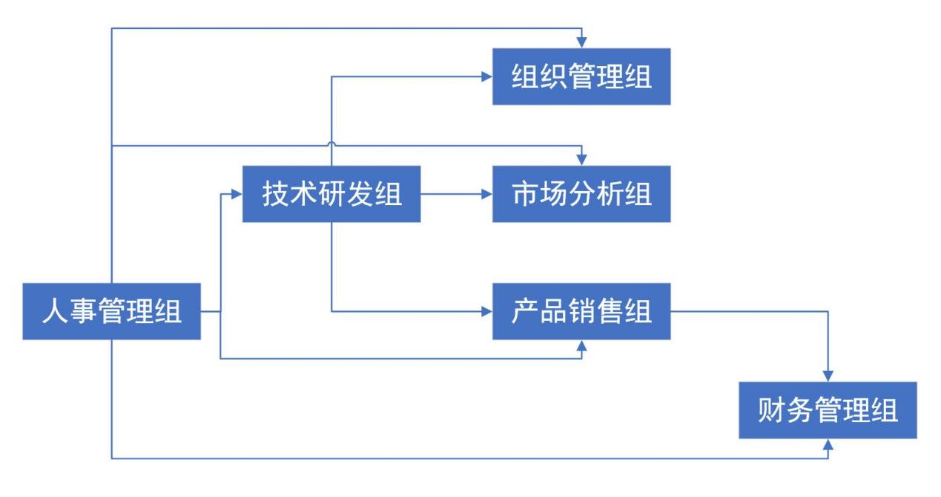
图21 项目组部门设置概况
本团队共有14人，是一支由不同专业背景成员组成的综合性团队，具备合理的专业结构，计算机科学与技术专业研究生5人，图书情报专业研究生7人。
团队负责人丁艳，是计算机科学与技术专业研究生，专注于前沿技术研究与应用开发，致力于用技术解决实际问题，在贵州省大学生服务外包创新创业大赛中荣获省级二等奖，还荣获计算机类国家级、省部级奖励，凭借扎实的专业知识和丰富的实践经验，为团队指引技术方向。
团队成员各有所长，专业背景涵盖多个领域，能从不同角度为团队发展提供支持，其中图书情报专业的成员擅长市场分析、数据调研、产品推广等工作，为团队的市场拓展和产品定位提供有力依据。
部门 | 姓名 | 性别 | 学历 | 专业 | 角色 | 职责
技术研发组 | 丁艳 | 女 | 硕士研究生 | 计算机科学技术专业 | 项目负责人 | 主导系统架构设计，凭借其深厚的技术功底和丰富的项目经验，统筹规划整个技术框架，确保系统的稳定性和可扩展性
 | 喻沐然 | 女 | 硕士研究生 | 计算机科学技术专业 | 前端架构师 | 负责前端开发实现，熟练掌握前端开发技术和设计理念，打造出美观、用户友好的界面，提升用户体验
 | 曾跃 | 男 | 硕士研究生 | 计算机科学技术专业 | 后端工程师 | 承担后端开发维护工作，保障系统后端的稳定运行和高效性能，及时处理后端出现的问题和故障
 | 吴林江 | 男 | 硕士研究生 | 计算机科学技术专业 | 数据库工程师 | 专注于数据库管理优化，合理规划和管理数据库，对数据库进行性能优化，提高数据存储和查询效率
 | 罗颖萱 | 女 | 硕士研究生 | 计算机科学技术专业 | 算法设计师 | 进行算法设计开发，研究和设计高效的算法，为系统提供智能化的功能和解决方案
 | 何世云 |  | 硕士研究生 | 计算机科学技术专业 | 质量保障专员 | 负责测试与质量保障，运用多种测试方法和工具，对产品进行全面测试，确保产品质量符合标准
市场分析组 | 王艺 | 女 | 硕士研究生 | 图书情报 | 市场调研员 | 开展市场数据调研，收集和分析市场信息，为团队的决策提供数据支持和市场趋势预测
 | 张菀辰 | 女 | 硕士研究生 | 图书情报 | 市场调研员 | 负责竞争环境分析，研究竞争对手的动态和策略，找出团队的优势和劣势，为团队制定竞争策略提供参考
产品销售组 | 郑诗雨 | 女 | 硕士研究生 | 图书情报 | 产品专员 | 制定销售策略，对市场进行深入分析，制定有针对性的销售方案，提高产品的销售量和市场占有率
 | 罗浩杰 | 男 | 硕士研究生 | 图书情报 | 产品专员 | 负责客户关系维护，与客户保持密切沟通，了解客户需求和反馈，提供优质的售后服务，增强客户满意度和忠诚度
组织管理组 | 周妍君 | 女 | 硕士研究生 | 图书情报 | 组织专员 | 负责项目进度协调，制定项目计划和时间表，跟踪项目进度，及时协调解决项目中出现的问题和冲突，确保项目按计划推进
 | 陈祥伟 | 男 | 硕士研究生 | 图书情报 | 组织专员 | 承担资源分配管理职责，根据项目需求和团队成员的特长，合理分配人力、物力等资源，提高资源利用率，保障项目的顺利开展
财务管理组 | 冯昌举 | 男 | 硕士研究生 | 图书情报 | 财务专员 | 主导财务预算控制，制定财务预算和成本控制计划，合理规划资金使用，对财务状况进行分析和监控，确保团队的财务健康
人事管理组 | 罗依 | 女 | 硕士研究生 | 图书情报 | 人力专员 | 负责人事调配工作，根据团队需求和成员特点，合理安排人员岗位，组织招聘、培训等活动，为团队提供人力支持和保障
表 14 项目组成员及分工明细

项目的组织结构
项目团队由多个专业小组构成，每个小组负责特定领域的工作，确保项目从技术开发到市场推广的全方位覆盖。
技术研发组汇聚了多位计算机科学技术专业的硕士研究生。丁艳作为项目负责人，凭借深厚的技术背景和丰富的经验，主导系统架构设计，确保系统稳定性和扩展性。前端架构师喻沐然专注于用户界面开发，致力于打造美观且易于使用的界面，提升用户体验。后端工程师曾跃承担着保障系统后端稳定运行的任务，处理可能出现的问题与故障。吴林江作为数据库工程师，专注于数据库管理优化，提高数据存储和查询效率。罗颖萱担任算法设计师，研究并设计高效算法，为系统提供智能化功能。何世云负责测试与质量保障，运用多种测试方法保证产品质量。
市场分析组由王艺和张菀辰组成，两人均具有图书情报硕士学位。王艺通过收集和分析市场信息支持团队决策，而张菀辰则关注竞争环境分析，帮助制定竞争策略，识别团队的优势和劣势。
产品销售组包括郑诗雨和罗浩杰。郑诗雨制定销售策略，深入分析市场以提升产品销量和市场份额。罗浩杰注重客户关系维护，与客户保持沟通，了解需求和反馈，提供优质的售后服务，增强客户满意度和忠诚度。
周妍君和陈祥伟属于组织管理组，他们协调项目进度、制定计划和时间表，并根据项目需求合理分配资源，确保项目顺利进行。财务管理由冯昌举负责，他主导财务预算控制，规划资金使用，监控财务状况，确保财务健康。人事管理方面，罗依依据团队需求安排人员岗位，组织招聘和培训活动，为团队提供人力支持。
通过各专业小组的紧密协作，项目得以高效推进，确保从技术研发到市场销售的每一个环节都得到专业化的管理和执行。这种结构不仅促进了跨部门合作，也提升了团队整体的执行力和创新能力。

团队管理要素
团队管理工作围绕明确目标、高效沟通、深度参与和持续提升展开，致力于打造一个方向一致、协作顺畅、充满活力的组织体系。公司以构建数据可信治理机制与平台、解决数据流通中的核心问题、支撑数据要素市场化配置为核心方向，制定清晰的阶段性任务，如完成机制设计、交付平台原型以及成功验证首个应用场景。通过将整体目标分解为具体任务，并配套过程管理和绩效评估，确保各项工作始终聚焦战略方向，同时帮助每位成员明确自身职责和发展路径。
团队内部建立了常态化的沟通机制，包括定期站会和跨部门协作平台，促进不同层级和职能之间的高效互动。这种开放的信息共享方式有助于及时识别并解决机制设计、平台开发及场景落地过程中出现的技术难题和业务瓶颈，保障项目稳步推进。成员之间通过持续交流加深理解，提升协作效率。
团队成员作为工作的直接参与者和观察者，应被充分赋予表达意见、参与决策的机会。定期组织交流分享活动，引导成员对工作进行系统性总结与反馈，不仅提升个体责任感，也有助于推动整体策略的优化与完善。在目标制定、策略执行和问题解决等环节中提升成员的参与度，有助于增强归属感和团队凝聚力。
团队发展注重能力提升与知识更新，倡导紧跟数据要素市场相关政策法规变化，如数据确权、隐私计算合规等要求，同时关注联邦学习、多方安全计算、区块链审计等前沿技术的发展，结合金融风控、医疗科研、政务共享等行业应用趋势，不断提升专业素养和市场洞察力。通过组织内部培训、外部交流和知识分享等多种形式，激发成员成长动力，保持团队在行业中的技术领先优势和综合竞争力。
通过目标牵引、信息畅通、成员参与和能力进化四个维度的有机结合，不断优化团队管理模式，实现组织效能的最大化与价值的稳步落地。

团队薪酬标准
我们参考大数据、人工智能及金融科技领域的市场薪酬水平，结合数据宝作为“国家队”和行业领军企业的定位，制定具有竞争力的薪酬标准，公司主要采用“基本工资+绩效奖金+单项奖励”的三维一体方式。
（1）基本工资:公司参照国家标准及行业现状，初步拟定各级基本每月工资，如下表所示。
职能部门 | 专员 | 副经理 | 部门经理 | 工资年平均增长率
技术研发组 | 6000 | 8000 | 10000 | 15%
市场分析组 | 5500 | 7500 | 9500 | 13%
产品销售组 | 5500 | 7500 | 9500 | 13%
组织管理组 | 5000 | 7000 | 9000 | 10%
财务管理组 | 5000 | 7000 | 9000 | 10%
人事管理组 | 5000 | 7000 | 9000 | 10%
表15 各级基本月工资水平(单位:元)
- 关键绩效标准(KPI)对各部门人进行考评薪酬制度方面，公司参照国家标准，结合公司自身情况决定，如下表所示。
部门 | 关键绩效指标(KPI)
技术研发组 | 技术出图的及时性与准确性：确保项目技术文档按时完成且内容准确无误。  系统架构设计稳定性与可扩展性：保证系统在高负载下稳定运行，并能够轻松适应未来的功能扩展需求。  前端界面用户体验：通过用户反馈和测试结果衡量界面的友好度及美观程度。  后端性能优化：提高系统响应速度，减少故障发生率。  数据库性能优化：提升数据处理效率，降低查询时间。  算法效能：评估算法在实际应用中的效果及其对系统智能化水平的贡献。  质量保障：通过缺陷密度等指标评估产品质量。
市场分析组 | 市场调研准确性和深度：提供精确的市场信息和趋势预测，支持战略决策。  竞争环境分析有效性：有效识别竞争对手的优势与劣势，为制定竞争策略提供依据。  报告提交及时性：确保市场分析报告按时完成并提交给相关决策层。
产品销售组 | 销售策略的有效性：根据市场情况调整销售策略以提高销售额和市场份额。  客户满意度：通过客户反馈调查评估服务质量，增强客户忠诚度。  售后服务响应速度：缩短从接收客户问题到解决问题的时间周期。
组织管理组 | 项目进度控制：确保所有项目按计划进行，按时交付。  资源利用率：高效分配人力资源和其他物资资源，最大化利用团队能力。  冲突解决效率：快速有效地解决项目过程中出现的各种问题和冲突。
财务管理组 | 财务预算控制：精准控制成本，避免超支，确保资金使用的合理性。  财务状况健康度：定期分析财务报表，监控团队财务状态，保证资金流动顺畅。
人事管理组 | 招聘效率：缩短招聘周期，快速找到合适人选填补空缺岗位。  培训管理满意度：根据员工反馈评价培训课程的质量及其对工作技能提升的帮助。  人员流失率：保持较低的员工离职率，维持团队稳定。
表16 关键绩效标准
（3）单项奖励:由人事部考察员工在工作中是否有突出贡献，如:研发新产品投入市场等。

团队激励措施
激励约束机制是指在组织内部为激励员工的积极性和创造性，同时防止不当行为而设置的一系列制度和措施。这些机制通常包括但不限于薪酬激励、绩效评估、职业发展机会、工作环境和文化等多个方面。从根本上说，激励约束机制的目标是通过激励员工的正向行为和约束其负向行为，在实现组织目标的同时，增强员工的归属感和满意度。
（1）股权激励机制：对公司有突出贡献者，公司考虑向该部分员工出售一定股权，年底参与公司利润分红。
（2）业务突出评定奖励机制：每个部门业绩突出的前10%的员工，将享受每年13薪的薪酬奖励。

引领教育

产教融合

人才培养
在当今数字化快速发展的时代，数据已成为重要的生产要素，对相关人才的需求日益增长。本项目依托高校与企业的紧密合作，致力于培养适应数据要素流通与可信治理领域的复合型人才。在高校层面，项目团队成员来自计算机科学、软件工程、信息安全、统计学等多个专业，通过跨学科的课程学习与实践训练，打下坚实的理论基础，掌握数据挖掘、隐私计算、区块链等关键技术。同时，结合企业实际需求，制定个性化的培养方案，让学生深入参与项目研发，提升解决实际问题的能力。例如，学生参与数据可信治理平台的架构设计与功能模块开发，将所学的分布式系统知识应用于隐私计算引擎的搭建，将信息安全理论用于数据加密与访问控制的设计。
企业为学生提供实习实训基地与实践指导教师，让学生在真实的工作环境中了解行业动态与技术发展趋势。学生在企业导师的指导下，参与项目的市场调研、需求分析、技术研发等环节，培养团队协作、项目管理与沟通能力。通过这种“理论+实践”的培养模式，项目团队已成功培养了一批具备数据治理、平台开发、数据分析等多方面能力的专业人才，为数据要素市场的发展输送新鲜血液，缓解了当前该领域人才短缺的问题，也为其他高校与企业的人才培养合作提供了可借鉴的范例。

技术创新
项目团队充分利用高校的科研资源与企业的技术创新能力，推动数据可信治理领域的技术突破。高校在基础理论研究方面具有优势，如对隐私计算中的多方安全计算、同态加密等算法的深入研究，为项目提供了坚实的技术支撑。通过高校教师与学生的科研创新，已在相关领域发表多篇学术论文，为行业发展贡献理论成果。企业则结合市场实际需求，将高校的科研成果进行转化与应用。例如，将高校研发的新型隐私保护算法应用于数据可信治理平台的隐私计算引擎中，提高数据共享的安全性与效率。同时，企业将自身在数据要素流通实践中的技术难题反馈给高校，促进高校科研方向的调整与优化，形成产学研用的良性循环。
在技术创新过程中，团队积极探索区块链、人工智能等前沿技术与数据可信治理的融合。利用区块链的分布式账本、不可篡改等特性，实现数据确权、流通记录的可信追溯；借助人工智能技术，如机器学习算法，对数据流通风险进行智能评估与预测，提升平台的安全性与智能化水平。这些技术创新不仅提升了项目的竞争力，也为数据要素流通行业的发展提供了新的技术思路与解决方案，推动了行业的技术进步与创新发展。

资源共享
高校与企业在项目中实现教育资源与企业资源的共享，为项目的顺利推进提供了有力保障。高校开放实验室、科研设备等硬件资源，供团队成员进行技术研发与实验测试。同时，高校丰富的图书资料、学术数据库等信息资源也为团队成员的理论学习与技术研究提供了便利。企业则共享其在数据要素市场中的客户资源、数据资源与市场渠道。例如，企业提供的实际数据场景用于平台的功能测试与验证，使平台能够更好地满足市场需求；企业的市场渠道有助于项目成果的推广与应用，加速项目的商业化落地。
此外，高校与企业还共享人力资源。高校教师作为项目指导教师，为团队提供专业的理论指导与技术咨询；企业技术专家担任实践导师，传授行业经验与工程实践经验。双方人员的交流合作，促进了学术界与产业界的知识交流与融合，提高了团队的整体技术水平与创新能力。通过资源共享，项目团队降低了研发成本，提高了资源利用效率，实现了高校与企业的优势互补，为项目的持续发展奠定了坚实的基础。

校企合作
项目团队与数据宝等企业建立了深度校企合作关系。双方以面向数据要素流通的数据可信治理机制与平台开发为核心目标，致力于共同攻克数据流通中的权属确认、隐私保护、安全审计等关键问题，推动数据要素市场化配置与价值挖掘，为数字经济发展提供技术支撑。
在校企合作过程中，双方共同组建项目团队，充分发挥各自优势。企业凭借其在数据要素流通领域的丰富经验和行业洞察力，为项目提供总体指导和方向把控，确保研发成果符合市场和行业实际需求。学校则组织优秀的科研人才和学生团队，开展具体的技术研发和创新工作，为项目提供坚实的技术支持和智力保障。
校企双方共同开展人才联合培养工作。企业为学校的学生提供实习实践机会和就业岗位，让学生能够深入了解行业实际情况，积累实践经验，提高就业竞争力。同时，企业还为学生提供一对一的导师指导，帮助学生解决实践过程中遇到的问题，传授宝贵的行业经验和技能。学校则为企业提供人才储备和技术支持，为企业的发展提供源源不断的人才动力。

附件：团队荣誉
团队已发表论文及录用通知
论文1：
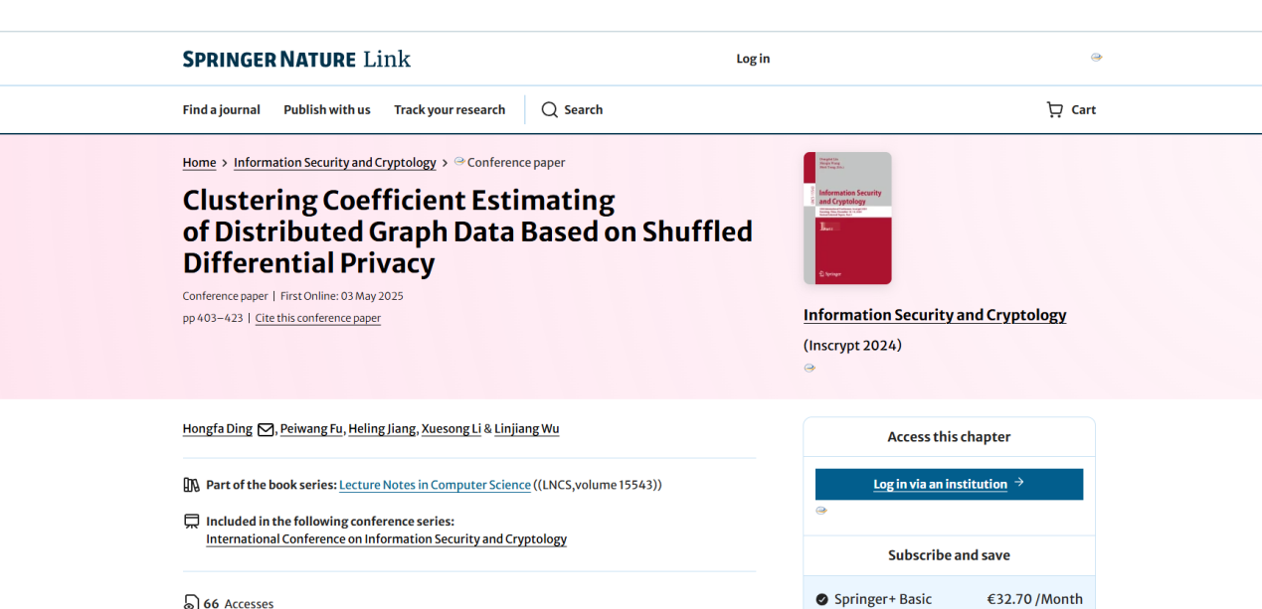
论文2：
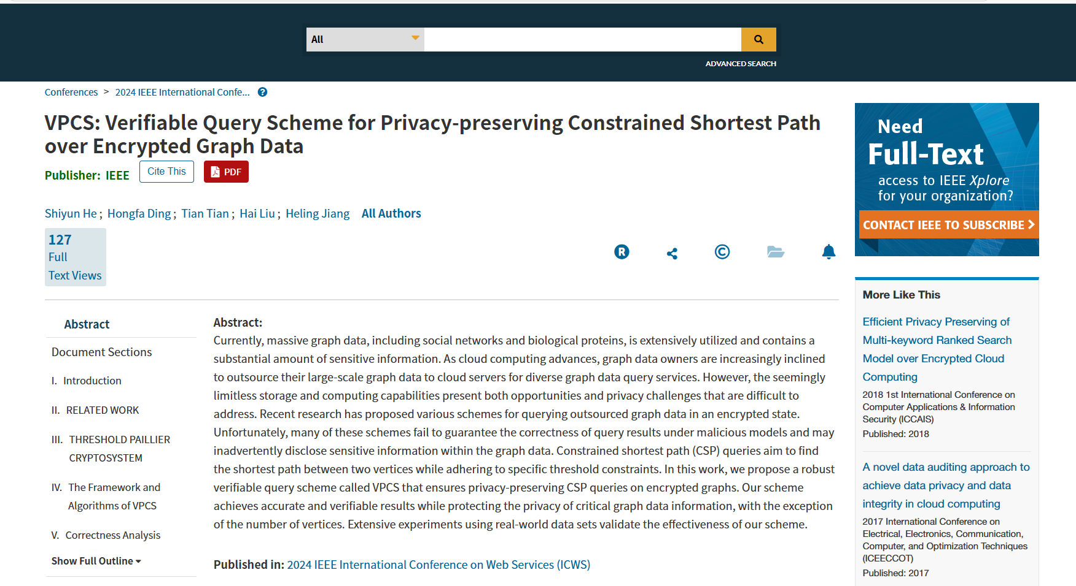
论文3：
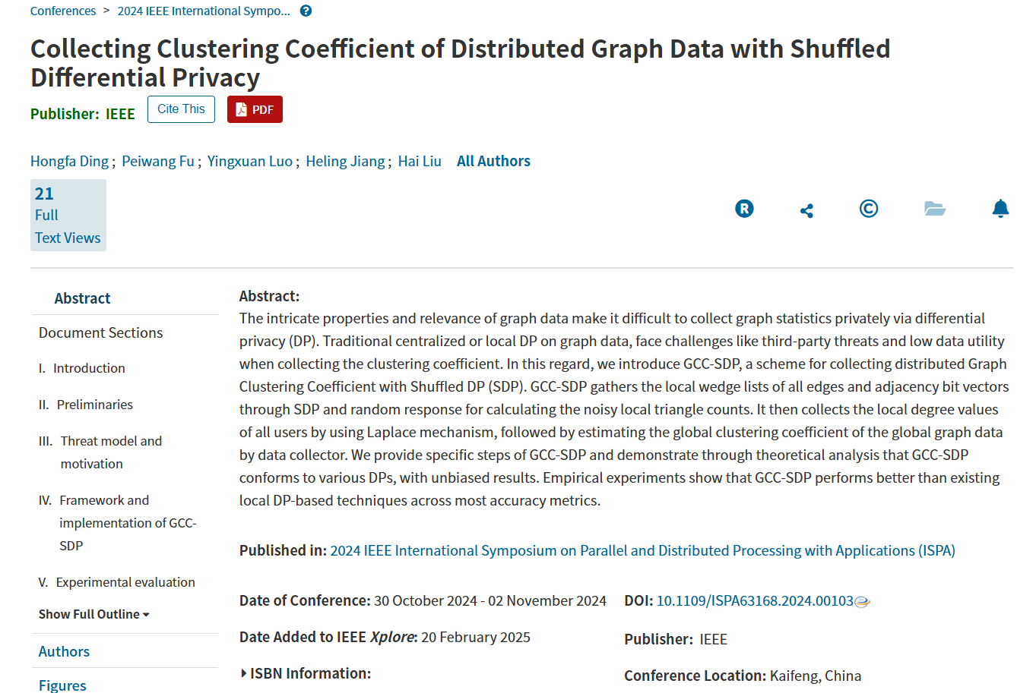
论文4：
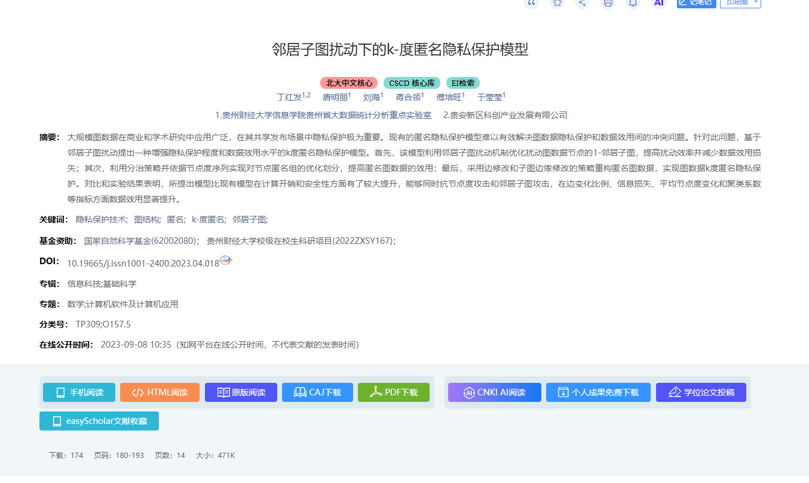
论文5：
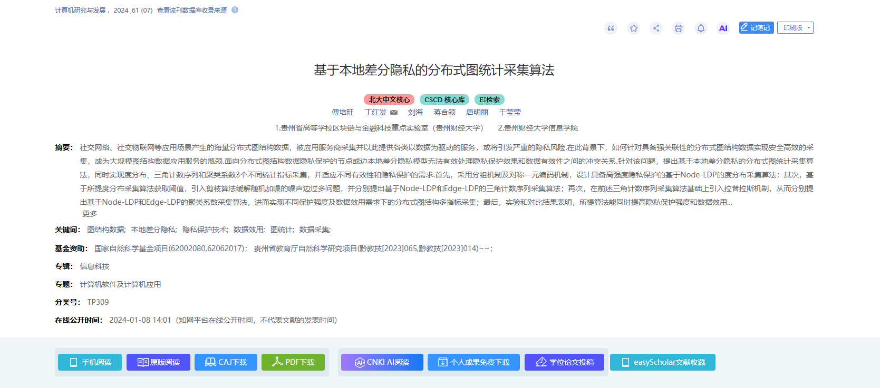论文6：
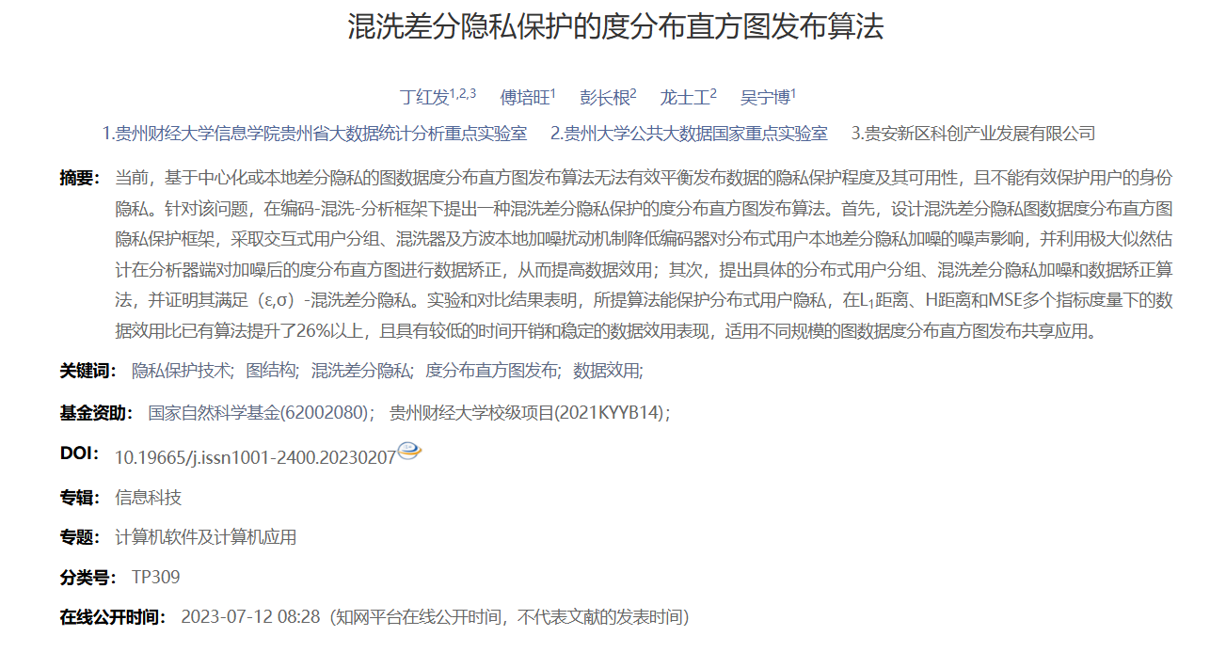论文7：
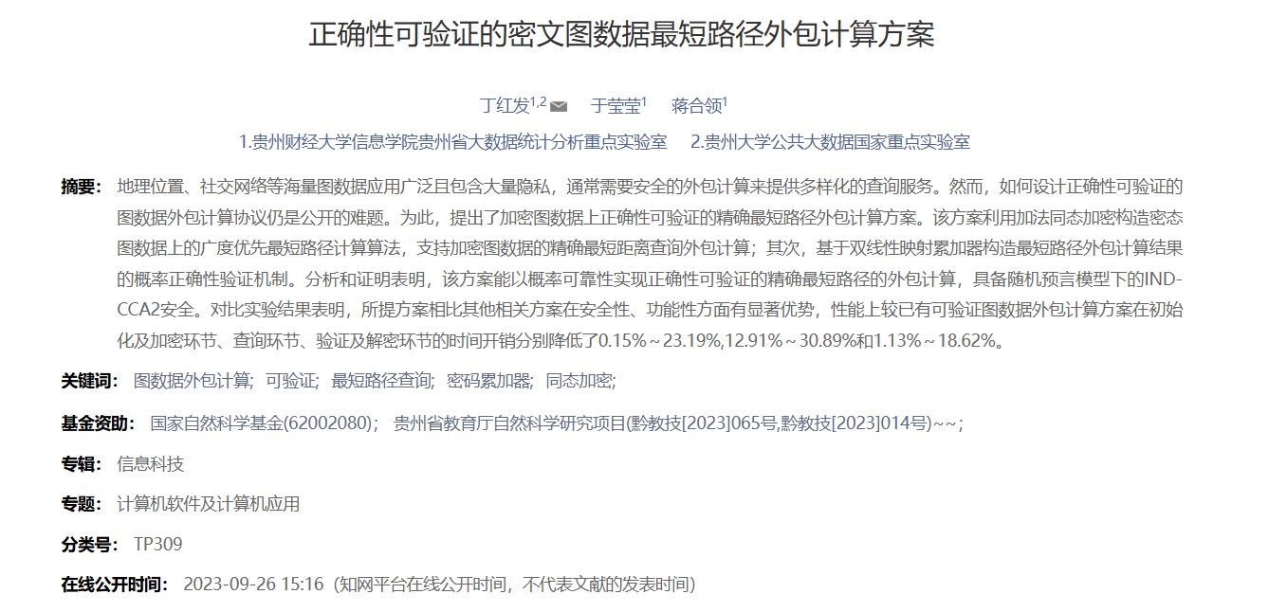论文8：
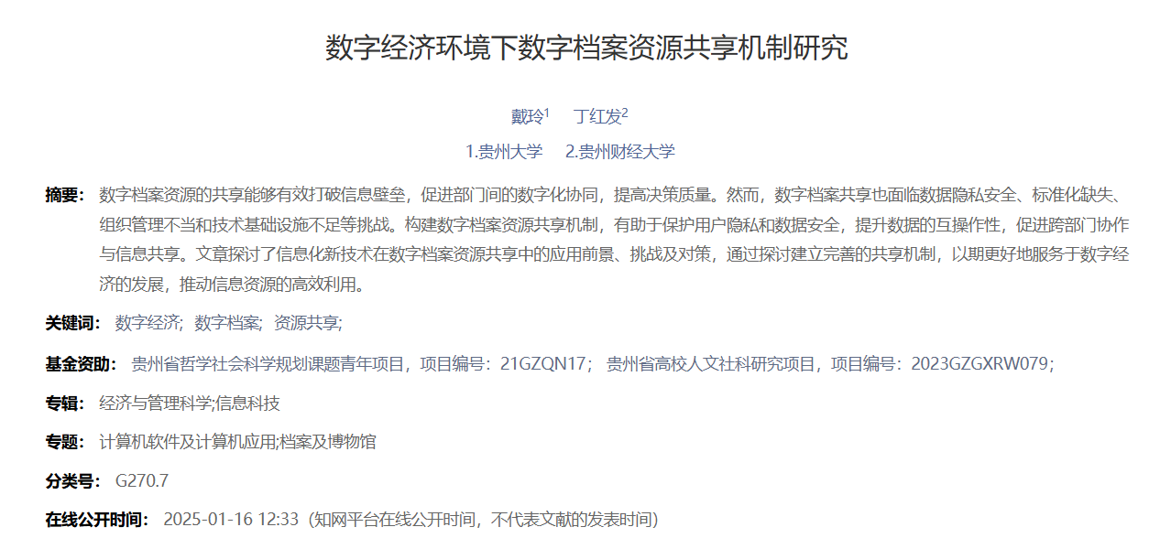专利授权协议
专利1：
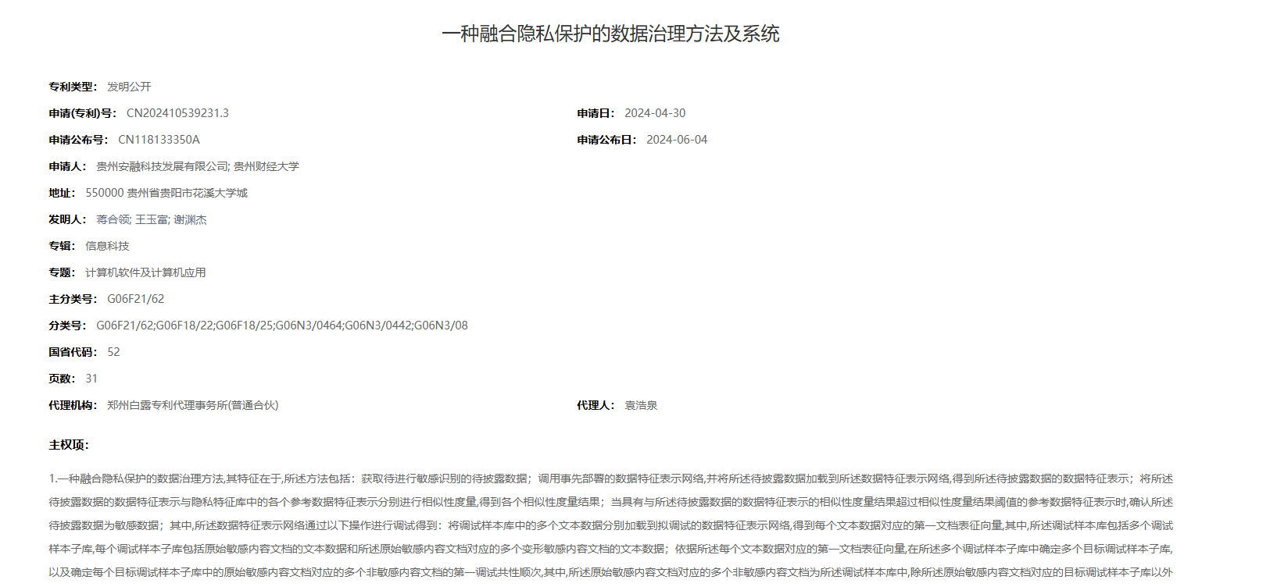
专利2：
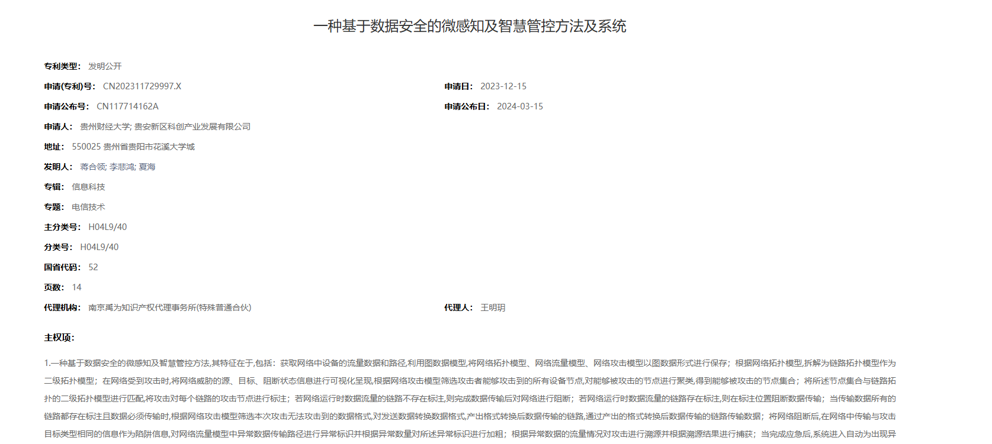

专利3：
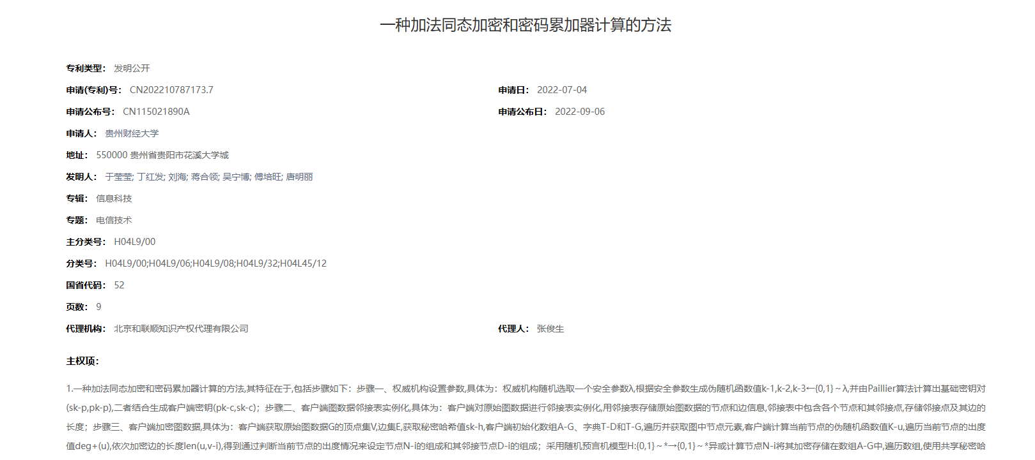
专利4：
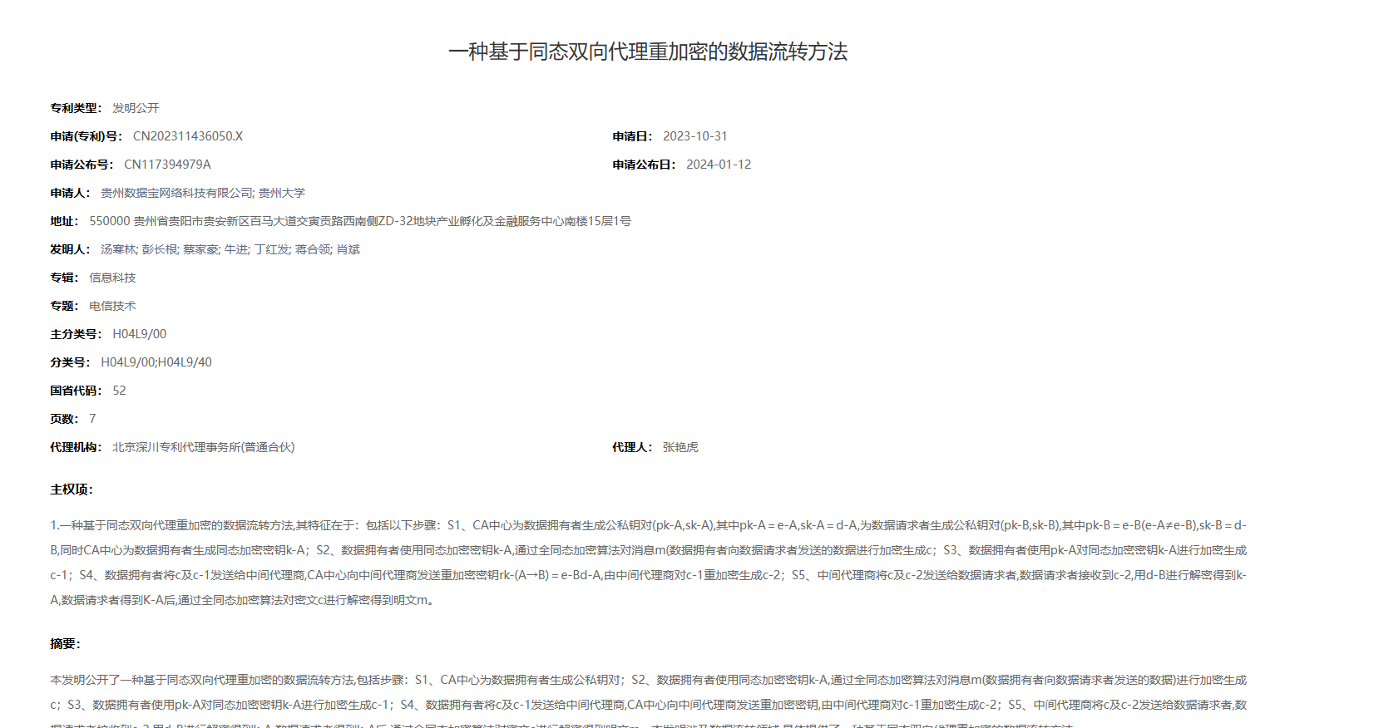
专利5：
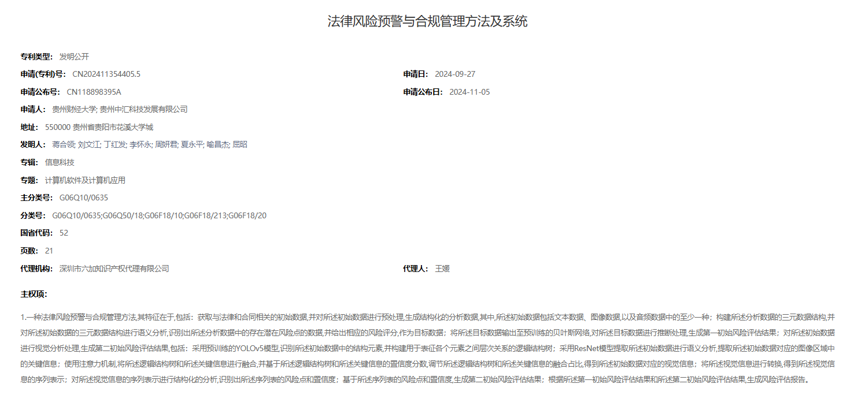
专利6：
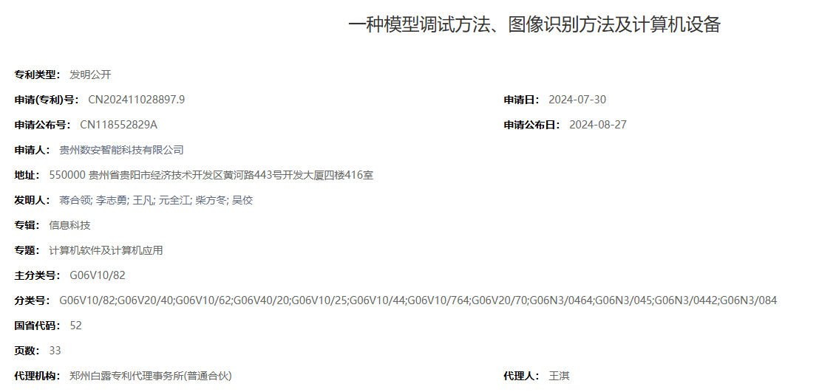
专利7：
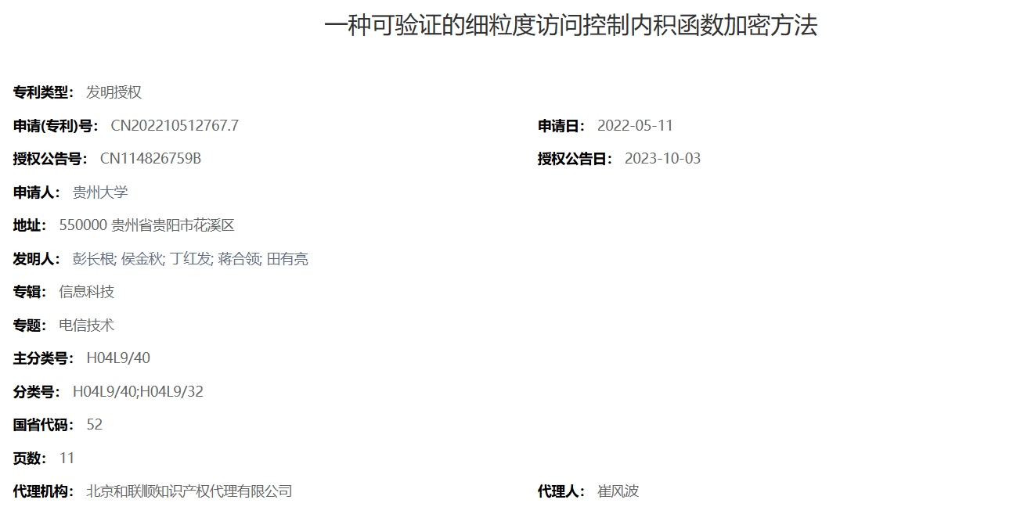

多家媒体报道
报道1：
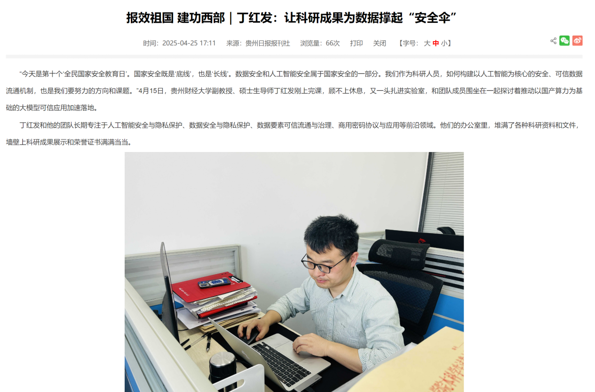
报道2：
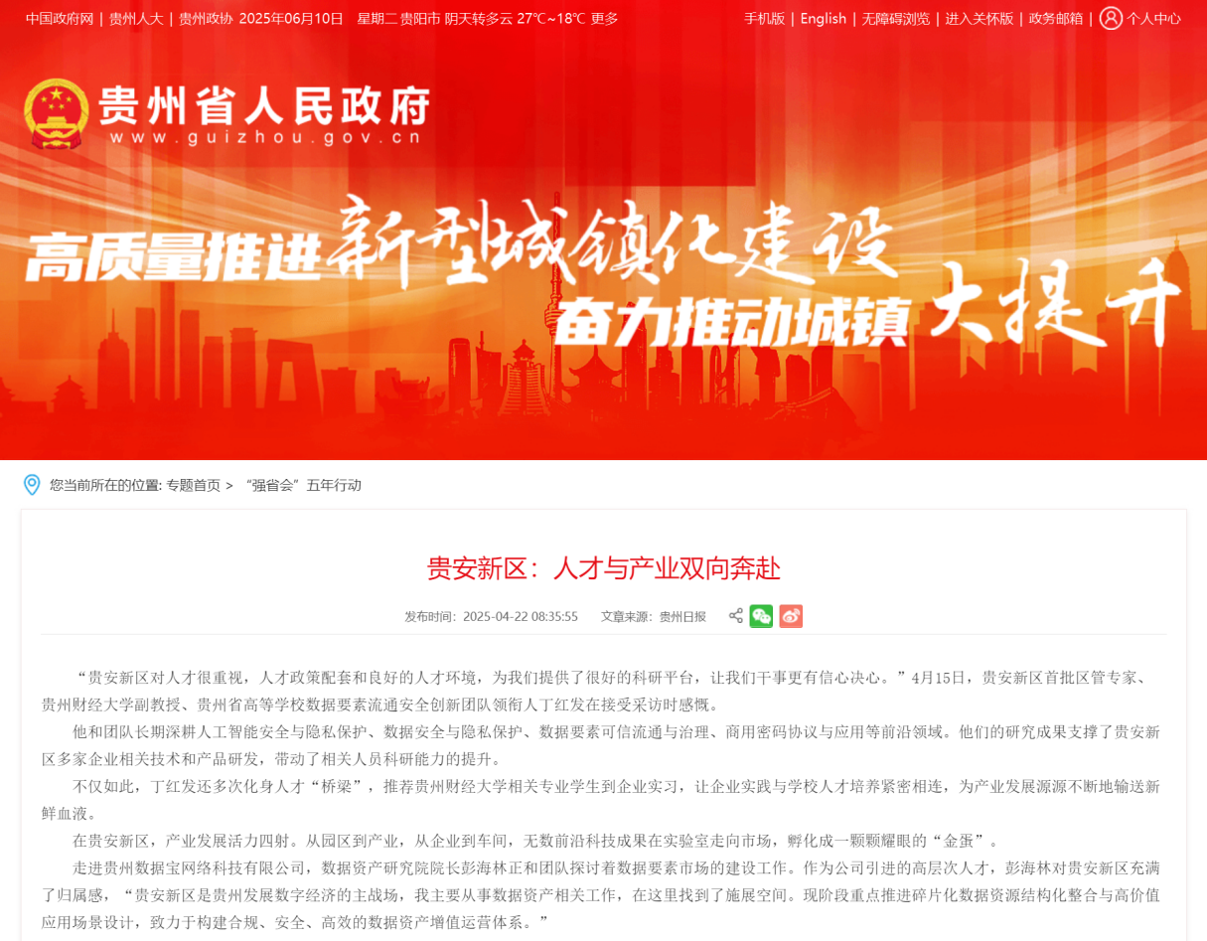

报道3：
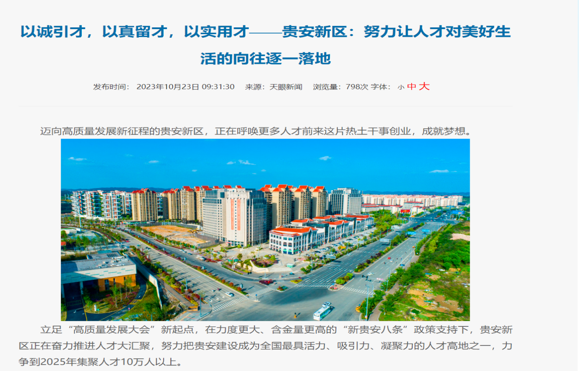
报道4：
